ZoomText
Felhasználói kézikönyv

Freedom Scientific, Inc.
www.FreedomScientific.com
440945-001 Rev F
Szerzői jog
Fusion
Copyright © 2022, Freedom Scientific, Inc. Minden jog fenntartva.
ZoomText Nagyító
Copyright © 2022, Freedom Scientific, Inc. Minden jog fenntartva.
ZoomText Nagyító/Felolvasó
Copyright © 2022, Freedom Scientific, Inc. Minden jog fenntartva.
A ZoomText felhasználói kézikönyve.
Copyright © 2022, Freedom Scientific, Inc. Minden jog fenntartva.
A szoftver és a dokumentáció jogosulatlan másolását, sokszorosítását, értékesítését vagy bármi más módon történő terjesztését tiltják a szerzői jogi törvények és egyeznények. Ez a termék sem részben, sem egészében nem reprodukálható, nem adható tovább, nem tárolható visszakereső rendszerben és nem fordítható le semmilyen nyelvre, ha erre nem adott kifejezett írásbeli engedélyt a Freedom Scientific, Inc.
Védjegyek
A ZoomText és az xFont a Freedom Scientific, Inc. bejegyzett védjegye.
A Fusion, ZoomText Magnifier és a ZoomText Magnifier/Reader a Freedom Scientific, Inc. védjegye.
A Microsoft és a Windows a Microsoft Corporation bejegyzett védjegye.
A Sentinel a SafeNet, Inc bejegyzett védjegye.
2022.február
Freedom Scientific, Inc.
Tartalom
Tartalom iii
ZoomText – Köszöntő 1
Nagyítási funkciók 3
A Nagyító/Felolvasó funkciói 6
Bevezetés a ZoomText használatába 8
A ZoomText beállítása 13
Rendszerkövetelmények 14
1. lépés – A ZoomText telepítése 15
2. lépés – A ZoomText elindítása 16
3. lépés – A ZoomText aktiválása 17
4. lépés – A ZoomText frissítése 20
További hangkarakterek hozzáadása 21
A Telepítővarázsló használata 23
A ZoomText telepítésének eltávolítása 24
A ZoomText futtatása 25
A ZoomText elindítása 26
A ZoomText bekapcsolása és kikapcsolása 27
A Caps Lock billentyű használata a ZoomTextben 28
Kilépés a ZoomText programból 29
Segítség a ZoomText használatához 30
Bejelentkezés a Windowsba és a biztonságos mód 33
A ZoomText kezelőfelülete 37
A ZoomText eszköztár 38
Gyorselérés sáv 41
Parancsbillentyűk 51
Parancsbillentyűk típusai 52
A ZoomText alapvető billentyűparancsai 55
A Parancsbillentyűk párbeszédpanel 57
Rétegelt billentyűparancsok szalagcíme 62
A billentyűparancsok ütközésének feloldása 65
Az érintőképernyő támogatása 66
A ZoomText használata az érintőképernyőn 67
A ZoomText érintésváltó ikonjának használata 68
A ZoomText funkcióinak használata gesztusokkal 71
Nagyítási funkciók 75
A Nagyító eszköztárfül 76
Nagyítás és kicsinyítés 78
Az eredeti méret használata 84
A nagyított terület görgetése 85
Nagyítási ablakok 87
Futtatás egy vagy több monitorral 88
Nagyított ablakok választása 89
Nagyítási ablakok beállítása 98
Figyelőkeret 99
A Helykijelölő és a Helykereső használata 103
Több monitor kezelése 106
Többmonitoros használat beállításai 107
Támogatott hardver a többmonitoros használathoz 110
Ajánlott konfigurációk többmonitoros használathoz 111
A megjelenítés konfigurálása többmonitoros használathoz 112
Automatikus igazítás a változások megjelenítéséhez 114
ZoomText funkciók viselkedése több monitor használatakor 116
Hibaelhárítás több monitoros használatkor 118
Kiemelések a képernyőn 120
Színhasználat testre szabása 121
Egérkurzor kiemelése 125
Kurzor kiemelése 129
Fókusz kiemelése 133
Az intelligens átfordítás használata 137
Követési beállítások 138
Nyomkövetés 139
Gördülés 141
Egér 144
Léptetés 146
A Felolvasó funkciói 149
A Felolvasó eszköztárfül 150
A ZoomText hangkarakterei 152
A beszéd bekapcsolása és kikapcsolása 153
A beszédtempó megváltoztatása 154
Hangbeállítások 155
Szövegolvasás 159
Figyelmeztetések 162
Visszajelzés 165
Gépelés bemondása 166
Egérhelyzet bemondása 169
Programelemek bemondása 172
Bőbeszédűség 175
AppReader 178
Az AppReader felolvasási módjai 179
A TextView környezet 181
Az AppReader indítása és használata 184
Az AppView beállításai 188
A TextView beállításai 191
Megosztott beállítások 195
Olvasási zónák 198
Olvasási zónák létrehozása, módosítása és törlése 199
Az Olvasási zónák használata 202
Az Olvasási zónák eszköztár 204
Az Olvasási zónák beállításai 205
Felolvasás a szövegkurzorral 210
Felolvasó parancsok 214
Az Eszközök funkciói 217
Az Eszközök eszköztárfül 218
Kereső 219
ZoomText kamera 229
Háttéri olvasó 240
ZoomText Hangrögzítő 245
Konfigurációk 251
Az alapértelmezett konfiguráció 252
Konfigurációk mentése és betöltése 253
Konfigurációs billentyűparancsok 254
Alkalmazási beállítások 256
Egyéni beállítások 259
Programbeállítások 260
A kezelőfelület beállításai 265
Simítás beállításai 268
Kijelző adapter 273
ZoomText futtatása másként 275
A ZoomText parancsai 277
Az AppReader parancsai 278
A Háttéri olvasó parancsai 280
A Kamera parancsai 281
A Kereső parancsai 283
A Rétegelt billentyűparancsok mód 285
Nagyító parancsok 286
Programparancsok 288
Felolvasó parancsok 290
Olvasási zónák parancsai 292
Hangrögzítési parancsok 294
Felolvasó parancsok 295
Görgető parancsok 297
Támogató parancsok 299
Szövegkurzori parancsok 301
Ablak-parancsok 303
Terméktámogatás 305
Rendszeradatok 306
Beállítások 307
Eszközök (Terméktámogatás) 310
FS Támogatási eszköz 311
Távoli asztal 312
Javítási parancs 314
A ZoomText terméktámogatási szolgáltatásai 315
A ZoomText névjegye 316
Szkriptkezelés 319
Mi a szkript és mi a szkriptnyelv? 321
A ZoomText szkriptjeinek írása 322
Szkriptek regisztrálása 323
A szkriptek kezelése 327
Billentyűparancsok a szkripthez 331
Dokumentáció a szkriptíróknak 332
Tárgymutató 333

1. fejezet
ZoomText – Köszöntő
A ZoomText olyan hatékony számítógépes megoldás, amely lehetővé teszi, hogy a gyengénlátó felhasználók is kezelni tudják a Windows operációs rendszerű asztali- illetve hordozható számítógépeket, tableteket. A ZoomText minden, képernyőn megjelenő elemet képes az igényei szerint olyan nagyítással és felolvasással kiegészíteni, amivel számítógépe használata egyszerűbbé válik.

A ZoomText két termékváltozatát forgalmazzuk, ez a ZoomText Nagyító és a ZoomText Nagyító/Felolvasó.
- A ZoomText Nagyító változat azokat az eszközöket tartalmazza, amelyekkel nagyítani, kontrasztosabbá és olvashatóbbá lehet tenni minden elemet, ami 1megjelenik a képernyőn.
- A ZoomText Nagyító/Felolvasó változat a ZoomText Nagyító összes funkcióját megtartva kiegészíti azt a gyengénlátó felhasználók számára kialakított képernyő- és dokumentum-felolvasási képességgel. A ZoomText felolvasóeszközei jól használhatóak a tanulási-, az olvasási- illetve az ezekhez kapcsolódó más nehézségekkel élő felhasználók számára is.
A ZoomText mindkét változata minden korosztály és iskolázottsági szint számára nagyobb függetlenséget biztosít az otthoni szabadidős tevékenységében, az iskolai eredményeiben és a munkahelyi sikerességében.
Nagyítási funkciók
A ZoomText Nagyító olyan intelligens képernyőnagyító program, amelynek segítségével a képernyőjén megjelenő elemeket nagyobbá, jobban láthatóbbá teheti.
A ZoomText Nagyító az alábbi szolgáltatásokat biztosítja:
- Állítható mértékű nagyítás. A ZoomText a nagyítási fokozatok széles skáláját kínálja, egészen a hatvanszoros méretig. A fokozatok léptéke: 1x és 8x között 1, 10x és 16x között 2, 20x és 36x között 4, de használható az 1,25x, az 1,5x, a 3,75x és a 4,5x törtben kifejezett fokozat is. Ön a nagyítást és kicsinyítést az Összes nagyítási szint, Csak kedvenc nagyítási szintek vagy az Egész nagyítási szintek használatával végezheti el.
- Jól használható nagyítási ablakok. A ZoomText a számítógép egy- illetve többmonitoros használatához is támogatást nyújt a nagyított területnek a felhasználó igényei szerinti megjelenítéséhez.
- Haladó simítás. Kétféle fejlett simítás, az xFont® és a geometriai simítás biztosítja, hogy a szöveg és a grafika (beleértve a fényképeket is) éles és olvasható legyen minden nagyítási szinten.
- Többmonitoros használat támogatása. A ZoomText a többmonitoros használathoz biztosított támogatása lehetővé teszi, hogy többféle módon láthasson több információt. A ZoomText egyedi többablakos megjelenítési módjai, a Többnéztes helyi és a Többnézetes globális lehetővé teszi, hogy egyszerre több alkalmazást vagy egy alkalmazásban több ablakot tekintsen meg.
- Kiemelő színhasználat. A színek újszerű kezelése javítja a képernyő áttekinthetőségét, és csökkenti a szem fáradását. A speciális effektusok közül választható egy adott színnel történő színezés, két szín használata, illetve a problémás színek helyettesítése.
- Kurzorok kiemelése. Az egérmutató és a szövegkurzor mérete és színe igény szerint választható meg. Az egér- és a szövegkurzor alakja kiválasztható, hogy az a képernyőn jobban látható és követhető legyen.
- Fókusz kiemelése. A fókuszkiemelés megkönnyíti a navigációt és a tájékozódást az alkalmazások menüiben, párbeszédpanelein, eszköztárain és a vezérlőelemei között.
- Akadálymentes bejárás. Az alkalmazások bejárása és a látható terület görgetése logikus és kényelmes módon történik.
- Érintőképernyős eszközök támogatása A ZoomText használható a Windows 10 és 8.1 alapú érintőképernyős eszközökkel is, a tableteken, a hordozható- és asztali számítógépek monitoraival is. A ZoomText minden alkalmazásban fogadja az érintőképernyős koppintást, pöccintést és csúsztatást. A ZoomText fő funkciói állandóan elérhetők a ZoomText érintőikonja illetve a kézmozdulatok használatával. Megjegyzés: Ehhez 5 vagy többpontos érintést kezelni képes érintőképernyős eszközre van szükség. A további tudnivalókat lásd: Érintőképernyő támogatása.
- Kereső. A Kereső segíti a keresést, az átfutó olvasást és a felolvasást a dokumentumokban, a weblapokon és az e-mail üzenetekben. Kereshet egyetlen szót vagy kifejezést az egész dokumentumban vagy annak csak bizonyos elemeiben, pl. a címekben, az űrlapokban és a hivatkozásokban.
- ZoomText kamera. A ZoomText kamera a szabványos HD webkamera használatával lehetővé teszi kinyomtatott dokumentumok, könyvek és más dokumentumok nagyított megtekintését.
- Alkalmazási beállítások. Lehetőséget ad egyedi beállítások mentésére, minden használt alkalmazáshoz külön-külön. Amikor átvált másik alkalmazásra, a ZoomText automatikusan betölti az adott alkalmazáshoz tartozó beállításokat.
- Bejelentkezés segítése Windows esetén. A nagyítás és a képernyőolvasás már a Windows bejelentkezési képernyőjén illetve egyéb biztonsági ellenőrző kérdést feltevő panelein is használható.
A Nagyító/Felolvasó funkciói
A ZoomText Nagyító/Felolvasó olyan teljeskörűen integrált program, amely szinte mindent nagyít, kiemel és felolvas, ami a számítógép képernyőjén megjelenik.
A ZoomText Nagyító/Felolvasó változat a ZoomText Nagyító változat összes szolgáltatását tartalmazza, valamint kiegészíti a következő funkciókkal:
- Teljeskörű képernyőolvasás. A ZoomText automatikusan felolvassa a programok vezérlőelemeit és eseményeit, amikor bejárja az alkalmazásokat, beleértve az azokban található menüket, párbeszédpaneleket, listákat és üzeneteket is. Három bőbeszédűségi szint segítségével állítható be, hogy mennyire részletesen mondja be az információkat.
- AppReader. Az AppReader használatával közvetlenül a kiválasztott alkalmazásban lehet felolvastatni, vagy menet közben át lehet váltani olyan erősen kontrasztos megjelenítésre, amely megfelelőbb a szemmel történő olvasáshoz. A szöveg bizonyos részeit is fel lehet olvastatni, ha az egérrel kattint, és húzással kijelöli a felolvasandó területet. Az AppReader „Felolvasás az egérmutatótól” billentyűparancsával a szolgáltatás közvetlenül az egérkurzor alatti szótól is elindítható.
- Olvasási zónák. Az alkalmazásban az olvasási zónaként megadott helyen található információk azonnal megtekinthetőek és meghallgathatóak. Alkalmazásonként legfeljebb 10 zóna adható meg, és indítható el helyi menüből vagy billentyűparancs használatával.
- Teljes akadálymentesség az interneten. A ZoomText bármelyik weblapot a helyes sorrendben olvassa fel. A felolvasás lehet automatikus vagy szavak, sorok, mondatok illetve bekezdések szerint léptetett.
- Léptetés szövegben. A léptetőbillentyűk leegyszerűsítik a felolvastatást a dokumentumok szerkesztésekor. A felolvasás módját billentyűparancsokkal váltogathatja, karakterenként, szavanként, soronként, mondatonként és bekezdésenként, akár kijelölt szöveg esetén is.
- Gépelés bemondása. A billentyűleütés vagy a beírt szó automatikusan visszahallgatható. Beállítható, hogy az összes billentyűleütés bejelentése megtörténjen vagy csak a kiválasztottaké.
- Egérhelyzet bemondása. Az egérkurzorral mutatott szó automatikusan meghallgatható. Meghallgathatóak az egyes szavak vagy a teljes szövegsorok azonnal vagy kis késleltetéssel.
- SpeakIt A SpeakIt az egérrel működtethető olyan eszköz, ami kattintásra vagy húzásra felolvassa a képernyő kiválasztott területét.
- Háttéri olvasó. A Háttéri olvasó úgy teszi lehetővé a dokumentumoknak, a weblapoknak, az e-mail üzeneteknek vagy bármilyen más szövegnek a hallgatását, hogy közben a felhasználó más feladatokkal foglalkozhat.
- ZoomText Hangrögzítő. A ZoomText Hangrögzítő lehetővé teszi, hogy a dokumentumok, a weblapok, az e-mail üzenetek és az egyéb források szövegéből olyan hangfelvétel készüljön, amely meghallgatható a számítógépen vagy átküldhető a mobilkészülékére, hogy azt útközben is meg tudja hallgatni.
- Kiváló minőségű beépített hangkarakterek. A ZoomText Nagyító/Felolvasó a Vocalizer Expressive beszédszintetizátor hangkaraktereit tartalmazó könyvtárral rendelkezik, amely a világ leggyakrabban használt nyelveinek és dialektusainak hangkaraktereit foglalja magában.
Bevezetés a ZoomText használatába
A ZoomText a felhasználók eltérő igényeinek kielégítésére számos különböző funkcióval rendelkezik. Ez a témakör az induláshoz ad áttekintést azokról a lényeges funkciókról, amelyeket minden felhasználónak érdemes megismerni, mivel később szükségük lesz rá.
Hogyan működik a ZoomText?
A ZoomText többnyire a háttérben dolgozik, hogy a felhasználó számára nagyított és tökéletesített látványt biztosítson a felhasználót minden tevékenysége közben. Bármikor, ha az egérmutatót máshova helyezi, ha szöveget ír vagy navigál a különböző alkalmazásokban, a nagyított terület követni fogja a változást. A ZoomText Nagyító/Felolvasó használatakor a program hanggal is jelenti, hogy Ön éppen mit csinál, megerősítést nyújtva arról, hogy a felhasználó hol van, mit gépel éppen, stb. Mindez automatikusan történik a háttérben, ezért a ZoomText-re úgy tekinthet, mint személyes asszisztensére a számítógépen.
A ZoomText eszköztár
A ZoomText eszköztárat modern kialakítása könnyen tanulhatóvá és egyszerűen használhatóvá teszi. Az egér vagy a billentyűzet használatával a teljes eszköztár elérhető és működtethető.
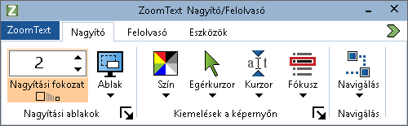
A ZoomText eszköztár
A nyílbillentyűkkel navigálhat a menüelemek, a lapfülek, a vezérlőelemek és a gombmenük között. Ha a fókusz egy gombmenün van, az Enter billentyű lenyomásával kapcsolhatja be és ki a funkciót, a Lefelé nyílbillentyűvel pedig megnyithatja a hozzátartozó menüt. Amikor a fókusz a Nagyítási fokozat (a Nagyító eszköztáron), vagy a Beszédtempó léptethető szerkesztőmezőjén van (a Felolvasó eszköztáron), a Felfelé és a Lefelé nyílbillentyű a mező értékét módosítja, a Balra és a Jobbra nyílbillentyű pedig a fókuszt helyezi át másik vezérlőelemre. Az Enter billentyűt a Nagyítási fokozat mezőjén lenyomva váltogathat az aktuális nagyítási fokozat és a nagyítás nélküli megjelenítés (1x) között.
A nagyított megjelenítés beállítása
Mivel a ZoomText elsődleges célja, hogy minden elem nagyobb és jobban látható legyen, az első feladat a nagyítási fokozat és a kényelmes olvasáshoz szükséges színösszeállítás beállítása. Ezek megváltoztatása egyszerűen végrehajtható az alábbi módszerekkel.
- A nagyítási fokozat növelése és csökkentése
Tartsa lenyomva a Caps Lock-ot, és közben nyomja le a Felfelé vagy a Lefelé nyílbillentyűt.
- Váltás az aktuális nagyítási fokozat és a nagyítás nélküli megjelenítés között
Tartsa lenyomva a Caps Lock-ot, és közben nyomja le az Enter billentyűt.
- A képernyő fényerejének átfordítása
Tartsa lenyomva a Caps Lock-ot, és közben nyomja le a C billentyűt.
A ZoomText megjelenítési funkcióiról és azok beállításáról a további tudnivalókat 5. fejezet—Nagyítási funkciók.
A ZoomText felolvasási és bemondási funkcióinak beállítása
A ZoomText Nagyító/Felolvasó változatának használatakor a program hanggal bejelent és visszajelez mindent, ezért a második feladat a beszédtempó és a visszajelzési beállítások módosítása, hogy az alkalmazás az Ön igényeinek megfelelően számoljon be a program tevékenységéről. Ezek közé tartozik a gépelés visszajelzése és az, hogy a ZoomText hogyan jelezze, amikor a különböző alkalmazások használatakor menüre, párbeszédpanelre vagy egyéb vezérlőelemre lép. Ezek megváltoztatása egyszerűen végrehajtható az alábbi módszerekkel.
- A ZoomText beszédtempójának gyorsítása és lassítása
Tartsa lenyomva a Caps Lock + Alt-ot, és közben nyomja le a Felfelé vagy a Lefelé nyílbillentyűt.
- A bemondási visszajelzés beállítása a billentyűzet használatakor
Tartsa lenyomva a Caps Lock + Alt-ot, és közben nyomja le a K billentyűt. A leütéssorozat ismétlésével váltogathat a karakterenként, a szavanként vagy a karakterenként és szavanként is elhangzó bemondás, illetve a bemondás kikapcsolása között.
- A programelemek bemondásának bőbeszédűsége
Tartsa lenyomva a Caps Lock + Alt-ot, és közben nyomja le a B billentyűt. A leütéssorozat ismétlésével váltogathat a kevés, a közepes mennyiségű és a sok részlet bejelentése között. A legalacsonyabb bőbeszédűségi szint kevés részletet közöl az egyes elemekről, a legmagasabb pedig a lehető legtöbbet.
A ZoomText olvasási és visszajelzési funkcióiról és azok beállításáról a további tudnivalókat 6. fejezet—Felolvasási funkciók.
Dokumentumok, weblapok és e-mail üzenetek felolvasása
A ZoomText Nagyító/Felolvasó használatakor további hasznos szolgáltatás az AppReader funkció. Az AppReader parancsai megkönnyítik a dokumentumok, a weblapok és az e-mail üzenetek hangos felolvastatását. Meg lehet adni, hogy az AppReader hol kezdje el a felolvasást, és hagyhatja hogy folyamatosan olvasson a dokumentum végéig. Ha szükséges, a felhasználó magához veheti az irányítást, szünetet, újraindítást, illetve átfutó olvasást kérhet előre vagy hátra. Kétféle felolvasási mód közül választhat, ezek az AppView illetve a TextView. Az AppView közvetlenül a forrás alkalmazásban olvas, a TextView pedig a saját környezetében, amely a szöveget kiemelő kontraszttal,egy sorban vízszintesen vagy több sorban függőlegesen görgetve jeleníti meg.
Az AppReader elindításának legegyszerűbb módja a Felolvasás az egérmutatótól parancs használata. Íme így működik...
- Az AppReader indítása az egérmutatótól billentyűparanccsal
Vigye az egérmutatót a fölé a szó fölé, ahonnan el kívánja kezdeni a felolvasást, majd használja a Felolvasás az egérmutatótól billentyűparancsot: Caps Lock + Alt + Kattintás bal egérgombbal
Az AppReader elindítja a felolvasást a kijelölt módban; attól a szótól kezdve, amelyikre rákattintott az egérrel.
- Az automatikus felolvasás leállítása
Kattintson vagy nyomja le az Enter billentyűt.
- Az automatikus felolvasás folytatása
Nyomja le az Enter billentyűt vagy kattintson duplán oda, ahonnan folytatni kívánja a felolvasást.
- Átfutó olvasás mondatonként vagy bekezdésenként
Az előző, illetve a következő mondat felolvastatásához nyomja le a Balra illetve a Jobbra nyílbillentyűt. Az előző, illetve a következő bekezdés felolvastatásához nyomja le a Felfelé illetve a Lefelé nyílbillentyűt.
- Váltás az AppView és a TextView között
Nyomja le a TAB billentyűt.
- Kilépés az AppReader használatából.
Kattintson az egér jobb oldali gombjával vagy nyomja le az Esc billentyűt.
Az AppReader leállásakor a kurzor automatikusan a legutóbb kiemelt szóhoz kerül, amennyiben van kurzor az alkalmazásban.
Az AppReader használatáról a további tudnivalókat 6. fejezet—Felolvasási funkciók.
A ZoomText be- és kikapcsolása, valamint kilépés a programból
Míg a ZoomText felhasználók többsége hagyja, hogy a program mindig fusson, lehet olyan ok, ami indokolja az alkalmazás kikapcsolását vagy a teljes kilépést. Ezek az alábbiak szerint hajthatók végre.
- A ZoomText kikapcsolása (és újbóli bekapcsolása)
Kattintson a ZoomText menüre, és válassza ki a ZoomText kikapcsolása illetve a ZoomText bekapcsolása parancsot. A ZoomText bekapcsolható és kikapcsolható a Caps Lock + Ctrl lenyomva tartásával és az Enter billentyű lenyomásával.
- Kilépés a ZoomText programból
Kattintson a ZoomText menüre, és válassza ki a ZoomText bezárása parancsot.
Következő lépések
A feljebb megadott instrukciók lehetővé teszik, hogy hatékonyan kezdhessen a megszokott alkalmazásaival dolgozni. A fentieken kívül sok olyan funkció és beállítás van, amikett érdemes megtanulni, mert azzal még optimálisabbá és kézreállóbbá teheti a ZoomText használatát. Javasoljuk ezért, hogy szánjon időt a teljes felhasználói kézikönyvének tanulmányozására, hogy több információt tudjon meg a ZoomText használatáról.
2. fejezet
A ZoomText beállítása
A ZoomText telepítésének elkezdése és elvégzése olyan egyszerű eljárás, amely néhány percet és csak kis mértékű felhasználói beavatkozást igényel.
Ez a rész végigvezeti Önt azokon a lépéseken, amelyek eredményeként megtörténik a telepítés, a ZoomText használatra késszé válik.
- Rendszerkövetelmények
- 1. lépés – A ZoomText telepítése
- 2. lépés – A ZoomText elindítása
- 3. lépés – A ZoomText aktiválása
- 4. lépés – A ZoomText frissítése
- További hangkarakterek hozzáadása
- A Telepítővarázsló használata
- A ZoomText eltávolítása

Rendszerkövetelmények
A ZoomText működéséhez a következő hardver- és szoftvereszközökre van szükség:
- Windows 11, Windows 10, Windows Server 2019 vagy Windows Server 2016.
- Processzor: 2 GHz i7 dual core processzor ajánlott.
- 16 GB ajánlott.
- Videó vagy grafikus kártya, illetve integrált grafikai processzor DirectX 11 vagy magasabb verziószámú támogatással.
- 2 GB hely a merevlemezen SSD meghajtó ajánlott.
- Windows kompatibilis hangkártya a beszédfunkciókhoz.
- 5 vagy többpontos érintést kezelni képes kijelző az érintőmód támogatásához.
- USB 2.0 a ZoomText Kamera támogatásához.
1. lépés – A ZoomText telepítése
A ZoomText telepítése nagyon egyszerű, a program az eljárást néhány lépésen keresztül hajtja végre.
- A ZoomText telepítése
- Ha még nem töltötte le a ZoomTextet, a szoftvert megtalája a Freedom Scientific weboldalán. Ha a letöltés befejeződött, keresse meg a telelpítőfájlt, jelölje ki, és nyomja le az Enter billentyűt.
A ZoomText telepítése automatikusan elindul.
- A telepítés végrehajtásához kövesse az utasításokat.
- Indítsa újra a Windowst.
Frissítéskor a ZoomText korábbi beállításai megmaradnak. Beleértve a nagyítási fokozatot, a színt, az egérkurzort a kurzort, stb. (Csak az utolsó két verzió beállításai maradnak meg.)
Megjegyzés: A ZoomText telepítőprogramja rendszerszintű összetevőket is telepít. Ezeknek az összetevőknek a telepítéséhez rendszergazdai jogosultságra van szükség. Ha nincs ilyen jogosultsága, lépjen kapcsolatba a rendszergazdával a telepítés megkezdése előtt.
2. lépés – A ZoomText elindítása
A ZoomText telepítőprogramja a programot alapértelmezetten úgy konfigurálja, hogy annak indítása automatikusan megtörténjen a Windows indításakor. Ha a telepítőprogramban megszünteti ezt a bejelölést, a ZoomText programot manuálisan kell indítani az alább ismertetett módok valamelyikével:
- A ZoomText elindítása
Válasszon az alábbi lehetőségek közül:
- A Windows Start menüjében válassza a ZoomText {Verzió} parancsot.
- A Windows asztalon kattintson kétszer a ZoomText {Verzió} programikonra.
- Nyomja le a Windows + R billentyűket a Futtatás párbeszédpanel megnyitásához, majd gépelje be a “ZT{Verzió}” parancsot, és nyomja le az Enter gombot.
A ZoomText elindulát követően a képernyő megjelenítése nagyítottra vált. Az egér mozgatásakor, szöveg írásakor és az alkalmazás bejárásakor a nagyított terület automatikusan gördül, hogy mindig az a rész legyen látható, ahol a tevékenység folyik. Ha a ZoomText Nagyító/Felolvasó változatot telepítette, a program hangos beszéddel jelzi a képernyő elemeit, az alkalmazásban végzett tevékenységet és más eseményeket. A ZoomText működése közben minden Windows program a megszokott módon működik.
Megjegyzés: A ZoomText programikonjához gyorsbillentyű rendelhető, így az alkalmazás billentyűparanccsal is indíthatóvá válik. A gyorsbillentyűk programikonokhoz történő hozzárendelése standard Windows funkció. A gyorsbillentyű hozzárendeléséhez további információkat lásd a Windows súgójában.
3. lépés – A ZoomText aktiválása
A Licencmenedzser segítségével a ZoomText-et internetkapcsolaton keresztül is aktiválhatja. Az aktiválási eljárás a ZoomText indítását követően automatikusan megkezdődik.
Megjegyzés: Ha nincs internetkapcsolata, a ZoomText aktiválása telefonon, faxon vagy egy interbetkapcsolatttal rendelkező gépről a www.fsactivate.com oldal felkeresésével is elvégezhető. Ha ezekről a lehetőségekről további információkra van szüksége, válassza az Aktiválás súgó lehetőséget a telepítési eljárás kezdetén.
- A ZoomText interneten keresztül történő aktiválásához végezze el az alábbiakat:
- Az Aktiválás párbeszédpanelen válassza az Aktiválás indítása opciót.
- Olvassa el a megjelenő üzenetet, majd a nyílbillentyűk használatával válassza az Internet (ajánlott) pontot, és nyomja le az Enter billentyűt.
- Ha a 20 jegyű Azonosítási szám nem jelenik meg automatikusan, írja be azt az Azonosítási szám mezőbe. Az Azonosítási szám nyomtatva és Braille-írással a ZoomText DVD borítóján található meg.
- Nyomja le az Enter billentyűt. Ha nem kapcsolódott az internethez, felkérést fog kapni a kapcsolódásra. Az aktiválás folytatása előtt internetkapcsolatot kell létesítenie.
- Ha még nem regisztrálta a ZoomText-et, felkérést fog kapni ennek elvégzésére. A ZoomText regisztrációjával Ön jogosulttá válik a technikai támogatás igénybevételére. Válassza a Regisztrálás most opciót, és az utasításokat követve töltse ki az online regisztrációs űrlapot. Választhatja azt a lehetőséget is, hogy később regisztrál, de a ZoomText aktiválását követő következő alkalommal regisztrálnia szükséges.
- Miután elküldte regisztrációját, az Internet Licencmenedzser megkísérli a ZoomText aktiválását. Ez az eljárás néhány percet is igénybe vehet. Ha az aktiválás sikeres volt, válassza a Befejezés opciót.
Megjegyzés: Ha az Internet Licencmenedzser nem képes aktiválni a ZoomText programot, lehet, hogy Önnek újra kell konfigurálnia a tűzfalát. Erről további információt az Aktiválási súgóban találhat.
Hardverkulcsos hitelesítés
A hardverkulcs egy olyan eszköz, amely a számítógép USB portjához csatlakoztatható. A ZoomText az adott számítógépen addig futtatható, amíg a hardverkulcs csatlakoztatva van. Ez akkor lehet hasznos, ha Önnek gyakran kell használnia a ZoomText-et több különböző számítógépen, és nem kívánja mindegyiken aktiválni a programot.
A ZoomText induláskor először ellenőrizni fogja, hogy vane-e hardverkulcs csatlakoztatva a számítógéphez. Ha van csatlakoztatva, akkor a ZoomText a hardverkulcshoz kapcsolódó jellemzőket és információkat fogja használni a program hitelesítése során. Ha nincs hardverkulcs csatlakoztatva, a ZoomText a számítógépen tárolt információkat fogja megkeresni. A számítógéphez csatlakoztatott hardverkulcshoz tartozó licencinformációk megtekintéséhez a Hardverkulcs néző opció használható. A Hardverkulcs néző segédprogram indításához a ZoomText menüben válassza a Licenckezelés > Segédprogram könyvtár megtekintése lehetőséget, majd indítsa el a Dongle Viewer programot.
A hardverkulcsok külön kaphatóak, vagy külön ZoomText jellemzőként állnak rendelkezésre. Ha hardverkulcsot kíván vásárolni, lépjen kapcsolatba a Freedom Scientific értékesítő csoportjával.
Hálózati licenc
Ha több felhasználós halózati licenccel rendelkezik, a rendszergazdának fel kell keresnie a www.fsactivate.com/network oldalt, és le kell töltenie a hálózati hitelesítő eszközöket, valamint a licecszervert. Ez az oldal útmutatást is tartalmaz a licencszerver telepítéséhez és a hálózati licenc aktiválásához.
4. lépés – A ZoomText frissítése
A ZoomText automatikus frissítési funkciót tartalmaz, ez teszi lehetővé, hogy Ön mindig a legfrissebb javításokat és fejlesztéseket tartalmazó változatot használja a minél jobb felhasználói élmény elérése érdekében. E miatt is ajánlatos, hogy hagyja mindig bekapcsolva az automatikus frissítési funkciót. Ha az automatikus frissítést kikapcsolja, manuálisan akkor is bármikor rákereshet a frissítésekre.
Megjegyzés: A szolgáltatás használatához internetkapcsolatra van szükség.
- Az Automatikus frissítés bekapcsolása és kikapcsolása
- Válassza a ZoomText menü Egyéni beállítások > Program parancsát.
- Állítsa be vagy szüntesse meg a Frissítések keresése a ZoomText minden indításakor jelölőnégyzet bejelölését.
- Kattintson az OK gombra.
- Az Automatikus frissítés használata
- Ha az automatikus frissítés engedélyezett, a Frissítési varázsló ellenőrzi a ZoomText minden indításakor, hogy van-e a jelenleginél újabb verzió. Ha létezik újabb változat (frissítés), a Frissítési varázsló rákérdez, hogy elvégezze-e annak letöltését. A frissítés letöltéséhez és telepítéséhez válassza az Igen gombot.
- A frissítések manuális keresése
- A Windows bármelyik verziójában válassza a ZoomText menüben a Licenc kezelése > Frissítések keresése menüelemet.
Megjelenik a Frissítési varázsló, és végigvezet a frissítési folyamaton.
További hangkarakterek hozzáadása
A ZoomText Nagyító/Felolvasó a Vocalizer Expressive beszédszintetizátor hangkaraktereit tartalmazó könyvtárral rendelkezik, amely a világ leggyakrabban használt nyelveinek és dialektusainak hangkaraktereit tartalmazza. A ZoomText telepítésekor a számítógépen található Windows operációs rendszer nyelvével megegyező nyelvű férfi és/vagy női felolvasó hangkarakter is automatikusan telepítésre kerül.
További Vocalizer Expressive hangkaraktereket telepíthet a Hangok hozzáadása/eltávolítása segédprogram használatával.
- További Vocalizer Expressive hangkarakterek a következő módon telepíthetőek:
- A Felolvasó eszköztár fülön kattintson Hangkarakter melletti nyílra, vagy lépjen a Hangkarakter osztott gombra, és nyomja le a lenyíl billentyűt.
- A Hang menüben válassza a Hangok hozzáadása/eltávolítása lehetőséget.
Megjelenik a Vocalizer Expressive hangok hozzáadása/eltávolítása párbeszédpanel.
- Az Egy nyelv kiválasztása kombinált listamezőben válassza ki a nyelvet, amelyhez le kíván tölteni hangkaraktereket.
- A Premium hangok listamezőben válassza ki a telepíteni kívánt hangkaraktereket. Annyi hangkaraktert választhat ki, amennyit szeretne. Mielőtt eldöntené, hogy kiválasztja-e az aktuális hangkaraktert, meghallgathat egy ahhoz tartozó hangmintát. Ehhez válassza a Minta lejátszása gombot vagy nyomja le az ALT+L billentyűkombinációt. Ha egy hangkarakter már telepítve van, az jelezve lesz a listában.
- Válassza a Kiválasztott hangok telepítése gombot a telepítés megkezdéséhez.
- Amikor a telepítés kész, válassza a Befejezés gombot a segédprogram bezárásához. Az újonnan telepített hangkarakterek használatához újra kell indítani a ZoomTextet.
Megjegyzés: A ZoomTextben átválthat bármelyik telepített hangkarakterre a Beállítások opcióval a Hang menüben.
A Telepítővarázsló használata
A ZoomText Telepítővarázslója párbeszédpanelek sorozatát jeleníti meg annak érdekében, hogy Ön a lehető legegyszerűbben beállíthassa a program legnépszerűbb funkcióit és beállításait. A Telepítővarázsló a ZoomText aktiválását követően automatikusan elindul. A ZoomText futása közben a Telepítővarázsló bármikor elindítható.
- A Telepítővarázsló kézi indítása
- A ZoomText menüben válassza az Egyéni beállítások > Telepítési varázsló futtatása opciót.
Megjelenik a Telepítővarázsló, és végigkalauzolja Önt a konfigurációs folyamaton.
Megjegyzés: Ezek a beállítások a ZoomText Program beállításai párbeszédpanelen is megjelennek. A további tudnivalókat lásd Program beállításai, 9. fejezet — Egyéni beállítások.
A ZoomText telepítésének eltávolítása
Ha az adott számítógépen a ZoomText használata már nem szükséges, bármikor eltávolíthatja onnan.
- A ZoomText eltávolítása
- Nyissa meg a Windows Start menüjét.
- Írja be a Keresés mezőbe, a Programok és szolgáltatások kifejezést.
- Nyomja le az Enter billentyűt.
Megjelenik a Windows Programok és szolgáltatások párbeszédpanele a számítógépére telepített alkalmazások listájával.
- Az alkalmazások listájában válassza ki a Freedom Scientific ZoomText {verzió} elemet, majd nyomja le az Enter billentyűt.
Megjelenik a ZoomText eltávolító programja, és végigvezeti Önt az eltávolítási eljáráson.
- A képernyőn megjelenő utasításokat követve hajtsa végre a telepítés eltávolítását.
3. fejezet
A ZoomText futtatása
A ZoomText olyan szabványos alkalmazás, amely a Windows használata során bármikor elindítható, leállítható. Az is beállítható, hogy a Windows indításakor a ZoomText automatikusan elinduljon a Windows bejelentkezési képernyőjén és az asztalán is.
A ZoomText gyorsabb megismeréséhez és magas szintű használatához ajánljuk, hogy ismerje meg a Segítség a ZoomText használatához témakörben ismertetett tudnivalókat és erőforrásokat. Ezek az erőforrások mindig elérhetők, bátran használja ezeket.
A ZoomText szoftver licencének és kezelésének ismerete szintén hasznos lehet. Ezen ismeretek közé tartozik a szoftver naprakészen tartása a legújabb javításokat és fejlesztéseket tartalmazó változatra frissítve, szükség lehet annak az ismeretére is, hogyan helyezhető át az aktiválás másik számítógépére, illetve hogy hogyan veheti igénybe a terméktámogatást.
- A ZoomText elindítása
- A ZoomText bekapcsolása és kikapcsolása
- A Caps Lock billentyű használata
- Kilépés a ZoomText programból
- Segítség a ZoomText használatához
- Bejelentkezés a Windowsba és a biztonságos mód
A ZoomText elindítása
Ha a ZoomText nem úgy van beállítva, hogy a Windows indításakor automatikusan elinduljon, akkor manuálisan az alábbi eljárások egyikével indítható el.
- A ZoomText elindítása
Válassza az alábbi módszerek valamelyikét:
- A Windows asztalán kattintson kétszer a ZoomText {Verzió} programikonra
- A Windows Start menüjében válassza a ZoomText {Verzió} parancsot.
- Nyomja le a Windows + R billentyűket a Futtatás párbeszédpanel megnyitásához, majd gépelje be a “ZT{Verzió}” parancsot, és nyomja le az Enter gombot.
A ZoomText elindításakor a képernyőt nagyítottan jeleníti meg. Az egér mozgatásakor, szöveg írásakor és az alkalmazás bejárásakor a nagyított terület automatikusan gördül, hogy mindig az a rész legyen látható, ahol a tevékenységet végzi. Ha a ZoomText Nagyító/Felolvasó változatot telepítette, a program megkezdi hangos beszéddel jelezni a képernyő elemeit, az alkalmazásban végzett tevékenységet, illetve más eseményeket. A ZoomText működése közben minden Windows program a megszokott módon működik.
Megjegyzés: Miután fut a ZoomText, az Egyéni beállítások párbeszédpanelen be- és kikakapcsolható az A Windows indításakor a ZoomText automatikusan elindul funkció. A további tudnivalókat lásd Program beállításai, 9. fejezet — Egyéni beállítások.
A ZoomText bekapcsolása és kikapcsolása
A ZoomText bármikor ki- és bekapcsolható a programból történő kilépés nélkül. Kikapcsoláskor a ZoomText visszaállítja a megjelenítést a szokásosra (nem nagyított), az összes beszédfunkció szünetel.
- A ZoomText be- és kikapcsolása
Válassza az alábbi lehetőségek valamelyikét:
- Használja a ZoomText ki/be billentyűparancsot: Caps Lock + Ctrl + Enter
- A ZoomText menüben válassza a ZoomText bekapcsolása vagy a ZoomText kikapcsolása menüparancsot.
Tipp: Ha azért alkalmazza gyakran a ZoomText ki/be parancsot, hogy a nagyítást kikapcsolja, majd bekapcsolja újra, akkor inkább az eredeti méretre váltást használja. A további tudnivalókat lásd Az eredeti méret használata, 4.fejezet—Nagyítási funkciók.
A Caps Lock billentyű használata a ZoomTextben
A Caps Lock billentyűt a ZoomText számos billentyűparancsa használja. Ezeknél a parancsoknál lenyomva kell tartani a Caps Lock-ot, és le kell nyomni egy vagy több további billentyűt. Ezek a parancsok nem fogják ki- bekapcsolni a nagybetűs karakterhasználatot, és nem befolyásolják a Caps Lock billentyű önmagában történő lenyomásának hatását.
A Caps Lock állapotának bejelentése
Alapértelmezésként a ZoomText nem jelenti be, hogy a nagybetűs karakterhasználat ki- vagy be van-e kapcsolva. A Caps Lock állapotának bejelentése azonban beállítható a programban, a következő módon:
- Kattintson a Felolvasó eszköztárfülön a Billentyűzet melletti nyílra, vagy léptessen a Billentyűzet lenyílóra, és nyomja le a Lefelé billentyűt.
- A Billentyűzet menüben válassza a Beállítások parancsot.
Megjelenik a Visszajelzési beállítások párbeszédpanel Gépelés lapja.
- A Bemondás a következő billentyűk leütésekor szakaszban jelölje be a Zároló billentyűk jelölőnégyzetet.
- Kattintson az OK gombra.
Kilépés a ZoomText programból
A ZoomText programból bármikor ki lehet lépni. Kilépéskor a ZoomText visszaállítja a megjelenítést a szokásosra (nem nagyított), és az összes beszédfunkció megszűnik.
- Kilépés a ZoomText programból
Válassza az alábbi lehetőségek valamelyikét:
- A ZoomText menüben válassza a ZoomText bezárása parancsot.
- A ZoomText címsorában kattintson a Bezárás gombra.
Segítség a ZoomText használatához
A ZoomText különböző funkciókkal és szolgáltatásokkal igyekszik segítséget nyújtani a ZoomText használatának megismeréséhez. Az alábbiakban ezeket a szolgáltatásokat és azt, hogy ezek hol és hogyan érhetők el.
- A ZoomText felhasználói kézikönyve. A ZoomText dobozos változata tartalmazza kinyomtatva a ZoomText Felhasználói útmutatójának olyan angol nyelvű változatát, amelyik teljes tájékoztatást ad a ZoomText Nagyító és a ZoomText Nagyító/Felolvasó használatához is. A kifejezetten a ZoomText Nagyító/Felolvasó használatára vonatkozó instrukciók csoportosítva és a felismerésük érdekében megjelölve jelennek meg. A Zoom felhasználói kézikönyvének nyomtatható változata az összes lokalizált nyelven letölthető.
- ZoomText - Súgó. A ZoomText súgója a ZoomText felhasználói kézikönyvének a ZoomText programba beépített változata. A ZoomText súgója teszi lehetővé, hogy gyorsan megkeresse és megtekintse a használni kívánt funkcióra vonatkozó témaköröket. Arra is van lehetőség, hogy a leggyakrabban megtekintendő témaköröket felvegye a Kedvencek listába. A ZoomText súgójának megnyitásáról lásd alább: A ZoomText súgójának használata.
- Eszköztári elemleírások. Amikor az egérmutatóját a ZoomText eszköztárán valamelyik vezérlőelem fölé viszi, megjelenik annak neve, leírása és billentyűparancsa. Ez a leggyorsabb mód annak a megtanulására, hogy az eszköztár egyes vezérlőelemei milyen műveletet hajtanak végre, és ezeket az alkalmazásokban milyen billentyűparanccsal lehet végrehajtani. Az eszköztáron található vezérlőelemekhez a leírások megjelenítésének engedélyezéséről és letiltásáról lásd alább: Eszköztári elemleírások használata.
- Technikai tanácsadó szolgálat. A ZoomText technikai tanácsadó szolgálata hétfőtől péntekig 9 és 16 óra között vehető igénybe a +36 (1) 273-31-80-as telefonszámon E-mail: Info@infoalap.hu Fax: (1) 273-3189
A ZoomText súgójának használata
A ZoomText súgója a program futása közben bármikor elérhető.
- A ZoomText súgórendszerének megnyitása
A ZoomText eszköztárán válassza az alábbi lehetőségek valamelyikét:
- Nyomja le az F1 billentyűt.
- Válassza a ZoomText menüben a Súgó és oktatóanyag > ZoomText – Súgó menüparancsot.
- A ZoomText bármrlyik párbeszédpanelén kattintson annak jobb alsó sarkában megjelenő Súgó gombra. Ez a művelet az adott párbeszédpanelre és műveletre vonatkozó súgótémakört jeleníti meg.
Megjelenik a ZoomText súgórendszere.
- A ZoomText súgórendszerének használata
A Súgó ablakban kattintson a következő lapfülek valamelyikére:
- Tartalomjegyzék. Itt választhat témakört a Súgó tartalom szerinti csoportosításából.
- Tárgymutató. Itt keresheti meg az adott kulcsszavakhoz tartozó témaköröket.
- Keresés. Itt egy adott szó vagy kifejezés előfordulásait tartalmazó témaköröket keresheti meg.
Megjegyzés: A ZoomText párbeszédpanelein is található Súgó feliratú gomb, azzal a súgónak a párbeszédre vonatkozó (helyzetérzékeny) témaköre jeleníthető meg.
Eszköztári elemleírások használata
Az eszköztári elemleírások megjelenítése engedélyezhető illetve letiltható.
- Az eszköztári elemleírások megjelenítésének ki- és bekapcsolása
- Válassza a ZoomText eszköztáron a ZoomText > Egyéni beállítások > Felhasználói felület parancsot.
Megjelenik a Beállítások párbeszédpanel Felhasználói felület lapja.
- Jelölje be vagy törölje az Elemleírások megjelenítése a szalag gombjaihoz jelölőnégyzet bejelölését.
- Kattintson az OK gombra.
Bejelentkezés a Windowsba és a biztonságos mód
A ZoomText adatbiztonsági módja a biztonsági ellenőrzés során is biztosítja az alapvető nagyítási és képernyőolvasási szolgáltatásokat a Windowsba történő bejelentkezéskor, illetve egyéb biztonsági ellenőrzés során. A ZoomText – Adatbiztonsági mód eszköztár lehetővé teszi hogy nagyítson, átfordítsa a színeket és bekapcsolja az egyes vezérlőelemek és műveletek bemondását a biztonsági ellenőrzés során.
A ZoomText biztonságos módja az alkalmazás Beállítások párbeszédpanelén a Program lapon a ZoomText bekapcsolása a Windowsba bejelentkezésnél elem bejelölésével történik. Lásd alább: ZoomText bekapcsolása a Windowsba bejelentkezésnél.
A ZoomText – Adatbiztonsági mód eszköztár
Ha a ZoomText támogatása már a bejelentkezésnél engedélyezett, megjelenik a ZoomText – Adatbiztonsági mód eszköztára a Windowsba történő bejelentkezéskor, illetve egyéb biztonsági adatok bekérésekor. Ez az eszköztár felügyeletet biztosít az olyan beállítások módosításához, amelyek csak a ZoomText – Adatbiztonsági módjában érhetők el.
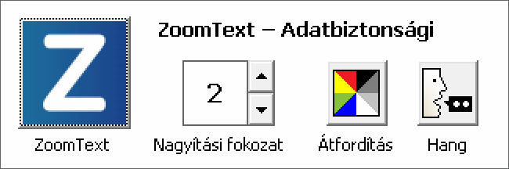
A ZoomText – Adatbiztonsági mód eszköztár
- ZoomText gomb. Ki- vagy bekapcsolja a ZoomText működését. A ZoomText kikapcsolt (letiltott) állapotban nem működik semmilyen nagyítási- és beszédszolgáltatás, de a program nem zárodik be.
Billentyűparancs: Caps Lock + Ctrl + Enter
- Nagyítási fokozat A nagyítás mértékének beállítása 1x (nem nagyított) és 60x között.
Billentyűparancs: Caps Lock + Felfelé nyíl / Caps Lock + Lefelé nyíl
- Átfordítás. A színek átfordítását kapcsolja ki és be.
Billentyűparancs: Caps Lock + C
- Hangkarakter. A ZoomText beszédkimenetét kapcsolja ki és be.
Billentyűparancs: Caps Lock + Alt + Enter
Megjegyzés: A ZoomText adatbiztonsági módja beállításainak mentése és helyreállítása automatikusan történik a kilépéskor és a Windows biztonsági adatbekéréseinél.
A ZoomText – Adatbiztonsági mód engedélyezése és letiltása
A ZoomText biztonsági módjának engedélyezése és letiltása az alkalmazás Beállítások párbeszédpanelén a Program lapon történik.
- A ZoomText – Adatbiztonsági mód engedélyezése és letiltása
- Válassza a ZoomText menü Egyéni beállítások > Program parancsát.
Megjelenik a Beállítások párbeszédpanel Program lapja.
- Jelölje be vagy törölje a ZoomText bekapcsolása a Windowsba bejelentkezésnél jelölőnégyzet bejelölését.
Megjegyzés: A módosítás végrehajtásához rendszergazdai jogosultsággal kell bejelentkeznie. Ha nem rendszergazdai jogosultsággal jelentkezett be, ez a jelölőnégyzet nem érhető el (szürkített).
- Nyomja me az OK gombot.
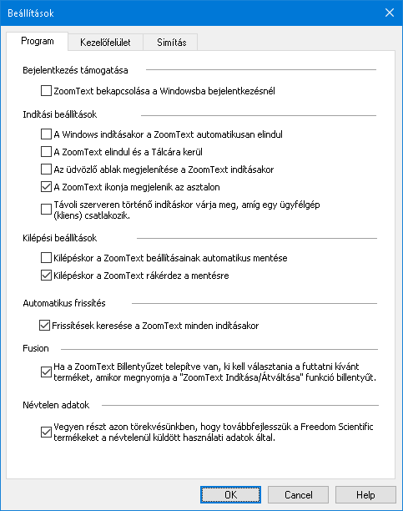
A Program lap
Beállítás | Leírás
Bejelentkezés támogatása
ZoomText bekapcsolása a Windowsba bejelentkezésnél | Bekapcsolja a ZoomText adatbiztonsági módját a Windows bejelentkezési képernyőjén és a Windows egyéb biztonsági ellenőrző kérdést feltevő paneljein.

4. fejezet
A ZoomText kezelőfelülete
A ZoomText kezelőfelülete különféle lehetőségeket kínál a program működtetésére, pl. ZoomText eszköztár, Parancsbillentyűk és a képernyőt megérintő különböző kézmozdulatok használata.
A leggyakrabban használt lehetőség a ZoomText eszköztár használata, amely vezérlőelemeivel, menüivel és könnyen használható párbeszédpaneleivel teljes hozzáférést biztosít az alkalmazás funkcióihoz és beállításaihoz. A ZoomText felhasználói felülete teljeskörűen elérhető a billentyűzet, az egér és az érintőképernyő használatával is.
Érdemes minél többet elsajátítani a ZoomText olyan parancsbillentyűiből is, amelyek lehetővé teszik a program konfigurálását és működtetését anélkül, hogy aktiválni kellene az eszköztárt, illetve elnavigálni arról a helyről, ahol éppen dolgozik. Nincs szükség az összes parancsbillentyű elsajátítására, de ha ismeri a gyakran használt funkciókhoz tartozókat, egyszerűbben tudja használni az alkalmazásokat.
Ha olyan asztali- vagy hordozható számítógépet illetve tabletet használ, amely érintőképernyővel rendelkezik, a ZoomText eszköztárának, segédprogramjainak és beállításainak elérésére a szabványos gesztusokat is használhatja.
- A ZoomText eszköztár
- Gyorselérés sáv
- Parancsbillentyűk
- Az érintőképernyő támogatása
A ZoomText eszköztár
A ZoomText elindításakor a kezelőfelület (az eszköztár) megjelenik a képernyőn. A ZoomText kezelőfelülete - a funkciócsoportokat lapokra elosztva - minden olyan vezérlőelemet tartalmaz, ami szükséges a ZoomText használatához. Az egyes funkciócsoportok lapján található gombokkal lehet a ZoomText főbb funkcióit ki- és bekapcsolni, illetve a működését módosítani. A legtöbb ilyen elem két részből áll, a ki- és bekapcsolásra szolgáló gombból és a Lefelé nyíllal megjeleníthető menüből. A gombok kategória szerint vannak csoportosítva, és könnyen azonosítható ikonnal és felirattal vannak ellátva.
A ZoomText eszköztár
- A ZoomText menü. Megjeleníti a ZoomText fő menüjét, ahol ki- és bekapcsolható a program, megjeleníthető az alkalmazás súgója, menthetőek és betölthetőek a konfigurációk, billentyűparancsokat lehet konfigurálni, és a támogatási lehetőségeket lehet használni.
- Nagyító eszköztárfül. A ZoomText nagyítási szolgáltatásaihoz tartozó eszköztárat, illetve annak gombjait jeleníti meg.
- Felolvasó eszköztárfül. A ZoomText képernyő-olvasási szolgáltatásaihoz tartozó eszköztárat, illetve annak gombjait jeleníti meg.
- Eszközök eszköztárfül. Megjeleníti a ZoomText következő eszközeit: Kereső, Kamera, Háttéri olvasó és Hangrögzítő.
Megjegyzés: A Felolvasó eszköztárfül csak a ZoomText Nagyító/Felolvasó változat használata esetén jelenik meg.
A ZoomText eszköztár működtetése a billentyűzetről
A ZoomText eszköztára a Windows szabványos léptető billentyűparancsaival teljeskörűen elérhető. A könnyebb használat érdekében az eszköztár csak a nyílbillentyűkkel is teljesen bejárható, illetve az Enter billentyű használatával aktiválhatóak az egyes elemek. A nyílbillentyűkkel navigálhat a menüelemek, az eszköztári lapfülek, a vezérlőelemek és gombmenük között. Ha a fókusz valamelyik gombmenün van, az Enter billentyű lenyomásával kapcsolhatja ki és be a funkciót, a Lefelé nyílbillentyűvel pedig megnyithatja a menüjét. Amikor a fókusz a Nagyítási fokozat (a Nagyító eszköztáron) vagy a Beszédtempó léptethető szerkesztőmezőjén van (a Felolvasó eszköztáron), a Felfelé és a Lefelé nyílbillentyű a mező értékét módosítja, a Balra és a Jobbra nyílbillentyű pedig a fókuszt áthelyezi a következő vezérlőelemre. Az Enter billentyűt a Nagyítási fokozat mezőjén lenyomva váltogathat az aktuális nagyítási fokozat és a nincs nagyítás (1x) között.
Az eszköztár kis méretűvé tétele és visszaállítása
A ZoomText kezelőfelülete elrejthető (kis méret) és megjeleníthető (előző méret) a program működésének befolyásolása nélkül.
- A ZoomText elrejtése
Válassza az alábbi lehetőségek valamelyikét:
- Kattintson a ZoomText címsorában a Kis méret gombra.
- Amikor a ZoomText kezelőfelülete látható, nyomja le az Esc billentyűt.
- A ZoomText megjelenítése
Válassza az alábbi lehetőségek valamelyikét:
- A tálcán kattintson a ZoomText gombra.
- Használja a Felhasználói felület megjelenítése billentyűparancsot: Caps Lock + Ctrl + U.
Megjegyzés: Ha már aktív a ZoomText eszköztára, csak más alkalmazás takarja, a megjelenítés a látható előtérbe hozza.
Gyorselérés sáv
A Gyorselérés sáv olyan eszköz, amelynek segítségével az Ön által leggyakrabban használt, legfeljebb nyolc nagyítási- vagy beszédfunkciót külön helyen egybegyűjtheti. Az eszköz használata esetén ezeket a funkciókat nem kell kikeresnie a ZoomText vagy a Fusion felhasználói felületén vagy menürendszerében, illetve nem szükséges megjegyezni a hozzájuk tartozó billentyűparancsokat. A Gyorselérés sáv segítségével egyszerűen elérheti a leggyakrabban használt nagyítási- és beszédfunkciókat, új elemeket adhat hozzá az eszközhöz, illetve rövid leírást kaphat a parancsikonokról.
Válasszon az alábbi lista elemei közül, hogy további információkhoz jusson a Gyorselérési sávval kapcsolatban:
- A Gyorselérés sáv elindítása és használata
- A Keresés mező használata
- Parancsikon hozzáadása
- Alkalmazásspecifikus parancsikonok (Csak a Fusion használata esetén)
- Parancsikonok törlése
- Alapértelmezett parancsikonok visszaállítása
- Testreszabás
A Gyorselérés sáv elindítása és használata
- A Gyorselérés sáv elindításához hajtsa végre az alábbi műveletek egyikét:
- Mozgassa az egérkurzort a program képernyőjének azon sarkába, amelyhez a Gyorselérés sáv ikonja rögzítve van.
Alapértelmezés szerint a Gyorselérés sáv ikonja a jobb felső sarokban van rögzítve. Másik pozíció választásához ld. a Testreszabás részt.
- Nyomja le a a CAPS LOCK+RIGHT-CLICK billentyűkombinációt.
A parancs hatására megjelenik a Gyorselérés sáv az aktuális kurzorpozíciónál.
- Nyomja le a a CAPS LOCK+SZÓKÖZ+Q billentyűkombinációt.
A parancs hatására megjelenik a Gyorselérés sáv az aktuális kurzorpozíciónál.
- Használja a Hangvezérlést a Gyorselérés sávnak a képernyő közepére történő helyezéséhez.
- Aktiválja a Gyorselérés sáv gombot a ZoomText, illetve a Fusion eszköztárának jobb felső sarkában.
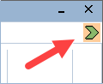
- A Gyorselérés sáv megjelenik a képernyőn nyitott vagy összecsukott állapotban.
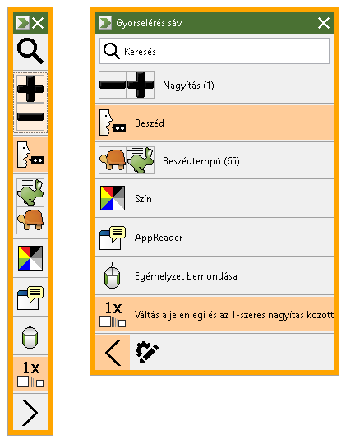
A Gyorselérés sáv összecsukott, illetve nyitott állapotban
- Aktiválja a kívánt funkció ikonját.
Megjegyzés: A Gyorselérés sáv összecsukott állapotban visszakerül a rögzített helyére, amikor a fókusz elmozdul róla. Ha újra meg akarja nyitni a Gyorselérés sávot, ismételje meg a fenti folyamatot.
A Keresés mező használata a parancsikonok elindítására
A Gyorselérés sáv maximum nyolc parancsikont tartalmazhat. Ha az alkalmazni kívánt funkció parancsikonja nem szerepel a sávon, használja a Keresés mezőt.
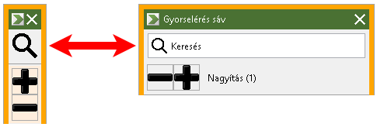
A Keresés mező összecsukott és nyitott állapotban.
A használni kívánt funkció kiválasztásához és elindításához tegye az alábbiakat:
- Navigáljon a Gyorselérési sáv Keresés mezőjére, és kezdje el begépelni a használni kívánt funkció nevét. A találatok megjelennek a mező alatti listában. Legfeljebb hat találat kerül megjelenítésre. Ha a lista üres, próbáljon meg más szavakat megadni.
Megjegyzés: Ha további információkat kíván megtudni az egyes parancsikonokról, aktiválja a További információk gombot. A gomb megnyomására a lista helyén egy leírás jelenik meg az adott elemről. A gomb a parancsikon neve mellett található a listában. Aktiválásához használja a bal egérgombot vagy a JOBBRANYÍL billentyűt.
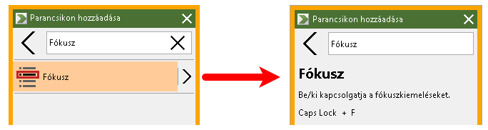
Példa a További információk gombra és az elemleírásra
- Válassza ki a kívánt funkciót.
Parancsikon hozzáadása
Megjegyzés: Maximum nyolc parancsikont lehet hozzáadni a Gyorselérés sávhoz. További parancsikon hozzáadásához töröljön a meglévők közül. További információkat a Parancsikonok törlése részben talál.
Az új parancsikon hozzáadásához tegye az alábbiakat:
- Indítsa el a Gyorselérés sávot.
Ha a Gyorselérés sáv összecsukott állapotban van, megnyitásához aktiválja a Parancsikonnevek mutatása gombot.

A Parancsikonnevek mutatása gomb
- Aktiválja a Testreszabás majd a Parancsikon hozzáadása gombot.

A Testreszabás gomb
- A Keresés mezőbe kezdje el beírni a hozzáadni kívánt funkció nevét. A mező alatt megjelenő találati listából a jobb egérgomb vagy a SHIFT+F10 lenyomásával válassza ki a megfelelő elemet.
- Nyomja meg az OK gombot a Testreszabás párbeszédpanel bezárához. A funkció megjelenik a Gyorselérés sávon.
Megjegyzés: Ha szükséges, vissza tudja állítani a Gyorselérés sáv alapértelmezett parancsikonjait. További információkért ld. az Alapértelmezett parancsikonok visszaállítása részt
Alkalmazásspecifikus parancsikonok (Csak a Fusion használata esetén)
A Gyorselérés sáv nyolc alapértelmezett parancsikont tartalmaz. Fusion használata esetén az alkalmazások mindegyikéhez külön parancsikonlistát tud létrehozni. Amikor másik alkalmazásra vált, a Gyorselérés sáv annak parancsikonjait fogja mutatni.
Alkalmazásspecifikus parancsikonlista létrehozásához tegye az alábbiakat:
- Navigáljon a kívánt alkalmazásra, és indítsa el a Gyorselérés sávot a CAPS LOCK+ JOBB EGÉRGOMB parancs használatával.
- Aktiválja a Testreszabás majd a Parancsikon hozzáadása gombot.
A Testreszabás gomb
- Megnyílik a Testreszabás párbeszédpanel.
Az Alkalmazáslista mutatja az aktuális program nevét. Zárójelben szerepel az is, hogy az alapértelmezett parancsikonok vannak-e használva. Pl. Microsoft Word (Alapértelmezett) A zárójeles rész jelzi, hogy a Word jelenleg a Gyorselérés sáv alapértelmezett parancsikonjait használja.
- A parancsikonok közül törölheti azokat, amelyeket nem akar használni, illetve új elemeket adhat a listához. Miután töröl, illetve hozzáad a listához egy parancsikont, az alkalmazás neve után már nem fog szerepelni az alapértelmezett értékek használatára utaló zárójeles rész.
- A műveletek elvégzése után aktiválja az OK gombot a Testreszabás párbeszédpanel bezárásához. A továbbiakban a módosított parancsikonok fognak megjelenni a Gyorselérés sávon, amikor az alkalmazás aktív.
Megjegyzés: Ha másik alkalmazásra vált, a Gyorselérés sáv az alapértelmezett parancsikonok listáját fogja megjeleníteni.
Parancsikonok törlése
A parancsikonok törléséhez tegye az alábbiakat:
- Indítsa el a Gyorselérés sávot.
Ha a Gyorselérés sáv összecsukott állapotban van, aktiválja a Parancsikonnevek mutatása gombot.
A Parancsikonnevek mutatása gomb
- Aktiválja a Testreszabás gombot majd a parancsikon neve mellett található Törlés ikont.

A Testreszabás gomb és a Törlés ikon
- Nyomja meg az OK gombot a Testreszabás párbeszédpanel bezárához.
Alapértelmezett parancsikonok visszaállítása
Az alapértelmezett parancsikonok visszaállításához tegye az alábbiakat:
- Indítsa el a Gyorselérés sávot.
Ha a Gyorselérés sáv összecsukott állapotban van, megnyitásához aktiválja a Parancsikonnevek mutatása gombot.
A Parancsikonnevek mutatása gomb
- Nyomja meg a Testreszabás majd az Alapértelmezés visszaállítása gombot.
A Testreszabás gomb
- A megjelenő üzenetpanelen nyomja meg az Igen gombot.
Testreszabás
A Gyorselérési sáv testreszabása az alábbiakat foglalja magába:
- A Gyorselérés sáv rögzítése a program képernyőjének valamelyik sarkába
- A Gyorselérés sáv elrejtése használat után
- A Gyorselérés keret színének és vastagságának megadása
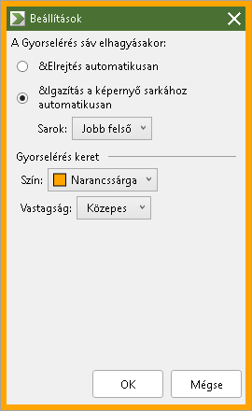
A Gyorselérés sáv beállításai
Beállítás | Leírás
A Gyorselérés sáv elhagyásakor:
Elrejtés automatikusan | Alapértelmezés szerint a Gyorselérési sáv rögzítésre kerül a képernyő valamelyik sarkában.  Ha az elrejtést választja, a sáv azonnal eltűnik, ahogy elhagyja annak területét.
Igazítás a képernyő sarkához automatikusan | Alapértelmezés szerint a Gyorselérési sáv rögzítésre kerül a képernyő valamelyik sarkában. Ezen érték választása esetén a Sarok kombinált listamező elérhetővé válik, és beállíthatja a kívánt pozíciót.  A Gyorselérs sáv a képernyő jobb felső, bal felső, jobb alsó, illetve bal alsó sarkában rögzíthető.
Gyorselérés keret
Szín | A kombinált listamezőből kiválaszthatja a keret színét.
Vastagság | A kombinált listamezőből kiválaszthatja a keret vastagságát. A választható értékek: Nincs, Vékony, Közepes, Vastag.

Parancsbillentyűk
A ZoomText parancsbillentyűi lehetővé teszik a program konfigurálását és működtetését anélkül, hogy aktiválni kellene az eszköztárt, illetve elnavigálni arról a helyről, ahol éppen van. A parancsbillentyűk alkalmazása lehetővé teszi, hogy gyorsabban és hatékonyabban használja az alkalmazásokat.
- Parancsbillentyűk típusai
- Az alapvető parancsbillentyűk
- A Parancsbillentyűk párbeszédpanel
- A rétegelt billentyűparancsok szalagcíme
- A billentyűparancsok ütközésének feloldása
Parancsbillentyűk típusai
A ZoomText a parancsbillentyűk kétféle típusát kínálja, a Billentyűparancsokat és a Rétegelt billentyűparancsokat.
- A Billentyűparancsok használata a ZoomText működtetésének leggyorsabb és ajánlott módszere, mivel lehetővé teszi valamely parancs végrehajtását egyetlen billentyűkombinációs művelettel. A billentyűparancs használatakor egy vagy több módosító billentyűt lenyomva kell tartani, majd megnyomni a meghatározó billentyűt. Például a ZoomText be- vagy kikapcsolásához lenyomva kell tartani a Caps Lock és a Ctrl billentyűt, majd meg kell nyomni az Enter billentyűt. Ez a billentyűparancs a ZoomText felhasználói felületén és dokumentációjában a Caps Lock + Ctrl + Enter alakban jelenik meg. A ZoomText többi parancsához tartozó billentyűparancsoknak ugyanez a formátuma.
Megjegyzés: Előfordulhat, hogy néhány alkalmazásnak van ugyanolyan billentyűkombinációja, mint a ZoomText valamelyik billentyűparancsa. Ennek előfordulásakor a ZoomText végrehajtja a parancsot, és nem adja át végrehajtásra az alkalmazásnak. E probléma elkerüléséhez lásd A billentyűparancsok ütközésének feloldása című témakört.
- A Rétegelt billentyűparancsok nem olyan gyorsak a végrehajtásban, de az az előnyük van, hogy sosem ütköznek a más alkalmazások billentyűparancsaival, és adott esetben egy kézzel is könnyebb ezeket végrehajtani. A rétegelt billentyűparancsok a következő billentyűleütések sorozata: (1) a rétegelt módba belépés billentyűkombinációja, (2) a parancscsoportot kiválasztó billentyű és (3) a kívánt parancsot kiváltó billentyű leütése. Például a ZoomText bekapcsolása és kikapcsolása rétegelt billentyűparanccsal: (1) a Caps Lock és a Szóköz billentyű együttes megnyomása a rétegelt módba lépéshez, (2) a P billentyű megnyomása a Program csoport választásához, majd (3) az Enter billentyű megnyomása a ZoomText be- vagy kikapcsolásához. Ez a rétegelt billentyűparancs a ZoomText felhasználói felületén és dokumentációjában a Caps Lock + Szóköz, P, Enter alakban jelenik meg. A ZoomText többi parancsához tartozó rétegelt billentyűparancsoknak ugyanez a formátuma.
Megjegyzés: Mivel a parancsok végrehajtására a rétegelt billentyűparancsokkal szemben a gyorsbillentyűk használata ajánlott, a ZoomText dokumentációjában a rétegelt billentyűparancsok csak ott jelennek meg, ahol nincs a funkcióhoz megfelelő gyorsbillentyű-parancs. A rendelkezésre álló rétegelt billentyűparancsok teljes listájának megtekintéséhez nyissa meg A ZoomText parancsbillentyűi párbeszédpanelt, vagy nézze meg a parancsbillentyűk billentyűk táblázatát A ZoomText parancsbillentyűi szakaszban.
Tipp: A ZoomText parancsainál az egyes billentyűparancsok és rétegelt billentyűk ugyanazt a meghatározó billentyűt használják a parancs végrehajtásához, ezzel könnyebb egyszerre megtanulni mindkettőt.
Tipp: Ha a ZoomText Nagyító/Felolvasó változatát használja, a rétegelt billentyűparancs használatának bármelyik szintjén beírhat egy kérdőjelet, hogy meghallgassa az adott szinten rendelkezésre álló parancsokat. Az F1 billentyű is használható a rétegelt mód elhagyására és a súgórendszer megnyitására, hogy megnézze az adott szint parancsainak listáját.
A ZoomText alapvető billentyűparancsai
A ZoomText alkalmazásokban történő használatához hasznos lehet az alapvető billentyűparancsok ismerete és rutinszerű használata. Ezek a billentyűparancsok lehetővé teszik a leggyakrabban használt funkciók és beállítások konfigurálását és működtetését anélkül, hogy el kellene navigálnia az alkalmazásból.
Megjegyzés: Az egyes funkciókhoz vagy beállításokhoz tartozó parancsok ismertetését a ZoomText dokumentációjának külön témakörei ismertetik. A parancsok teljes listája a ZoomText billentyűparancsai szakaszban és a Parancsbillentyűk párbeszédpanelen is megtalálható.

Alapvető parancsok | Billentyűkombináció
A ZoomText globális parancsai
A ZoomText elindítása | Ctrl + Alt + Shift + Z
A ZoomText ki- és bekapcsolása | Caps Lock + Ctrl + Enter
A ZoomText kezelőfelülete | Caps Lock+Ctrl+U
Nagyító parancsok
Nagyítás | Caps Lock + Felfelé nyíl
Kicsinyítés | Caps Lock + Lefelé nyíl
Váltás az eredeti méretre és vissza | Caps Lock + Enter
Görgetés felfelé | Caps Lock+Shift+Felfelé nyíl
Görgetés lefelé | Caps Lock+Shift+Lefelé nyíl
Görgetés balra | Caps Lock+Shift+Balra nyíl
Görgetés jobbra | Caps Lock+Shift+Jobbra nyíl
Kiemelő színhasználat | Caps Lock+C
Felolvasó parancsok (csak a ZoomText Nagyító/Felolvasó változatban)
Hang ki/be | Caps Lock + Alt + Enter
Gyorsabb beszéd | Caps Lock + Alt + Felfelé nyíl
Lassabb beszéd | Caps Lock + Alt + Lefelé nyíl
Bőbeszédűség (visszajelzések) | Caps Lock + Alt + B
Gépelésbemondási mód | Caps Lock + Alt + K
Az AppReader indítása az egérmutatótól | Caps Lock + Alt + Kattintás bal egérgombbal
Az AppView indítása | Caps Lock + Alt + A
A TextView indítása | Caps Lock + Alt + T
A Felolvastató indítása | Caps Lock + Alt + S
A Parancsbillentyűk párbeszédpanel
A ZoomText Parancsbillentyűi párbeszédpanel megjeleníti a program összes parancsát, és lehetővé teszi, hogy azokat egyéni billentyűkombinációhoz társítsa. A kívánt parancs vagy parancscsoport kikereshető, ha a Keresés mezőbe beírja a parancs nevét, billentyűkombinációját vagy állapotát. Az egyes társítások az igények és az alábbi instrukciók szerint módosíthatók, megszüntethetők, illetve ki- és bekapcsolhatók. A lista betűrendbe rendezhető a kívánt rendezési szempont oszlopára kattintva.
Megjegyzés: A hívóbetűk olyan rögzített társítások, amelyeket nem lehet megváltoztatni.
- A ZoomText parancsbillentyűi párbeszédpanel megnyitása
- A ZoomText eszköztárán válassza a ZoomText > Parancsbillentyűk parancsot.
Megjelenik a ZoomText Parancsbillentyűk párbeszédpanele.
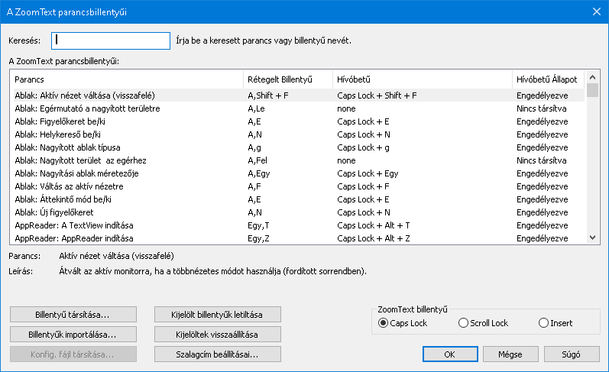
A ZoomText parancsbillentyűi párbeszédpanel.
Beállítás | Leírás
Keresés | Lehetővé teszi a kívánt parancs vagy parancscsoport kikeresését és szűrését, ha beírja a keresett parancs nevét, billentyűkombinációját vagy állapotát.
A ZoomText parancsbillentyűi | Megjeleníti a ZoomText parancsbillentyűinek teljes vagy szűrt listáját. A lista betűrendbe rendezhető a kívánt rendezési szempont oszlopcímére kattintva.
Billentyű társítása | Megnyitja a Billentyűparancs társítása párbeszédpanelt, ahol egy parancshoz billentyűkombinációt társíthat.
Billentyűk importálása | Megnyitja a Billentyűk importálása párbeszédpanelt, ahol tallózással kijelölheti azt a konfigurálási fájlt, amelyből a billentyűparancsok társítását importálni kívánja.
Konfigurálási fájl társítása | Megnyitja a Konfigurálási fájl társítása párbeszédpanelt, ahol tallózással kijelölheti azt a fájlt, amelyiket társítani kíván a kijelölt konfiguráció-betöltési parancshoz.  Megjegyzés: A Konfigurálási fájl társítása csak akkor használható, ha kijelölte valamelyik konfiguráció-betöltési parancsot.
Kijelöltek engedélyezése | Engedélyezi minden olyan parancs billentyűkombinációját, amelyik jelenleg kijelölt és letiltott a ZoomText parancsbillentyűinek listájában.
Kijelöltek visszaállítása | Visszaállítja minden olyan parancs billentyűkombinációját, amelyik jelenleg kijelölt a ZoomText parancsbillentyűinek listájában.
Szalagcím beállításai | Megnyitja a rétegelt billentyűparancsok szalagcím beállításainak párbeszédpanelét, ahol a szalagcím engedélyezhető és letiltható, a megjelenítése és a hangjelzései pedig konfigurálhatók.
ZoomText billentyűk | A legtöbb parancshoz a ZoomText a Caps Lockot használja módosítóbillentyűként. A funkció aktiválásához a Caps Lockot is le kell nyomni a parancshoz tartozó billentyűvel együtt. A ZoomText lehetőséget biztosít arra, hogy a felhasználó kiválassza a neki megfelelő módosítóbillentyűt. A módosítóbillentyűt időnként ZoomText billentyűnek is nevezik. Az alábbi módosítóbillentyűk használhatóak:  - Caps Lock (Alapértelmezett)  - Scroll Lock  - Insert
Parancsbillentyűk megtekintése és kezelése
- Keresés, szűrés és sorba rendezés a parancsok listájában
- Kattintson a Keresés mezőbe, vagy nyomja le a Tab billentyűt, hogy a billentyűzet fókusza a Keresés mezőbe kerüljön.
- Írja be a keresett parancs nevét, billentyűkombinációját vagy állapotát, majd nyomja le az Enter billentyűt.
- A lista betűrendbe rendezéséhez kattintson a kívánt oszlop címére.
- Egy vagy több parancs billentyűkombinációjának engedélyezése vagy letiltása.
- Jelölje ki az engedélyezni vagy letiltani kívánt parancsokat.
- Kattintson a Kijelöltek engedélyezése vagy a Kijelölt billentyűk letiltása gombra.
- Egy vagy több parancs billentyűkombinációjának visszaállítása (a gyári alapértelmezett társításra)
- Válassza ki a visszaállítani kívánt parancsokat.
- Kattintson a Kijelöltek visszaállítása gombra.
- Parancshoz új billentyűkombináció társítása
- Válassza ki azt a parancsot, amelyikhez új vagy másik billentyűparancsot kíván társítani.
- Válassza a Billentyű társítása gombot.
Megjelenik a Billentyűparancs társítása párbeszédpanel.
- Válassza ki a kívánt módosító és meghatározó billentyűt.
Ha a választott kombinációt már másik parancs használja, megjelenik a „BILLENTYŰÜTKÖZÉS!” figyelmeztetés azzal a választási lehetőséggel, hogy vagy letiltja ezt a kombinációt, vagy menti és a régebben megadottat újratársítja.
- Kattintson az OK gombra.
- Billentyűparancsok importálása másik konfigurálási fájlból
- Válassza a Billentyűparancsok importálása gombot.
Megjelenik a Billentyűparancsok importálása párbeszédpanel a ZoomText konfigurációs fájljainak a listájával.
- Válassza ki a megjelenített listából a kívánt konfigurálási fájlt, vagy tallózzon másik mappába, hogy onnan válasszon.
- Kattintson az OK gombra.
- Konfigurálási fájl társítása konfigurációbetöltő parancshoz
- Válassza ki a ZoomText: Konfigurálás betöltése parancsot.
- Válassza a Konfigurálási fájl társítása gombot.
Megjelenik a Konfigurálási fájl társítása párbeszédpanel. Megjelenik a konfigurálás-betöltési parancshoz tartozó aktuális társítás.
- Válassza a Konfigurálási fájl tallózása és kiválasztása gombot.
Megjelenik a Konfiguráció választása párbeszédpanel a ZoomText konfigurálási fájljainak a listájával.
- Válassza ki a megjelenített listából a kívánt konfigurálási fájlt, vagy tallózzon másik mappába, hogy onnan válasszon.
- Kattintson az OK gombra.
Rétegelt billentyűparancsok szalagcíme
Amikor belép a rétegelt billentyűparancsok üzemmódjába, megjelenhet egy szalagcím, amely arról nyújt tájékoztatást, hogy a mód aktív, illetve arról, hogy Ön éppen melyik rétegelt módban van. A szalagcím megjelenését a rétegelt billentyűparancsok szalagcímének beállításait tartalmazó párbeszédpanelen módosíthatja. A szalagcím engedélyezhető és letiltható, a mérete, a színe és a megjelenítési helye megadható. A hangjelzések arra is használhatóak, hogy jelezzék, belépett a rétegelt billentyűparancs módba. Azon kívül, hogy a hangjelzés engedélyezhető és letiltható, ki lehet választani a stílusát és hangerejét is.
- A Rétegelt billentyűparancsok szalagcímének beállításai párbeszédpanel megnyitása
- A ZoomText eszköztárán válassza a ZoomText > Parancsbillentyűk parancsot.
Megjelenik a ZoomText Parancsbillentyűk párbeszédpanele.
- Válassza a Szalagcím beállításai gombot.
Megjelenik a Rétegelt billentyűparancsok szalagcímének beállításai párbeszédpanel.
- Változtassa meg igényei szerint a szalagcím beállításait.
- Kattintson az OK gombra.
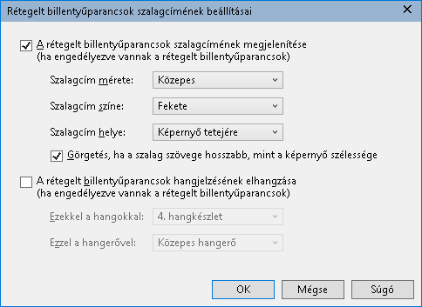
A Rétegelt billentyűparancsok szalagcímének beállításai párbeszédpanel.
Beállítás | Leírás
A rétegelt billentyűparancsok szalagcímének megjelenítése (ha engedélyezve vannak a rétegelt billentyűparancsok) | Olyan szalagcímet jelenít meg, amely a képernyő tetején vagy alján mutatja az aktuális rétegelt billentyűparancsi módot, amikor aktív a funkció billentyűmódja. A szalagcím láthatóan jelzi, hogy a mód aktív.
Szalagcím mérete: | Itt adható meg, hogy milyen méretű legyen a szalagcím.
Szalagcím színe: | Itt adható meg, hogy milyen színű legyen a szalagcím.
Szalagcím helye: | Itt adható meg, hogy a szalagcím a képernyő tetejénél vagy aljánál legyen.
Görgetés, ha a szalag szövege hosszabb, mint a képernyő szélessége | Ha a szalagon megjelenő szöveg hosszabb, mint a képernyő szélessége, a szöveg gördül, hogy az egész felirat olvasható legyen.
A rétegelt billentyűparancsok hangjelzésének elhangzása (ha engedélyezve vannak a rétegelt billentyűparancsok) | Hangjelzés, ha aktív a rétegelt billentyűparancs szalagja. A hangjelzés jelzi, hogy a mód aktív.
Ezek a hangok használhatók: | Itt a lejátszandó hangjelzés stílusát lehet kiválasztani.
Hangerő: | Itt a hangjelzés hangerejét lehet kiválasztani.
A billentyűparancsok ütközésének feloldása
Lehetnek olyan helyzetek, amikor a ZoomText ugyanazt a billentyűkombinációt használja, mint egy másik alkalmazás billentyűparancsa, ez eredményezi a „billentyűparancsok ütközését”. Ilyen esetben a ZoomText kapja meg és hajtja végre a parancsot, nem az aktív másik alkalmazás. Ezt elkerülni illetve a problémát megoldani a következő módszerek valamelyikével lehet:
1. módszer: Használja A következő billentyűparancs továbbadása utasítást.
- Mielőtt használná azt az ütköző billentyűparancsot, amelyet az alkalmazással kíván végrehajtatni, adja ki a Következő billentyűparancs továbbadása parancsot a következő billentyűparancs vagy rétegelt billentyűparancs használatával:
- Billentyűparancs: Ctrl + Alt + Shift + P
- Rétegelt billentyűparancs: Caps Lock + Szóköz, U, P
Ezt követően a ZoomText a következő billentyűparancsot továbbadja az aktív alkalmazásnak.
2. módszer: Billentyűparancs helyett a ZoomText rétegelt billentyűparancsának használata:
A ZoomText rétegelt billentyűparancsai egyediek, így nem lehet ütközés más alkalmazás billentyűparancsával.
3. módszer: Tiltsa le vagy társítsa másként a ZoomText parancsát.
- Járjon el A Parancsbillentyűk párbeszédpanel témakörben adott instrukciók szerint.
Az érintőképernyő támogatása
A ZoomText a Windows 10 és a Windows 8.1 operációs rendszerű érintőképernyős eszközöket - tabletek, hordozható- asztali számítógépek monitora - is támogatja. Ez azt jelenti, hogy az érintőképernyőn végzett mozdulatokkal, azaz az egy vagy több ujjal végzett koppintással vagy pöccintéssel a ZoomText szolgáltatásainak teljes készlete és az alkalmazástámogatás is használható. A ZoomText nem ütközik az alkalmazások gesztusaivval, az ilyen kézmozdulatokra ugyanúgy reagál, mint a billentyűzet vagy az egér használatával kiváltott eseményekre. Ugyanazokkal a szokásos, más alkalmazásoknál használt gesztusokkal érhető el a ZoomText kezelőfelülete is.
A Windows és az alkalmazások érintőképernyővel történő kezeléséről bővebb tájékoztatás kapható a Windows súgórendszerében, illetve a Microsoft Windows webhelyén is megkeresheti azokat az oldalakat, amelyek a Windows érintőképernyős használatát tárgyalják.
Megjegyzés: Olyan Windows alapú eszközt kell használni, amelyik egyszerre legalább ötpontos érintést támogat. Az ilyen eszközökön a „Designed for Windows” logó látható.
- A ZoomText használata az érintőképernyőn
- A ZoomText érintésváltó ikonjának használata
- A ZoomText funkcióinak használata gesztusokkal
A ZoomText használata az érintőképernyőn
Van néhány olyan fontos fogalom, működésmód és technika, amit érdemes megjegyezni a ZoomText érintőképernyőn történő használatakor.
- Az alkalmazások egy része lehetővé teszi a megjelenített dokumentumok nagyítását és pásztázását. A képernyőnagyító szoftver ezek felett hozza létre a nagyítás és a pásztázás második rétegét. Zavaró lehet, ha az alkalmazás és a képernyőnagyító szoftver egyszerre nagyít. Az ilyen zavaró körülmény elkerülése érdekében ajánlott, hogy egyidejűleg csak a nagyítás egyik rétegét használja.
- Az önálló érintőképernyős eszköz a képernyőn megjelenő billentyűzet használatát feltételezi. A ZoomText nagyított megjelenítéssel történő használatakor a képernyőn megjelenő billentyűzet esetleg nem teljesen látszik, ezért esetenként a nagyítóval kell pásztázni valamelyik billentyű eléréséhez. Ez lelassíthatja a gépelést így csökkentve a hatékonyságot. Ezért azt javasoljuk, hogy csatlakoztasson valódi billentyűzetet is, ha nagyobb mennyiségű információ beírására van szüksége.
A ZoomText érintésváltó ikonjának használata
A ZoomText tartalmazza azt a speciális ikont, amely segítségével a program saját szolgáltatásai azonnal elérhetővé válnak. Ezek közé a szolgáltatások közé tartozik a nagyítás és a kicsinyítés, a nagyított terület görgetése, valamint a ZoomText AppReader és a Felolvastató eszköz. Íme így működik...
Alapértelmezés szerint a ZoomText érintőképernyős eszközre történő telepítésekor az érintésváltó ikon megjelenik a képernyő egyik sarkában. Ez a lebegő ikon a nagyításkor, a kicsinyítéskor és a nagyított terület görgetésekor ugyanazon a helyen marad látható. Az ikon áthelyezhető a képernyő szélén más helyre is. Ez lehetővé teszi, hogy oda tegye a képernyőn, ahova kívánja, illetve bármikor áthelyezze, ha letakarná a látni kívánt elemet.
Megjegyzés: A ZoomText érintésváltó ikonjának és a hozzákapcsolódó gesztusoknak a használatához 5- vagy többpontos érintést támogató érintőképernyő szükséges.
A ZoomText érintésváltó ikonjának két üzemmódja van: a Windows-vezérlési mód és a ZoomText-vezérlési mód.
- A Windows-vezérlési mód minden gesztust a Windows és azon alkalmazásai részére továbbítja, amelyek meg vannak nyitva a képernyőn; mintha a ZoomText nem is futna a számítógépen. Ez az az üzemmód, amelyre az asztalon vagy az alkalmazásokban található elemek (beleértve a ZoomText kezelőfelületét is) gesztusokkal történő kezeléséhez van szükség. A Windows-vezérlési módban az ikon a Windows 8.1 Start képernyőjének csoportjaként, a jobb alsó sarokban mutatóujjat ábrázolva jelenik meg.

- A ZoomText-vezérlési mód minden gesztust továbbít a ZoomText részére. Ez az az üzemmód, amelyre akkor van szüksége, amikor a ZoomText gesztusokkal végrehajtható funkcióit (kis mértékű nagyítás, kicsinyítés, illetve pásztázás a nagyított területen) kívánja használni. A ZoomText-vezérlési módban az ikon a ZoomText emblémáját ábrázolja, amire rámutat egy ujj. Ez az ikon pulzál is (el-elhalványul), jelezve, hogy éppen a ZoomText-vezérlési mód az aktív.

A ZoomText érintésváltó ikonjának bekapcsolása és működése
Ez a szakasz mutatja be a ZoomText érintésváltó ikonjának bekapcsolását és használatát.
- Az érintésváltó ikon ki- és bekapcsolása
Válassza a ZoomText menü Érintőképernyő támogatása > Érintés ikon engedélyezése parancsát.
Ha be van kapcsolva, az érintésváltó ikon megjelenik a képernyő egyik sarkában. Ha ki van kapcsolva, az érintésváltó ikon rejtett. Megjegyzés: Az érintésváltó ikon akkor is rejtett lesz, ha a ZoomText letiltott.
- Az érintésváltó ikon átméretezése
Válassza a ZoomText menü Érintőképernyő támogatása > Érintés ikon mérete {méret} parancsát.
Az érintésváltó ikon mérete megváltozik a választott méretnek megfelelően.
- Az érintésváltó ikon színsémájának kiválasztása
Válassza a ZoomText menü Érintőképernyő támogatása > Érintésváltó ikon színe {szín} parancsát.
Az érintésváltó ikon színe a választott színre változik.
- Az érintésváltó ikon áthelyezése a képernyő szélén
Tartsa lenyomva az egyik ujját az ikonon, és csúsztassa azt a képernyő valamelyik szélén bárhova.
Amikor felemeli az ujját az ikonról, az automatikusan a legközelebbi rögzítési pontra ugrik.
- A Windows-vezérlési és a ZoomText-vezérlési mód váltogatása
Koppintson kétszer egy ujjal az érintésváltó ikonra.
A Windows-vezérlési módban az ikon a Windows 8.1 Start képernyőjének csempecsoportjaként jelenik meg. Amikor ZoomText-vezérlési módban van, az ikon a ZoomText emblémáját mutatja:
Tipp: Az érintéssel vezérlés módja ideiglenesen is átváltható arra az időre, amíg azt egy ujjal nyomja. Amikor leveszi az ujját az ikonról, visszaáll az érintéssel vezérlés eredeti módja. Ez azt jelenti, hogy ha a Windows-vezérlési mód az aktív, akkor abból kis időre átválthat a ZoomText-vezérlési módba, hogy egy gesztust a ZoomText részére adjon át, majd az ujját az ikonról elvéve automatikusan visszatérjen a Windows-vezérlési módba. Ha viszont a ZoomText-vezérlési módban van, kis időre átválthat a Windows-vezérlési módba, hogy egy gesztust valamely alkalmazás részére adjon át, majd az ujját az ikonról elvéve automatikusan visszatérjen a ZoomText-vezérlési módba.
A ZoomText funkcióinak használata gesztusokkal
Ez a szakasz ismerteti a ZoomText érintésváltó ikonjának használatát, és azokat a gesztusokat, amelyekkel elérhetőek és vezérelhetőek a ZoomText alapvető kézmozdulatai. Ne felejtse el ellenőrizni, illetve átváltani az ikont, hogy az az érintéses ZoomText-vezérlési módban legyen.
- A ZoomText kezelőfelületének megjelenítése
Dupla koppintás négy ujjal.
- A nagyítási szint megváltoztatása (nagyítás és kicsinyítés)
Dupla koppintás, három ujj lenyomva tartása, majd felfelé húzva nagyítás, lefelé húzva kicsinyítés.
- Pásztázás a nagyított területen
Húzás három ujjal a képernyőn a kívánt helyre.
- A nagyítási ablak méretének és helyének beállítása
- A Nagyító eszköztár fülön válassza az Ablak > Nagyítási ablak méretezője parancsot.
Az ablakméretezők megjelennek a nagyítási ablak keretén, a méretezés lehetővé válik.
- Az ablak átméretezéséhez tartsa lenyomva az egyik ujját az ablakméretezőn, és húzza addig, amíg eléri a kívánt méretet.
- Az ablak áthelyezéséhez tartsa lenyomva az egyik ujját a nagyítási ablakban, és húzza a kívánt helyre.
- A méretezési funkció megszüntetéséhez három ujjal hajtson végre dupla koppintást.
- Helykijelölő használata
- Dupla koppintás három ujjal.
A nagyítás ideiglenesen megszűnik, és megjelenik a nagyított területet jelző helykijelölő.
- A helykijelölő áthelyezéséhez tartsa lenyomva az egyik ujját a helykijelölőben, és húzza azt a kívánt helyre.
- A helykijelölési módból kilépni, és az új nagyítási területhez lépni egy ujjal történő dupla koppintással lehet.
- A helykijelölési módból kilépni, és az előző nagyítási területhez lépni három ujjal történő dupla koppintással lehet.
- A Felolvastató használata
- Válassza a Felolvasás eszköztár Felolvastató gombját.
A Felolvastató aktívvá válik, és az ablakméretezők megjelennek a nagyítási ablak keretén.
- Egyetlen szó felolvastatásához koppintson a szóra.
- A felolvastatásához szövegblokkot egy ujjal átlós irányban áthúzva lehet kijelölni. Ha befejezte a húzást (felengedte az ujját), meghallgatható a teljes kijelölt szöveg.
- A felolvasó funkció megszüntetéséhez három ujjal kétszer koppintson.
- Az AppReader használata
- Nyissa meg az olvasandó dokumentumot, weblapot vagy elektronikus levelet.
- Az AppReader elindításához az alábbi két módszer használható:
- Dupla koppintás egy ujjal arra a szóra, amelyiknél a felolvasást kezdeni kell.
- Ha a felolvasást a szövegkurzor helyétől kell kezdeni, akkor két ujjal kétszer koppintson.
Az AppReader elkezdi a felolvasást.
- A felolvasás indításához és leállításához, illetve a szavankénti, a soronkénti és a bekezdésenkénti léptetéshez és felolvasáshoz az alábbi táblázatban jelzett, az AppReader által támogatott gesztusok használhatók.
- A felolvastatásához szövegblokkot egy ujjal átlós irányban áthúzva lehet kijelölni.
Ha befejezte a húzást (felengedte az ujját), meghallgatható a teljes kijelölt szöveg.
- Az AppReader leállításához koppintson duplán három ujjal.
Az AppReader leállásakor a kurzor automatikusan a legutóbb kiemelt szóhoz kerül (ha van kurzor az alkalmazásban).
Az AppReader felolvasási gesztusai
Parancs | Gesztus
Lejátszás és szünet váltogatása | 2 ujjal egyetlen koppintás
Olvasás új helyről | 1 ujjal egyetlen koppintás
Következő szó felolvasása | 1 ujjal pöccintés jobbra
Előző szó felolvasása | 1 ujjal pöccintés balra
Aktuális szó felolvasása | 1 ujjal dupla koppintás  Megjegyzés: Ennek a gesztusnak ugyanazon szón két másodpercen belüli ismétlésével a következő lehetőségek közül lehet váltogatni: felolvasás, betűzés, betűzés azonosító szavakkal. Két másodperc eltelte után visszaáll a felolvasásra.
Alatta lévő szó felolvasása | 1 ujjal pöccintés lefelé
Fölötte lévő szó felolvasása | 1 ujjal pöccintés felfelé
Következő mondat felolvasása | 2 ujjal pöccintés jobbra
Előző mondat felolvasása | 2 ujjal pöccintés balra
Következő bekezdés felolvasása | 2 ujjal pöccintés lefelé
Előző bekezdés felolvasása | 2 ujjal pöccintés felfelé
Dokumentum vége | 4 ujjal pöccintés lefelé
Dokumentum eleje | 4 ujjal pöccintés felfelé

5. fejezet
Nagyítási funkciók
A „Nagyítási funkciók” közé a ZoomText Nagyító és a ZoomText Nagyító/Felolvasó változatban rendelkezésre álló, a láthatóságot elősegítő szolgáltatások tartoznak. Ilyen szolgáltatás pl. a nagyítási fokozat, a nagyítási ablaktípus, a képernyőn megjelenő kiemelések és léptetések megválasztásának lehetőségei.
- A Nagyítási eszköztárfül
- Nagyítás és kicsinyítés
- Az eredeti méret használata
- A nagyított terület görgetése
- Nagyítási ablakok
- Kiemelések a képernyőn
- Követési beállítások
A Nagyító eszköztárfül
A Nagyító eszköztárfülön található gombokkal a ZoomText nagyítási funkcióit lehet ki- vagy bekapcsolni, illetve ezek működését módosítani. A legtöbb gomb két részből áll, a ki- és bekapcsolásra szolgáló elemből és a Lefelé nyíllal megjeleníthető menüből. A gombok kategória szerint vannak csoportosítva, valamint könnyen azonosítható ikonnal és felirattal vannak ellátva.
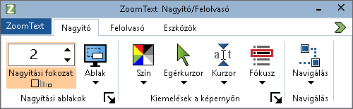
A Nagyító eszköztárfül
- Nagyítási fokozat A nagyítás mértékének beállítása 1x és 60x között.
- Ablak. Ezzel a gombbal választható ki a nagyítási terület ablaktípusa. A nagyítási ablakok egyes típusainak használhatósága attól függ, hogy a számítógép egy monitorral vagy több olyan monitorral működik, ahol a beállítás az „E képernyők kiterjesztése“.
- Szín. A kiemelő színhasználatot kapcsolja ki és be, az elem alsó részének aktiválása megjeleníti a kiemelő színhasználat menüjét. A kiemelő színhasználat javítja a képernyő áttekinthetőségét, és csökkenti a szem fáradását. Választhat a különböző színekre előre beállított sémákból, illetve egyedi színhasználati beállításokat adhat meg.
- Egérkurzor. Az egérkurzor kiemelését kapcsolja ki és be, az elem alsó részének aktiválása megjeleníti az egérkurzor kiemelési menüjét. A kiemelés alkalmazása segíti az egérkurzor fellelését és nyomon követését. Választhat a különböző, az egérkurzorhoz előre beállított sémákból, illetve egyedi kurzorkiemelési beállításokat adhat meg.
- Kurzor. A kurzor kiemelését kapcsolja ki és be, az elem alsó részének aktiválása megjeleníti a kurzor kiemelési menüjét. A kiemelés alkalmazása segíti a szövegkurzor fellelését és nyomon követését. Választhat a különböző, a kurzorhoz előre beállított sémákból, illetve egyedi kurzorkiemelési beállításokat adhat meg.
- Fókusz. A fókusz kiemelését kapcsolja ki és be, az elem alsó részének aktiválása megjeleníti a fókusz kiemelési menüjét. A fókuszkiemelés megkönnyíti a TAB- vagy a nyílbillentyűkkel történő navigálást az alkalmazások menüiben, a párbeszédpaneleken, az eszköztárakon és a vezérlőelemek között. Választhat a különböző, a fókuszkövetéshez előre beállított sémákból, illetve egyedi fókuszkiemelési beállításokat adhat meg.
- Navigálás. Megjelenít azt a menüt, amelyik megnyitja a Követési beállítások párbeszédpanelt, ahol beállítható, hogy a ZoomText hogyan görgesse a nagyítási területet, hogy az elmozduló objektumok, beleértve az egérmutatót, a szövegkurzort, a beírás fókuszát és egyéb objektumokat mindig a látótérben maradjanak.
Nagyítás és kicsinyítés
A ZoomText a nagyítási fokozatok széles skáláját biztosítja a nagyított terület igény szerinti megjelenítéséhez. A nagyítási fokozatok léptéke:
- 1x és 8x között 1
- 10x és 16x között 2
- 20x és 36x között 4
- 42x és 60x között 6
- Törtben kifejezett fokozatok: 1,2x, 1,4x, 1,6x, 1,8x, 2,5x, 3,5x és 4,5x.
A Nagyítás és a Kicsinyítés billentyűparancsát, az egér kerekét vagy a Nagyító eszköztáron található Nagyítási fokozat léptetőmezőjét használva bármikor lehet nagyítani és kicsinyíteni.
Megjegyzés: A Többnézetes helyi vagy a Többnézetes globális beállítású többmonitoros használat esetén a megjelenítések (az egyes monitorokon) saját nagyítási mértékkel rendelkeznek. A nagyítási fokozatot állító billentyűparancsok és vezérlőelemek mindig az aktív megjelenítés nagyítási fokozatát módosítják és ábrázolják. A Többmonitoros használat beállításai párbeszédpanel Ugyanaz a nagyítási szint mindegyik megjelenítésben beállításával kényszeríthető, hogy az aktív és az inaktív ablakban együtt lehessen a nagyítást változtatni.
- Nagyítás és kicsinyítés billentyűparanccsal
- A nagyítás és a kicsinyítés billentyűparancsai az alábbiak:
- Nagyítás: Caps Lock + Felfelé nyíl
- Kicsinyítés: Caps Lock + Lefelé nyíl
- Nagyítás és kicsinyítés az egér kerekével
- Tartsa lenyomva a Caps Lock + Shift billentyűt, és forgassa az egér kerekét a nagyításhoz vagy kicsinyítéshez.
- Nagyítás és kicsinyítés a Nagyítási fokozat léptetőmezőjével.
- A Nagyító eszköztárfül Nagyítási fokozat léptetőmezőjén a felfelé vagy lefelé mutató gombra kattintva vagy - miközben a fókusz a léptetőmezőn van - a Felfelé vagy Lefelé nyílbillentyűt megnyomva állíthatja be a kívánt fokozatot.
Nagyítási szintek készleteinek kiválasztása
A ZoomText három különböző nagyítási szintkészletet használ a nagyítás-kicsinyítés céljára. Ön a nagyítást és kicsinyítést az Összes nagyítási szint, Csak kedvenc nagyítási szintek vagy az Egész nagyítási szintek használatával végezheti el.
- Az Összes nagyítási szint az összes nagyítási szintet használni fogja a nagyításhoz és kicsinyítéshez. Ez az alapértelmezett üzemmód.
- A Kedvenc nagyítási szintek a tetszés szerint kiválasztott nagyítási szinteket fogja használni a nagyításhoz és kicsinyítéshez Kedvenc nagyítási szintjei közé Ön a nagyítási szintek bármilyen kombinációját kijelölheti.
- Az Egész nagyítási szintek használata kizárja a tört szorzójú nagyítási szinteket a nagyítási-kicsinyítési műveletekből.
- To choose a set of zoom levels and customize the Favorite Zoom Levels
- A Nagyító eszköztárfülön válassza a Nagyítási ablakok csoport jobb alsó sarkában megjelenő Nagyítási ablakok gombot.
Megjelenik a Nagyítási ablak beállításai párbeszédpanel.
- Válassza a Nagyítás fület.
- Az Alábbi nagyítási szintek használata kombinált listamezőben válassza ki az Ön által használni kívánt nagyítási szinteket.
- Ha Ön a Csak kedvenc nagyítási szintek pontot választotta, a Kedvenc nagyítási szintek listamezőben jelölheti be, hogy milyen nagyításokat szeretne használni, illetve kijelöléssel használaton kívül helyezheti a nem kívánt nagyításokat.
- Kattintson az OK gombra.
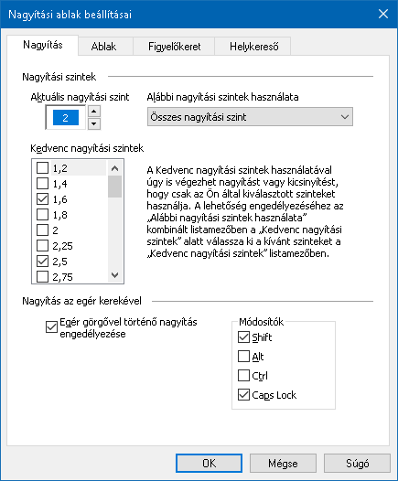
A Nagyítás fül
Beállítás | Leírás
Nagyítási szintek
Aktuális nagyítási szint | A nagyítási szint beállítása. A nagyítási fokozatok léptéke: 1x és 8x között 1, 10x és 16x között 2, 20x és 36x között 4, 42x és 60x között 6, a törtben kifejezett fokozatok pedig: 1,2x, 1,4x, 1,6x, 1,8x, 2,5x, 3,5x és 4,5x.
Alábbi nagyítási szintek használata | Azt a nagyítási szintkészletet választja ki, melyet a ZoomText a kicsinyítés és nagyítás során használni fog.
Kedvenc nagyítási szintek | Jelölőnégyzetek listája, mely a kedvenc nagyítási szintek kiválasztására szolgál. A kijelölt nagyítási szintek használatához az Alábbi nagyítási szintek használata kombinált listamezőben válassza a Csak kedvenc nagyítási szintek menüpontot.

Az egér kerekével történő nagyítás testreszabása
Az alkalmazások egy része arra használja az egér kerekét, hogy dokumentumokat görgessen vagy más műveleteket hajtson végre. A ZoomText - elkerülendő az ütközést az ilyen alkalmazásokkal - módosítóbillentyű használatával kombinálja az egér kerekének görgetését. A ZoomText alapértelmezetten a Caps Lock + Shift billentyűkombinációt használja módosítóbillentyűként az egér kerekével történő nagyításhoz. Ha szükséges, más kombinációt is választhat módosítóbillentyűnek, vagy letilthatja az egér kerekével történő nagyítást.
- Az egér kerekével történő nagyítás konfigurálása
- A Nagyító eszköztárfülön válassza a Nagyítási ablakok csoport jobb alsó sarkában megjelenő Nagyítási ablakok gombot.
Megjelenik a Nagyítási ablak beállításai párbeszédpanel.
- Válassza a Nagyítás fület.
- Győződjön meg róla, hogy a Kerékkel nagyítás bekapcsolva jelölőnégyzet be van jelölve.
- Jelölje be az egér kerekének forgatásakor a nagyításhoz lenyomva tartandó billentyűt (vagy billentyűket) .
- Kattintson az OK gombra.
A Nagyítás fül
Beállítás | Leírás
Nagyítás az egér kerekével
Kerékkel nagyítás bekapcsolva | Engedélyezi az egér kerekének használatát a nagyítási fokozat megváltoztatásához.
Módosító billentyűk | Az egérkerékkel történő nagyításhoz használt módosító billentyű(k) bejelölésére szolgál. A bejelölt billentyűt a nagyításhoz lenyomva kell tartani az egér görgetőkerekének forgatása közben.
Az eredeti méret használata
Az eredeti méretre váltáshoz használt funkció azonnal vált a nagyított és az eredeti méret között, anélkül, hogy a fokozatokat egyenként csökkentve vagy növelve kellene a nagyítás nélküli szintre, majd a korábbi nagyított szintre váltani. Amikor átvált az eredeti (1x nagyítás) méretre, a ZoomText többi nagyítási és felolvasási funkciója aktív marad, a program minden egyéb funkciója a képernyő nagyítása nélkül is használható.
- Váltás az eredeti méretre
Válassza az alábbi lehetőségek valamelyikét:
- Használja a Váltás az eredeti méretre billentyűparancsot: Caps Lock + Enter
- A Nagyító eszköztárfülön kattintson a Nagyítási fokozat léptethető mező alatti Váltás az eredeti méretre gombra, vagy navigáljon a Nagyítási fokozat mezőre, és nyomja le az Enter billentyűt.
Az Enter billentyű minden lenyomása vált a beállított nagyítási szint és az 1x nagyítás között.

A Váltás az eredeti méretre gomb
Megjegyzés: Az eredeti méretre váltáshoz használhatja a fokozat lépésenkénti csökkentését, majd növelését a korábbi nagyításra.
A nagyított terület görgetése
A ZoomText nagyított területe automatikusan gördül, hogy kövesse az egérmutató, a szövegkurzor, illetve az alkalmazás fókuszának elmozdulását. Ezen túlmenően a Görgetőparancsok is használhatóak, hogy a nagyítási terület bármely irányba, bárhova elmozduljon. A Görgetőparancsok biztosította szabályozott gördülés különösen hasznos, amikor a mozgatással egyidejűleg olvasni is szeretne. A Görgetőparancsok azt is lehetővé teszik, hogy azonnal a képernyő valamelyik szélére vagy a közepére ugorjon, illetve mentse a képernyő valamelyik pontját, majd a megjelenítéssel oda visszalépjen.
- A nagyított terület görgetése
A Caps Lock + Shift billentyű lenyomva tartása közben:
- Nyomja le a kívánt görgetési iránynak megfelelő nyílbillentyűt: Balra vagy Jobbra. Felfelé vagy Lefelé.
- A gördülés gyorsításához nyomja le ismét ugyanazt a nyílbillentyűt. Mindegyik megnyomás tovább gyorsít.
- A gördülés lassításához nyomja le az ellenkező irányú nyílbillentyűt. Minden egyes lenyomás csökkenti a gördülés sebességét, amíg az meg nem áll.
- Eltérő irányba történő görgetéshez az új iránynak megfelelő nyílbillentyűt nyomja le.
- A görgetés leállításához le kell nyomni az Enter billentyűt, vagy fel kell engedni az Caps Lock + Shift billentyűkombinációt.
- Ugrás a képernyő egyik szélére vagy a közepére
A Caps Lock + Ctrl billentyű lenyomva tartása közben:
- Nyomja le az elérni kívánt szélnek megfelelő nyílbillentyűt: Balra vagy Jobbra. Felfelé vagy Lefelé.
- A képernyő közepére léptetéséhez nyomja le a Home billentyűt.
- A képernyő adott pozíciójának mentése és visszaállítása
Az aktuális látótér menthető és (később) visszaállítható a következő billentyűparancsokkal:
- Az aktuális látótér mentése: Caps Lock + Ctrl + Page Down
- Az aktuális látótér visszaállítása: Caps Lock + Ctrl + Page Up
Nagyítási ablakok
A nagyítási ablak a képernyő nagyított területe. A nagyítási ablakot úgy kell elképzelni, mint a képernyő elé tartott nagyítót. A legtöbb nagyítási ablak egyidejűleg a képernyőnek csak egy részét nagyítja ki, de a nagyított rész görgethető, így a képernyő bármely része megtekinthető. A nagyítási ablak automatikusan követ a képernyőn minden jelenséget, beleértve az egérmutatót, a szövegkurzort és a billentyűzetről történő beírást is.
- Futtatás egy vagy több monitorral
- Nagyítási ablak választása
- Nagyítási ablakok beállítása
- Figyelőkeret
- Helykijelölő
- Több monitor kezelése
Futtatás egy vagy több monitorral
Ha a számítógépe egy monitorral vagy két monitorral klónozott módban „E képernyők másolása” működik, a nagyított megjelenítés a következő ablaktípusok bármelyikére beállítható: Teljes képernyő, Sarokablak, Nagyító, Sornagyító és a négy Dokkolt pozíció (fent, lent, balra és jobbra).
Ha a számítógépe több monitorral kiterjesztett módban működik, a nagyított megjelenítés a következő ablaktípusok bármelyikére beállítható: Átfogó, Klón, Nem nagyított, Többnézetes helyi és Többnézetes globális.
Nagyított ablakok választása
Amikor a ZoomText aktív, bármikor választhat másik nagyítási ablakot. A nagyítási ablakok egyes típusainak használhatósága attól függ, hogy a számítógépe egy monitorral vagy több, kiterjesztett asztali beállítású monitorral működik.
Megjegyzés: Ez a szakasz a többmonitoros nagyítási ablakok és a többmonitoros beállítások használatához ad leírást és instrukciót. A ZoomText által a többmonitoros használathoz nyújtott támogatás további tudnivalóit, beleértve a támogatott hardvereket, ajánlott konfigurációkat és a hibaelhárítást is lásd ebben a fejezetben később a Több monitor kezelése című részben.
- Nagyítási ablak választása
- Válassza a Nagyító eszköztárfülön az Ablak gombot.
- A jelenlegi konfigurálásnak megfelelően válassza az Egymonitoros vagy a Többmonitoros lehetőséget.
- Válassza ki a kívánt nagyítási típust.
A monitorain a nagyított megjelenítések a kiválasztott nagyítási típusnak megfelelően megváltoznak.
Tipp: A nagyítási ablak típusát váltogatni is lehet az Ablaktípus billentyűparanccsal: Caps Lock + Z
A nagyítási ablak típusa kiválasztható a Nagyítási ablakok párbeszédpanelen is a következőképpen:
- Válassza a Nagyító eszköztárfülön az Ablak > Beállítások parancsot.
Megjelenik a Nagyítási ablakok párbeszédpanel Ablak lapja.
- Válassza ki a kívánt nagyítási típust.
- Kattintson az OK gombra.
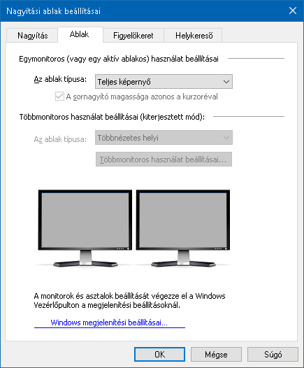
Az Ablak lap (egymonitoros használatkor)
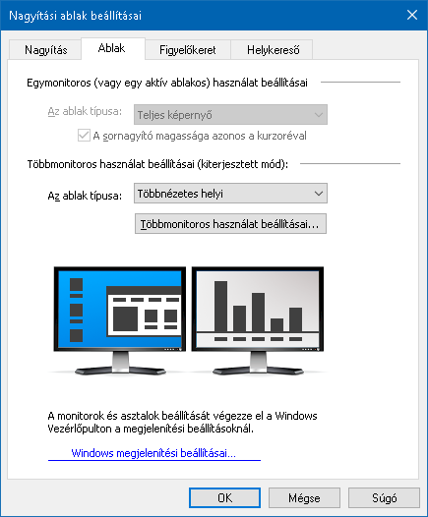
Az Ablak lap (többmonitoros használatkor)
Beállítás | Leírás
Beállítások egy monitorhoz (vagy egy aktív megjelenítéshez)
Ablak típusa | Itt választható ki a nagyítási ablak típusa, amikor egy monitort vagy több monitoron egyetlen klónozott megjelenítést használ.  Teljes képernyő. A nagyított terület a teljes képernyőre kiterjed.  Sarokablak. A nagyított terület a képernyő egyik sarkát takarja el, de méretezhető és bárhova áthelyezhető.  Nagyító. A nagyított terület mintegy kézi nagyító alatt jelenik meg, a képernyőn mozgatva a nagyítót mindig az alatta lévő területet nagyítja ki. Ez a nagyító automatikusan követi az egérkurzor mozgását, a szöveg beírását, illetve bármilyen módon is léptet a képernyőn ide-oda.  Sornagyító. A nagyított terület mintegy sorolvasó nagyító alatt jelenik meg, a képernyőn lefelé vagy felfelé mozgatva mindig az alatta lévő vízszintes sávot nagyítja ki. A Sornagyító automatikusan követi az egérkurzor mozgását, a szöveg beírását, illetve bármilyen módon is léptet a képernyőn lefelé vagy felfelé.  Fix. Két részre osztja a képernyőt, az egyik részen nagyított a képernyő, a másik részen pedig nem nagyított. A nagyított terület lehet rögzítve a képernyő bármelyik széléhez: fent, lent, balra vagy jobbra.  További tájékoztatást a nagyítási ablakok beállításáról a Nagyítási ablak beállítása című részben talál, ebben a fejezetben.
A sornagyító magassága azonos a kurzoréval | Amint a kurzor nagyobb vagy kisebb betűs szövegbe lép, a Sornagyító magassága nő vagy csökken a szöveg adott sorának megfelelően.
Beállítások több monitorhoz (kiterjesztett megjelenítéssel)
Ablak típusa: | Itt választható ki a nagyítási ablak típusa, amikor több monitorra kiterjesztett megjelenítést használ.  Nagyító. A nagyított terület mintegy kézi nagyító alatt jelenik meg, a képernyőn mozgatva a nagyítót mindig az alatta lévő területet nagyítja ki. Ez a nagyító automatikusan követi az egérkurzor mozgását, a szöveg beírását, illetve bármilyen módon is léptet a képernyőn ide-oda. Több monitor használata esetén a Nagyító egyik monitorról a mások monitorra kerüléshez az egérmutatót, a szövegkurzort vagy egyéb, nyomon követett tevékenységet fog követni.  Átfogó. Egyetlen folytonos nagyított megjelenítést nyújt elosztva az összes monitorra. A nagyított megjelenítés követi a teljes kiterjesztett képernyőn folyó tevékenységet.  Az Átfogó megjelenítési mód olyan felhasználóknak készült, akik két monitort használnak, hogy nagyobb nagyított területet lássanak.  Klón. Ugyanazt a nagyított megjelenítést adja a két vagy több monitoron. A nagyított megjelenítés követi a teljes kiterjesztett képernyőn folyó tevékenységet. Megjegyzés: A klónozott megjelenítés csak akkor használható, ha a monitorok ugyanarra a képernyőfelbontásra és tájolásra (álló vagy fekvő) lettek beállítva.  A klónozott megjelenítési mód az olyan felhasználáshoz lett kialakítva, ahol a felhasználók különböző monitorokon ugyanazt a nagyított megjelenítést kívánják látni.  Nem nagyított. Nagyított megjelenítést ad a fő monitoron és nagyítás nélkülit a másodlagoson. Mindkét megjelenítés, a nagyított és a nem nagyított is, követi a teljes kiterjesztett képernyőn folyó tevékenységet.  Megjegyzés: Ha több monitort használ kiterjesztett megjelenítésre konfigurálva, a Windows az egyiket fő vagy „elsődleges megjelenítőként” jelöl meg, azaz ezen jelennek meg az asztali ikonok, a tálca a Windows menüvel és a Feladatváltó. A felhasználó megváltoztathatja, hogy melyik legyen az elsődleges képernyő, ha az Asztal üres részére az egér jobb oldali gombjával kattint, és a Helyi menüben kiválasztja a képernyő beállításait kezelő párbeszédpanel megjelenítését.  A nagyítás nélküli kiegészítő megjelenítést azon felhasználóknak szánták, akik a munkaterületüket nagyítva és teljes terjedelmében is szeretnék látni. Ez a megoldás olyan helyzetben ideális, amikor gyengén látó és jól látó közösen dolgozik valamin ugyanazon a számítógépen. A gyengén látó használhatja a nagyított képernyőt, a jól látó pedig a nem nagyított képernyőt.  Többnézetes helyi. Az egyes monitorokon egymástól függetlenül, csak az Asztal területük által korlátozott nagyítások jelennek meg. Más szavakkal, az 1-es monitor csak az 1-es asztalt, a 2-es monitor a 2-es asztalt jeleníti meg, és így tovább.  A MultiView Local használatakor:  - Egyidejűleg csak egy nagyított nézet aktív és helyezhető át.  - Amikor az egér mutatója vagy az alkalmazás fókusza az egyik asztalról a másikra kerül, az aktív nézet a követéshez automatikusan váltja a monitort. Az aktív nézet bármikor átváltható az Aktív nézet Caps Lock + V billentyűparancsával. Ha lenyomva tartja Aktív nézet billentyűparancsát, a nagyított megjelenítés rögzül a helyén. Ebben a rögzült állapotban használhatja az egérmutatót, és az egyik monitoron lévő nagyított megjelenítésből bármelyik objektumot áthúzhatja az egérrel a másik monitor nagyított területére.  - Alapértelmezetten minden nézet saját nagyítási szinttel rendelkezik, és ez csak akkor változtatható meg, amikor aktív a nézet. A Nagyítás és a Kicsinyítés billentyűparancsa, az egér görgetésével nagyítás, valamint a ZoomText kezelőfelületén lévő vezérlőelemek mindig csak az aktív nézet nagyítási szintjét tükrözik, illetve szabályozzák. A Többmonitoros használat beállításai párbeszédpanel „Ugyanaz a nagyítási szint mindegyik megjelenítésben“ beállításával kényszeríthető, hogy az aktív és az inaktív ablakokban együtt lehessen a nagyítást változtatni.  A MultiView Local az olyan felhasználóknak lett kialakítva, akik el akarják különíteni az egyes asztalok nagyítási nézetét, úgy hogy azok sohase gördüljenek ki a saját asztalukon kívülre.  Többnézetes globális Az egyes monitorokon egymástól függetlenül, csak az egyes monitorok nézetével lehetséges a tevékenységek követése az összes asztal területén. Más szavakkal minden monitor nagyított nézete csak a saját asztalát, és a másik monitor asztalát képes megmutatni.  A MultiView Global használatakor:  - Egyidejűleg csak egy nagyított nézet aktív, és ez a nagyított nézet gördül az egyik asztalról a másikra, hogy kövesse az egérmutatót, illetve az alkalmazás fókuszát. Az aktív nézet átváltáshoz használja az Aktív nézet Caps Lock + V billentyűparancsát. Ha lenyomva tartja Aktív nézet billentyűparancsát, a nagyított megjelenítés rögzül a helyén. Ebben a rögzült állapotban használhatja az egérmutatót, és az egyik monitoron lévő nagyított megjelenítésből bármelyik objektumot áthúzhatja az egérrel a másik monitor nagyított területére.  - Alapértelmezetten minden nézet saját nagyítási szinttel rendelkezik, és ez csak akkor változtatható meg, amikor aktív a nézet. A Nagyítás és a Kicsinyítés billentyűparancsa, az egér görgetésével nagyítás, valamint a ZoomText kezelőfelületén lévő vezérlőelemek mindig csak az aktív nézet nagyítási szintjét tükrözik, illetve szabályozzák. A Többmonitoros használat beállításai párbeszédpanel „Ugyanaz a nagyítási szint mindegyik megjelenítésben“ beállításával kényszeríthető, hogy az aktív és az inaktív ablakokban együtt lehessen a nagyítást változtatni.  A MultiView Global az olyan felhasználóknak lett kialakítva, akik két helyet akarnak megtekinteni ugyanabban az alkalmazásablakban vagy asztalon.
Többmonitoros használat beállításai | Megnyitja a Többmonitoros használat beállításai párbeszédpanelt, ahol kiválaszthatók és konfigurálhatók a ZoomText többmonitoros használatának beállításai.
Windows megjelenítési beállításai | Megnyitja a Windows vezérlőpultját, ahol konfigurálhatja a képernyői megjelenítési beállításait.
Nagyítási ablakok beállítása
A ZoomText többféle nagyítási ablaktípust kínál, melyek a teljes képernyőt vagy annak csak egy részét foglalják el. A képernyő adott részét elfoglaló ablaktípusok közé tartozik az Átfedés, a Nagyító, a Sornagyító és a Fix. Ha a képernyőt részlegesen nagyító ablakot használ, a nagyítóablakot átméretezheti és/vagy elmozgathatja, hogy a képernyő másik részét mutassa.
- Nagyítási ablak méretezése és áthelyezése
- Kattintson a Nagyító eszköztárfülön az Ablak melletti nyílra, vagy léptessen az Ablak lenyílóra és nyomja meg a Lefelé billentyűt.
- Az Ablak menüben válassza a Nagyítási ablak méretezője menüparancsot.
Az ablakméretezők megjelennek a nagyítási ablak keretén, és a méretezés lehetővé válik.
- Az ablak bármelyik méretező fogantyú húzásával méretezhető.
- Az ablak áthelyezéséhez a kereten belülről kell húzni az egérkurzort.
- Az ablak tartalmának görgetéséhez lenyomva kell tartani a Ctrl billentyűt az ablak keretén belüli húzáskor.
- A méretezési funkció az egér jobb oldali gombja vagy az Esc billentyű lenyomására megszűnik.
Megjegyzés: A Nagyítási ablak méretezője aktiválható a Nagyítási ablak méretezője billentyűparanccsal is: Caps Lock + A
Figyelőkeret
Nagyításkor nem lehet az egész képernyőt egyszerre látni. Ezért, ha a figyelendő dolgok a képernyőn egymástól távol vannak, nem láthatók egyszerre. Ezt a problémát a Figyelőkeret oldja meg, mert lehetővé teszi, hogy a képernyő egy kijelölt területe mindig látható legyen, akkor is, ha közben a képernyő másik részén dolgozik vagy azt tekinti meg. Íme így működik...
Új Figyelőkeret létrehozásakor az elhelyező eszközével kijelöli azt a területet, amelyiket figyelni kíván. Amikor befejezte a kijelölést, a Figyelőkeret automatikusan megjelenik a Teljes képernyő nagyított területe fölött, és a kijelölt terület látható benne. A nagyított Teljes képernyő továbbra is normálisan működik, követve a képernyőn végzett műveleteket, és lehetővé téve, hogy a képernyő bármely területére léptessen.
- Figyelőkeret létrehozása
- Válassza a Teljes képernyő nagyítási típust.
- Kattintson a Nagyító eszköztárfülön az Ablak melletti nyílra, vagy léptessen az Ablak lenyílóra és nyomja meg a Lefelé billentyűt.
- Az Ablak menüben válassza a Figyelőkeret > Új figyelőkeret menüparancsot.
A Figyelőkeret kijelölő eszközének aktívvá válását az egérkurzor nyíl+négyzet alakúra változása jelzi.
- Húzza az egér mutatóját arra a területre, amelyiket mindig látni szeretne.
- Tartsa lenyomva az egér bal gombját, és az egér húzásával jelölje körbe a területet, majd engedje fel az egér gombját.
Ha befejezte a húzást, a Figyelőkeret a keretén méretező fogantyúkkal jelenik meg.
- Az ablak bármelyik méretező fogantyú húzásával méretezhető. Az ablak áthelyezéséhez a kereten belülről kell húzni az egérkurzort. Az ablak tartalmának görgetéséhez lenyomva kell tartani a Ctrl billentyűt az ablak keretén belüli húzáskor.
- A Figyelőkeret elhelyezési funkciója az egér jobb oldali gombja vagy az Esc billentyű lenyomására megszűnik.
Megjegyzés: A Figyelőkeret mérete és elhelyezése megváltoztatható az ablakméretezőkkel._Ref-734408893
- A Figyelőkeret bekapcsolása és kikapcsolása
Választhatja az alábbiak egyikét:
- A Nagyító eszköztárfülön válassza az Ablak > Figyelőkeret > Bekapcsolás (vagy Kikapcsolás) parancsot.
- Használja a Figyelőkeret be/ki parancsot: Caps Lock + E
- A Figyelőkeret beállításai
- A Nagyító lapon válassza a Nagyítási ablakok beállításai csoport jobb alsó sarkában megjelenő Nagyítási ablak beállításai gombot.
Megjelenik a Nagyítási ablak beállításai párbeszédpanel.
- Válassza a Figyelőkeret lapot.
- Változtassa meg az igényei szerint a Figyelőkeret beállításait.
- Kattintson az OK gombra.
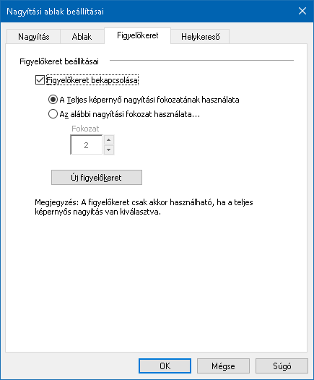
A Figyelőkeret lap
Beállítás | Leírás
Figyelőkeret beállításai
Figyelőkeret bekapcsolása | Bekapcsolja a Figyelőkeretet (ha a nagyítási típus a Teljes képernyő).
A Teljes képernyő nagyítási fokozatának használata | Úgy állítja be a Figyelőkeretet, hogy a nagyítási fokozata azonos legyen a Teljes képernyő nagyítási fokozatával.
Az alábbi nagyítási fokozat használata | Lehetővé teszi, hogy a Figyelőkeretnek saját (a Fokozat léptetőmezővel beállított) nagyítási szintje legyen.
Fokozat | Beállítja a Figyelőkeret saját nagyítási fokozatát. A nagyítási fokozatok léptéke: 1x és 8x között 1, 10x és 16x között 2, 20x és 36x között 4, 42x és 60x között 6, a törtben kifejezett fokozatok pedig: 1,2x, 1,4x, 1,6x, 1,8x, 2,5x, 3,5x és 4,5x.
Új figyelőkeret | Aktívvá teszi a figyelőkeretet elhelyező eszközt.
A Helykijelölő és a Helykereső használata
A Helykijelölő megmutatja a képernyőnek az aktuálisan nagyított területét, és lehetővé teszi másik terület kijelölését nagyításra. A Helykijelölő aktívvá válásakor a nagyítás kikapcsolódik, és az éppen nagyított területet egy helykereső lokátor jelzi a normál képernyőn. A helykereső lokátor elmozdításával másik területet jelölhet ki nagyításra.
- Helykijelölő használata
- Választhatja az alábbiak egyikét:
- A Nagyító eszköztárfülön válassza az Ablak > Helykijelölő mód parancsot.
- Használja a Figyelőkeret be/ki parancsot: Caps Lock + O
A nagyítás ideiglenesen megszűnik, és megjelenik a nagyított területet jelző helykijelölő.
- Helyezze át a lokátort a nagyítani kívánt területre.
- Kattintson az új területre.
A nagyítás helyre áll, és a kijelölt terület lesz a nagyított.
A helykereső konfigurálható, hogy különböző alakban és színben jelenjen meg. Engedélyezhető az is, hogy a helykereső a Sarokablak vagy a Rögzített nagyítási ablak használatakor megjelenjen a képernyő nem nagyított területén is.
- A Helykereső bekapcsolása és konfigurálása
- A Nagyító eszköztárfülön válassza az Ablak > Beállítások parancsot, és aktiválja Helykereső lapfület.
Megjelenik a Nagyítási ablak beállításai párbeszédpanel Helykereső lapja.
- Állítsa be az igények szerint a Helykereső beállításait.
- Kattintson az OK gombra a módosítások engedélyezéséhez.
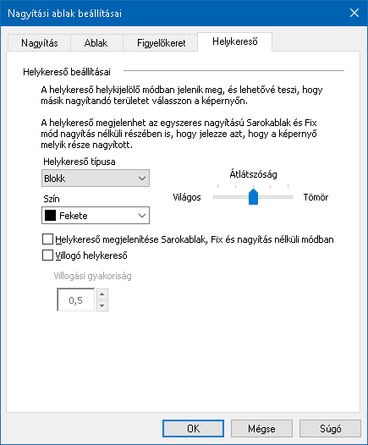
A Helykereső lap
Beállítás | Leírás
A Helykereső beállításai
Helykereső | A megjelenítendő Helykereső típusa itt választható ki: Blokk, Negatív blokk, Keret vagy Kereszt.
Szín | A megjelenítendő Helykereső színe itt választható ki.
Átlátszóság | A Helykereső átlátszósági szintjének beállítására szolgál. Az átlátszósági szint határozza meg, hogy a helykereső alatti képernyőkép mennyire látható.
Helykereső megjelenítése Sarokablak, Rögzített és nagyítás nélküli módban | Sarokablak, Fix vagy nagyítás nélküli mód használatakor engedélyezi a helykereső megjelenítését a képernyő nem nagyított területén.
Villogó helykereső | Be- illetve kikapcsolja a helykereső villogását.
Villogási sebesség | A Helykereső villogási gyakorisága beállítható 0,5 és 5 másodperc között fél másodperces léptékkel.
Több monitor kezelése
A „Nagyított ablakok” szakaszban megismerhette az igénybe vehető nagyítási ablakok típusait és azt, hogy hogyan kell kiválasztani egy nagyítási ablakot.
Ez a szakasz ismerteti a ZoomText többmonitoros használatának beállításait, a többmonitoros rendszernek a ZoomText részére történő konfigurálását és a ZoomText többmonitoros támogatásához kapcsolódó problémák hibaelhárítási lehetőségeit.
A többmonitoros használat ZoomText általi támogatása jelenleg két kiterjesztett megjelenítővel működik. A három vagy több kiterjesztett képernyő használatának támogatása egy következő kiadásban jelenik meg.
Megjegyzés: A számítógépének a több kijelző használatára történő beállításáról a Microsoft Windows verziójának, illetve a grafikus adapterének megfelelő beállításáról a Microsoft webhelyén kaphat tájékoztatást.
- Többmonitoros használat beállításai
- Támogatott hardver
- Ajánlott konfigurációk
- Megjelenítés konfigurálása
- Beállítások automatikus módosítása
- ZoomText speciális viselkedése
- Hibaelhárítás
Többmonitoros használat beállításai
A Többmonitoros használat különböző beállításaival testre lehet szabni a nagyítási ablakok viselkedését az egyes monitorokon. Ebbe a viselkedésbe beletartozik, hogy az egérmutató hogyan lép át az asztalokra és a monitorokra, a nagyítási szintek és a kiemelések a képernyőn hogyan állíthatók be és érvényesíthetők az egyes monitorokon.
Megjegyzés: A többmonitoros használatkor rendelkezésre álló nagyítási ablakok típusairól a további tájékoztatást a jelen fejezet Nagyítási ablak választása című része ad._Ref1432008993
- A többmonitoros használat beállításainak konfigurálása
- Kattintson a Nagyító eszköztárfülön az Ablak melletti nyílra, vagy léptessen az Ablak lenyílóra és nyomja meg a Lefelé billentyűt.
- Az Ablak menüben válassza a Beállítások parancsot.
Megjelenik a Nagyítási ablak beállításai párbeszédpanel.
- Válassza az Ablak lapot.
- Válassza a Többmonitoros használat beállításai... lehetőséget.
Megjelenik a Többmonitoros használat beállításai párbeszédpanel.
- Állítsa be az igények szerint a többmonitoros használat beállításait.
- Kattintson az OK gombra.
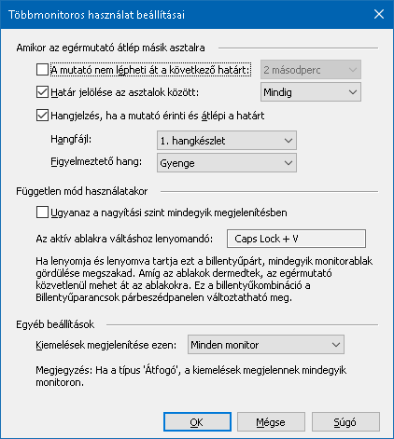
A Többmonitoros használat beállításai párbeszédpanel.
Beállítás | Leírás
Amikor az egérmutató átlép másik asztalra
A mutató nem lépheti át a következő határt: | Az egérmutató átlépését másik asztalra csak azt követően engedi, hogy a szomszédos kombinált listamezőben választott ideig az egérmutató a határnak nyomódik. Megjegyzés: Ha ez a beállítás be van kapcsolva, az egérmutató rögtön is átléphet, ha az egérmutató kétszer (gyorsan) megérinti a határt.
Határ jelölése az asztalok között: | A szomszédos kombinált listamezőben választott stílus szerint megjeleníti a határjelölőt az asztalok közötti határon. A határjelölő segíti a tájékozódást a kiterjesztett megjelenítésben.
Hangjelzés, ha a mutató érinti és átlépi a határt: | Hangjelzést ad, hogy figyelmeztessen, amikor az egérmutató nekiütközik az asztalok közötti határnak, illetve átlépi azt.
Hangfájl: | Itt választható ki az a hangjelzés, amelyik akkor hallható, amikor az egérmutató érinti vagy átlépi az asztalok közötti határt. A hangjelzések négy készletéből lehet választani.
Hangerő: | Itt a hangjelzés hangerejét lehet beállítani.
Független mód használatakor
Ugyanaz a nagyítási szint mindegyik megjelenítésben | Ha be van jelölve, a MultiView Local vagy a MultiView Global nagyítási ablak használatakor ez a beállítás arra kényszeríti az aktív és az inaktív megjelenítéseket, hogy minden monitoron együtt váltsanak ugyanarra a nagyítási szintre. Az aktív megjelenítés nagyítási szintjének megváltoztatásakor a többi monitoron is ugyanaz a nagyítási szint lép életbe.
Az aktív/nem aktív megjelenítés átváltása: | Megjeleníti, hogy melyik az aktív nézet váltására szolgáló billentyűparancs a MultiView Local vagy a MultiView Global nagyítási ablakok használatakor.
Egyéb beállítások
Kiemelések megjelenítése ezen: | Beállítja, hogy melyik monitorra legyen érvényes a kiemelés a képernyőn.
Támogatott hardver a többmonitoros használathoz
A többmonitoros használat ZoomText általi támogatása működik a legtöbb olyan megjelenítési technológián, amelyik a Windows operációs rendszerhez lett kialakítva. Az ilyen támogatott technológiák és eszközök közé tartoznak a videokártyák, a megjelenítő monitorok és kivetítők, valamint ezek csatlakozási megoldásai, pl. VGA, DVI, HDMI és DisplayPort. Ha a számítógépén már eddig is működik az „E képernyők kiterjesztése” beállítású többmonitoros használat, akkor a legtöbb esetben a ZoomText támogató funkciói is működni fognak. Ha probléma merül fel a többmonitoros használat ZoomText általi támogatásával, nézze meg ebben a fejezetben később a „Hibaelhárítás többmonitoros használathoz” című részt, vagy segítségért forduljon a Freedom Scientific munkatársaihoz vagy viszonteladójához.
Ajánlott konfigurációk többmonitoros használathoz
A többmonitoros használat ZoomText általi támogatása működik a számítógépes monitorok (és kivetítők) legtöbb típusával és modelljével, beleértve az olyan monitorok készletét is, amelyeknek különböző a fizikai mérete és felbontása. Érdemes azonban figyelembe venni a következő ajánlásokat a legjobb megjelenítési minőség, élmény és hatékonyság elérése érdekében.
Monitorok mérete, tájolása és egymáshoz igazítása
A legkellemesebb nézés érdekében olyan monitorok készletét ajánljuk, amelyek elhelyezhetők fizikailag egymás mellett vagy egymás fölött az íróasztalán. Miután az íróasztalán lévő elhelyezésnek megfelelően elrendezte a monitorait a több képernyős használat beállításaira szolgáló párbeszédpanelen, az egérmutatóval ösztönösen a megfelelő irányban haladva zavartalanul átválthat a másik monitorra. A monitorok elhelyezéséről nézze meg az A megjelenítés konfigurálása többmonitoros használathoz című részt később ebben a fejezetben.
Ezek a tényezők – méret, tájolás és egymáshoz igazodás – különösen fontosak, ha az Átfogó nagyítási ablakot használja, ez ugyanis az összefüggő nagyított megjelenítést osztja le a szomszédos monitorra. Ha a monitorok eltérnek méretben, tájolásban vagy nem kapcsolódnak elhelyezésben, az Átfogó nagyítási ablakban lévő megjelenítés zavaró és nehezen követhető lehet.
Képernyőfelbontások
A legtisztább nagyítási képhez javasoljuk, hogy mindig az elsődleges felbontásnak megfelelő értékre állítsa be a képernyő felbontását mindegyik monitoron. Ha a monitort nem a megfelelő felbontással használja, az már a normál nézetben is csökkenti a kép minőségét, nagyításban pedig fokozottan. Megjegyzés: Ez az ajánlás az egymonitoros használatra is érvényes.
A megjelenítés konfigurálása többmonitoros használathoz
A többmonitoros használat ZoomText általi támogatásának használatához csatlakoztatni, engedélyezni és konfigurálni kell a következő beállításokat:
- A Képernyőfelbontás párbeszédpanelen ki kell választani az „E képernyők kiterjesztése“ beállítást.
- A Képernyőfelbontás párbeszédpanelen a monitorokat az egyik szélüknél tökéletesen egymáshoz kell igazítani.
- A képernyőket jelölő elemeket a párbeszédpanelen az íróasztalon lévő fizikai elrendezésnek megfelelően kell elhelyezni.
Ezen konfigurálási beállítások elvégzéséhez alább adunk instrukciókat.
- Monitorok beállítása az „E képernyők kiterjesztése” értékre
A monitorok az „E képernyők kiterjesztése“ értékre a következő módszerekkel állíthatók be:
1. módszer: Használja a képernyőváltó billentyűparancsot: Windows + P
- A Windows + P billentyűparancs használatakor megjelenik a képernyőn a képernyőváltó sáv. Amikor látható a képernyőváltó sáv a Windows + P billentyűparanccsal vagy a balra és jobbra nyílbillentyűvel lehet lépkedni a képernyőváltó sávon a többmonitoros használat beállításaira. Amikor elérte a Kiterjesztés beállítást, nyomja meg az Enter billentyűt
2. módszer: Választás a Képernyőfelbontás párbeszédpanelen.
- Kattintson az egér jobb oldali gombjával az Asztal üres területére, és válassza a Képernyőfelbontás menüelemet.
Megjelenik a Képernyőfelbontás párbeszédpanel.
- Kattintson a Több képernyő lenyíló listára, és válassza az E képernyők kiterjesztése lehetőséget. Megjelenhet egy párbeszédpanel is, azt kérdezve, hogy megtartja-e a módosított képernyő-beállításokat. Válassza a Módosítások megtartása lehetőséget.
Megjegyzés: A többmonitoros használat ZoomText általi támogatása akkor is működik, ha monitor és kivetítő olyan kombinációját használja, amelyek beállítása az „E képernyők kiterjesztése”.
- Kiterjesztett képernyők elrendezése és egymáshoz igazítása
A kiterjesztett képernyők elrendezése és egymáshoz igazítása a következőképpen végezhető:
- Kattintson az egér jobb oldali gombjával az Asztal üres területére, és válassza a Képernyőfelbontás menüelemet.
Megjelenik a Képernyőfelbontás párbeszédpanel. Ez a párbeszédpanel a monitorokat reprezentáló grafikával szemlélteti a kiterjesztett képernyők aktuális elrendezését és igazítását.
- Az egyes képernyők az egérrel a megfelelő helyre húzhatók, hogy tükrözzék a képernyők tényleges elhelyezkedést az íróasztalon, az elrendezés után a két képernyő egymással szomszédos szélét igazítsa egymáshoz a következők szerint:
- Ha a képernyők egymás mellett vannak, akkor legyen egyvonalban a képernyőknek vagy az alsó, vagy a felső éle.
- Ha a képernyők egymás alatt vannak, akkor legyen egyvonalban a képernyőknek vagy a jobb, vagy a bal széle.
- Kattintson az Alkalmaz vagy az OK gombra. Megjelenhet egy párbeszédpanel is, azt kérdezve, hogy megtartja-e a módosított képernyő-beállításokat. Ha megjelenik ez a párbeszédpanel, válassza a Módosítások megtartása gombot.
Automatikus igazítás a változások megjelenítéséhez
A ZoomText automatikusan észleli a megjelenítő eszközhöz kapcsolódó változtatásokat, a következőket is beleértve:
- Megjelenítő eszköz csatlakoztatása és eltávolítása
- Megjelenítő eszköz engedélyezése és letiltása
- A megjelenítő eszköz képernyőfelbontásának megváltoztatása
- A megjelenítő eszközök egymáshoz viszonyított elrendezésének megváltoztatása.
- A képernyők ábrázolásának megváltoztatása: E képernyők kiterjesztése, E képernyők másolása, Asztal megjelenítése csak itt: {n}
Ezeket a változtatásokat a ZoomText az indításakor és a futása közben is észleli. A változás észlelésekor a ZoomText automatikusan úgy módosítja a beállításokat, hogy azok a korábban ehhez a konfigurációhoz használtak legyenek. Ha korábban még nem használta ezt a konfigurációt, a ZoomText az alapértelmezett beállításokat fogja használni. Íme néhány példa arra, hogy a ZoomText hogyan észleli a változtatásokat, és hogyan igazodik hozzá:
- Amikor a ZoomText az egymonitoros használatról a több kiterjesztett monitorosra váltást észleli, a ZoomText automatikusan a többmonitoroshoz legutóbb használt ablaktípusra vált. Amikor első alkalommal észlel a ZoomText több kiterjesztett monitorosra váltást, bekapcsolja a többmonitoros használat alapértelmezett ablaktípusát, ami a MultiView Local.
- Amikor a ZoomText a több kiterjesztett monitoros használatról az egymonitorosra vagy az „E képernyők másolása“ típusú több monitorosra váltást észleli, a ZoomText automatikusan az egymonitoroshoz legutóbb használt ablaktípusra vált. Amikor első alkalommal csak egy monitort észlel a ZoomText, bekapcsolja az egymonitoros használat alapértelmezett ablaktípusát, ami a Teljes képernyő.
ZoomText funkciók viselkedése több monitor használatakor
A ZoomText által támogatott többmonitoros használatkor néhány ZoomText néhány funkciója az alábbiakban ismertetett módon viselkedik.
Funkció | Jelenlegi viselkedés
AppReader | Az Átfogó, Klón, Nagyítás nélküli vagy a MultiView Global nagyítási ablak használatakor az aktív nagyított megjelenítés mindig gördül, hogy kövesse az AppReader által kiemelt szót, függetlenül attól, hogy melyik asztalon van az aktív alkalmazásablak.  A MultiView Local nagyítási ablak használatakor ha az aktív alkalmazás az inaktív nézetű asztalon van, az inaktív nézet aktívvá válik és gördül, hogy kövesse az AppReader által kiemelt szót.
Olvasási zónák | Az Átfogó, Klón, Nagyítás nélküli vagy a MultiView Global nagyítási ablak használatakor az aktív nagyított megjelenítés mindig gördül, hogy az elindított olvasási zóna bekerüljön a megjelenítésbe, függetlenül attól, hogy az olvasási zóna melyik asztalon van.  A MultiView Local nagyítási ablak használatakor ha az elindított olvasási zóna az inaktív nézetű asztalon van, az inaktív nézet aktívvá válik és gördül, hogy az elindított olvasási zóna bekerüljön a megjelenítésbe.
Érintőképernyő | Ez a funkció jelenleg többmonitoros használatkor nem támogatott.
ZoomText kamera | Ez a funkció jelenleg többmonitoros használatkor nem támogatott.
Külső féltől származó USB csatlakozású ipari tévék | Ez a funkció jelenleg többmonitoros használatkor nem támogatott.
Hibaelhárítás több monitoros használatkor
Ez a témakör olyan kérdésekre ad választ, amelyek a ZoomText többmonitoros használatakor felmerülhetnek.
Probléma: Három vagy több (képernyő-kiterjesztéssel konfigurált) monitor használatakor a ZoomText indításakor ilyesmi üzenet jelenik meg: „A többmonitoros használat ZoomText általi támogatása azt igényli, hogy csak egy kiterjesztett monitor legyen engedélyezve. Egy kivételével tiltsa le mindet, majd próbálkozzon újra több monitort engedélyezni.”
Megoldás: A többmonitoros használat ZoomText általi támogatása jelenleg két kiterjesztett megjelenítővel működik. A három vagy több kiterjesztett képernyő használatának támogatása egy következő kiadásban jelenik meg.

Probléma: Az Elosztva két monitorra használatakor a nagyított terület bal oldali része a jobb oldali monitoron van, a bal oldali pedig a jobb oldalon.
Megoldás: A monitorok elhelyezése a párbeszédpanelen fel van cserélve a fizikai elhelyezéshez viszonyítva. A probléma megszüntetéséhez cserélje fel az elrendezést a Képernyőfelbontás párbeszédpanelen. Ez az Asztal üres részére az egér jobb oldali gombjával kattintva, és a Képernyőfelbontás menüelemet választva jeleníthető meg.

Probléma: Az egérmutató nem megy át a szomszédos monitor legközelebbi szélére, átváltani csak az ellenkező irányból lehet.
Megoldás: A monitorok elhelyezése a párbeszédpanelen fel van cserélve a fizikai elhelyezéshez viszonyítva. A probléma megszüntetéséhez cserélje fel az elrendezést a Képernyőfelbontás párbeszédpanelen. Ez az Asztal üres részére az egér jobb oldali gombjával kattintva, és a Képernyőfelbontás menüelemet választva jeleníthető meg.

Probléma: A ZoomText a nagyított területnek csak az egyik részét mutatja és görgeti.
Megoldás: A ZoomText többmonitoros szolgáltatása be van kapcsolva, de csak az egyik monitort használja. A nagyított terület másik része a másik monitoron jelenik meg.
Kiemelések a képernyőn
A kiemelések javítják a képernyőn megjelenő elemek olvashatóságát. Ezekkel a beállításokkal javíthatja a képernyő színeit a jobb kontraszt és a tisztább kép érdekében, és kiemelheti az egérmutató, a szöveges kurzor és a billentyűzet bemeneti fókusz megjelenését, így azok könnyebben láthatók és követhetők.
- Színhasználat testre szabása
- Egérkurzor kiemelése
- Kurzor kiemelése
- Fókusz kiemelése
- Az intelligens átfordítás használata
Színhasználat testre szabása
A kiemelő színhasználat javítja a képernyőn megjelenő szöveg és ábra áttekinthetőségét, és csökkenti a szem fáradását. A kiemelő színhasználat beállításait olyan különböző szűrőhatások alkotják, amelyeknél lehetőség van a szín, a kontraszt és a fényerő szabályozására. Választani lehet az előzetesen összeállított színsémák közül, illetve egyénileg is lehet különböző színbeállításokat létrehozni.
Tipp: Ha a fényerő és a színek átfordítását az Internet Explorer 11 verziójában (és hamarosan más böngészőkben is) használja, a ZoomText intelligens átfordítási funkciója a fényképeknél visszafordítja vagy hatástalanítja az átfordítást, a fényképek tehát az eredeti természetes színeikben jelennek meg. E szolgáltatásról további tájékoztatást Az intelligens átfordítás használata című témakörben kap.
A kiemelő színhasználat beállításainak engedélyezése és konfigurálása az eszköztár Nagyító lapján elhelyezett Szín lenyíló gombmenü használatával történik. A gomb maga a kiemelő színhasználatot kapcsolja be és ki, alsó részén pedig a színhasználat menüje jeleníthető meg.
- A kiemelő színhasználat be- és kikapcsolása
Választhatja az alábbiak egyikét:
- Válassza a Nagyító lapon a Szín gombot.
- Használja A kiemelő színhasználat be/ki parancsot: Caps Lock + C
- Előzetesen összeállított színséma választása
- Kattintson a Nagyító lapon a Szín melletti nyílra, vagy léptessen a Szín lenyílóra és nyomja meg a Lefelé billentyűt.
- A Szín menüben válassza a Séma parancsot.
- A Séma menüben válassza ki a használni kívánt színsémát.
- Egyéni színséma létrehozása
- Kattintson a Nagyító lapon a Szín melletti nyílra, vagy léptessen a Szín lenyílóra és nyomja meg a Lefelé billentyűt.
- A Szín menüben válassza a Beállítások parancsot.
Megjelenik a Kiemelési beállítások párbeszédpanel Szín lapja.
- Válassza az Egyéni... lehetőséget
- Állítsa be az egyéni beállításokat kívánság szerint.
- Kattintson az OK gombra.
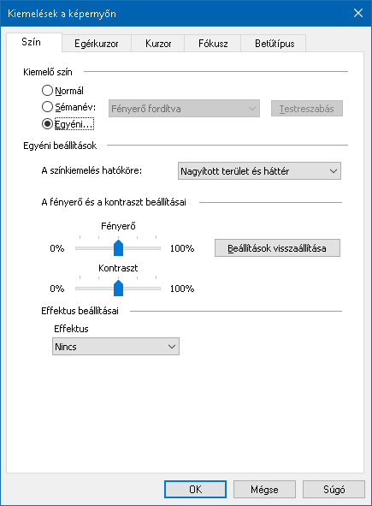
A Szín lap
Beállítás | Leírás
Kiemelő szín
Normál | Kikapcsolja a kiemelő színek használatát.
Sémanév | Egy előzetesen összeállított színsémát aktivál (a séma a mellette lévő lenyíló mezőben választható ki).
Egyéni | Aktívvá teszi az Egyéni beállítások vezérlőelem-csoportot, ahol összeállítható a saját egyéni színséma.
Testreszabás | Aktívvá teszi az Egyéni beállítások vezérlőelem-csoportot, ahol konfigurálható a kiválasztott előre definiált színséma. Ezzel lehetővé válik olyan egyéni séma kialakítása, amelynek a kiinduló pontja egy választott kész séma.
Egyéni beállítások
Kiemelő színhasználat alkalmazása | Meghatározza, hogy a kiemelő színhasználat a nagyított területre, a háttérre (a nem nagyított területre) vagy mindkettőre vonatkozzék.
A fényerő és a kontraszt beállításai
Fényerő | A képernyőn lévő kép fényerejének 0% és 100% közötti beállítására szolgál. A normális fényerő 50%.
Kontraszt | A képernyőn lévő kép kontrasztjának 0% és 100% közötti beállítására szolgál. A normális kontraszt 50%.
Beállítások visszaállítása | A Fényerőt és a Kontrasztot állítja vissza a normális értékre (50%).
Effektus beállításai
Effektus | Lehetővé teszi egy színhatás kiválasztását, és aktívvá teszi a hozzá tartozó beállítási lehetőségeket.  Nincs. Nincs színszűrés.  Fényerő fordítva. Az ellenkezőjére fordítja a képernyő minden színének fényerejét. A világos színek sötétekké válnak, és fordítva.  Szín fordítva. Minden színt átfordít a kiegészítőjére.  Színezett. A képernyő minden színét egyetlenre alakít át megőrizve azonban a világossági-sötétségi értéküket. A Színezett effektus választása esetén megjelenik a Szín kombinált listamező, és kiválasztható a színezéshez használt szín.  Két színű. A képernyő minden színét átalakítja két színre. A Két színű effektus választása esetén megjelenik az Előtérszín és a Háttérszín kombinált listamező, és kiválasztható a színezéshez használt kettő szín.  Színhelyettesítő. A képernyőn használt egyik színt egy másikra cseréli. A Színhelyettesítő effektus választása esetén megjelenik az Előtérszín és a Háttérszín kombinált listamező, és kiválasztható a színezéshez használt kettő szín. Megjelenik a Sávszélesség csúszkája is, amin növelhetők vagy csökkenthetők a kiválasztott szín helyettesítendő árnyalatainak tartománya.
Egérkurzor kiemelése
Az egérkurzor kiemelése teszi egyszerűvé az egérkurzor fellelését és nyomon követését. Ki lehet választani az egérkurzor méretét és színét, sőt ki lehet egészíteni egy célkeresővel, ami az egérkurzor helyzetét még jobban kiemeli. Lehet választani előre összeállított sémát az egérkurzorhoz, vagy egyénileg konfigurálni az egérkurzor beállításait.
Az egérkurzor kiemelési beállításainak engedélyezése és konfigurálása az eszköztár Nagyító lapján elhelyezett Egérkurzor lenyíló gombmenü használatával történik. A gomb maga az egérmutató kiemelését kapcsolja be és ki, alsó részén pedig az egérkurzor kiemelési menüje jeleníthető meg.
- Az egérkurzor-kiemelés be- és kikapcsolása
Választhatja az alábbiak egyikét:
- Válassza a Nagyító eszköztárfülön az Egérmutató gombot.
- Használja az Egérmutató kiemelése be/ki parancsot: Caps Lock + P
- Előzetesen összeállított kurzorséma választása
- Kattintson a Nagyító eszköztárfülön az Egérkurzor melletti nyílra, vagy léptessen az Egérkurzor lenyílóra és nyomja meg a Lefelé billentyűt.
- Az Egér menüben válassza a Séma parancsot.
- A Séma menüben válasszon sémát az egérkurzor kiemeléséhez.
- Egyéni séma létrehozása az egérkurzorhoz
- Kattintson a Nagyító eszköztárfülön az Egérkurzor melletti nyílra, vagy léptessen az Egérkurzor lenyílóra és nyomja meg a Lefelé billentyűt.
- Az Egér menüben válassza a Beállítások parancsot.
Megjelenik a Kiemelési beállítások párbeszédpanel Egérkurzor lapja.
- Válassza az Egyéni... lehetőséget
- Állítsa be az egyéni beállításokat kívánság szerint.
- Kattintson az OK gombra.
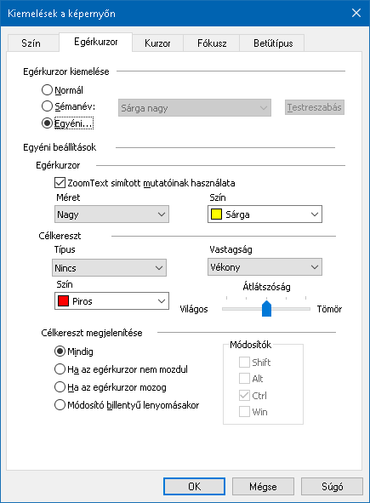
Az Egérkurzor lap
Beállítás | Leírás
Egérkurzor kiemelése
Normál | Kikapcsolja a kiemelő egérkurzor használatát.
Sémanév | Egy előzetesen összeállított kurzorsémát aktivál (a séma a mellette lévő lenyíló mezőben választható ki).
Egyéni | Aktívvá teszi az Egyéni beállítások vezérlőelem-csoportot, ahol összeállítható a saját egyéni kurzorséma.
Testreszabás | Aktívvá teszi az Egyéni beállítások vezérlőelem-csoportot, ahol konfigurálható a kiválasztott előre definiált kurzorséma. Ezzel lehetővé válik olyan egyéni séma kialakítása, amelynek a kiinduló pontja egy választott kész séma.
Egyéni beállítások
Egérkurzor
ZoomText simított mutatóinak használata | Lehetővé teszi az egyéni egérkurzor-sémákban a ZoomText simított szélű egérmutatóinak a használatát.
Méret | A választható kiemelő egérkurzor a Szokásos (1x), a Nagy (2x) vagy a Nagyon nagy (4x).
Szín | Az egérkurzor részére itt választható ki a szín.
Célkereszt
Típus | Az egérkurzor célkeresője itt kiválasztható:  Kör. Kört jelenít meg az egérmutató középpontja körül.  Pulzáló kör. Pulzáló kört jelenít meg az egérmutató középpontja körül.  Hosszú kereszt. A hajszálkeretek olyan készletét jeleníti meg, amelyek az egész nagyított területre kinyúlnak, és a metszéspontjuk az egérkurzor középpontja.  Hajszálkereszt. A hajszálkeretek olyan készletét jeleníti meg, amelyek metszéspontja az egérkurzor középpontja.
Szín | A célkereső részére itt választható ki a szín.
Vastagság | A célkereső vastagsága itt választható ki:Vékony, Közepes vagy Vastag.
Átlátszóság | A célkereső átlátszósági szintjének beállítására szolgál. Az átlátszósági szint határozza meg, hogy a célkereső alatti képernyőkép mennyire látható.
Célkereszt megjelenítése
Mindig | A célkereső mindig látszik.
Ha az egérkurzor nem mozdul | Az egérkurzor célkeresője csak akkor jelenik meg, ha az egérkurzor egy helyen áll (nem mozdul).
Ha az egérkurzor mozog | Az egérkurzor célkeresője csak akkor jelenik meg, ha az egérkurzor nem egy helyen áll (mozog).
Módosító billentyű lenyomásakor | Az egérkurzor célkeresője csak akkor jelenik meg, ha a választott módosító billentyűt lenyomva tartja.
Módosító billentyűk | Itt jelölhető be az az egy vagy több módosító billentyű, aminek lenyomására megjelenjen a célkereszt.  Megjegyzés: Csak akkor, ha az A fókuszkiemelő látszik csoportban a Módosító billentyű lenyomásakor lett választva.
Kurzor kiemelése
A kurzor kiemelése teszi egyszerűvé a szövegkurzor fellelését és nyomon követését. A kurzor pozícióját jól látható jelölők emelhetik ki anélkül, hogy eltakarnák a környező szöveget. Lehet választani előre összeállított kurzorsémát, vagy egyénileg konfigurálni a kurzor beállításait.
A kurzorkiemelés beállításainak engedélyezése és konfigurálása az eszköztár Nagyító fülén elhelyezett Kurzor lenyíló gombmenü használatával történik. A gomb maga a kurzor kiemelését kapcsolja be és ki, alsó részén pedig a kurzor menüje jeleníthető meg.
- A kurzorkiemelés be- és kikapcsolása
Választhatja az alábbiak egyikét:
- Válassza a Nagyító eszköztárfülön a Kurzor gombot.
- Használja a Kurzor kiemelése be/ki parancsot: Caps Lock + R
- Előzetesen összeállított kurzorséma választása
- Kattintson a Nagyító eszköztárfülön a Kurzor melletti nyílra, vagy léptessen a Kurzor lenyílóra és nyomja meg a Lefelé billentyűt.
- A Kurzor menüben válassza a Séma parancsot.
- A Séma menüben válassza ki a használni kívánt kurzorsémát.
- Egyéni kurzorséma létrehozása
- Kattintson a Nagyító eszköztárfülön a Kurzor melletti nyílra, vagy léptessen a Kurzor lenyílóra és nyomja meg a Lefelé billentyűt.
- A Kurzor menüben válassza a Beállítások parancsot.
Megjelenik a Kiemelési beállítások párbeszédpanel Kurzor lapja.
- Válassza az Egyéni... lehetőséget
- Állítsa be az egyéni beállításokat kívánság szerint.
- Kattintson az OK gombra.
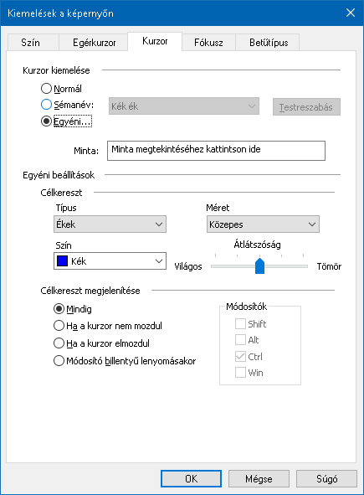
A Kurzor lap
Beállítás | Leírás
Kurzor kiemelése
Normál | Kikapcsolja a kurzor kiemelését.
Sémanév | Egy előzetesen összeállított kurzorsémát aktivál (a séma a mellette lévő lenyíló mezőben választható ki).
Egyéni | Aktívvá teszi az Egyéni beállítások vezérlőelem-csoportot, ahol összeállítható a saját egyéni kurzorséma.
Testreszabás | Aktívvá teszi az Egyéni beállítások vezérlőelem-csoportot, ahol konfigurálható a kiválasztott előre definiált kurzorséma. Ezzel lehetővé válik olyan egyéni séma kialakítása, amelynek a kiinduló pontja egy választott kész séma.
Minta | Ha a Minta mezőben lévő szövegre kattint, megjelenik a szövegkurzor a kiválasztott kurzorkiemelési beállításokkal.
Egyéni beállítások
Célkereszt
Típus | A kurzor célkeresője itt választható ki:  Ékek. Háromszög alakú ékeket jelenít meg a kurzor alatt és fölött.  Kör. A kurzor kör alakú keretet kap.  Keret. A kurzor négyzet alakú keretet kap.
Méret | A kiemelő (célkereszt) nagysága itt választható ki: Vékony, Közepes vagy Vastag.
Szín | A kiemelő (célkereszt) részére itt választható ki a szín.
Átlátszóság | A kiemelő (célkereszt) átlátszósági szintjének beállítására szolgál. Az átlátszósági szint határozza meg, hogy a célkereszt alatti képernyőkép mennyire látható.
Célkereszt megjelenítése
Mindig | A kiemelő (célkereszt) mindig látszik.
Ha a kurzor nem mozdul | A kiemelő (célkereszt) csak akkor jelenik meg, ha a kurzor egy helyen áll (nem mozdul).
Ha a kurzor elmozdul | A kiemelő (célkereszt) csak akkor jelenik meg, ha a kurzor nem egy helyen áll (elmozdul).
Módosító billentyű lenyomásakor | A kiemelő (célkereszt) csak akkor jelenik meg, ha a választott módosító billentyűt lenyomva tartja.
Módosító billentyűk | Itt jelölhető be az az egy vagy több módosító billentyű, aminek lenyomására megjelenjen a kiemelő célkereső.  Megjegyzés: Csak akkor, ha az A fókuszkiemelő látszik csoportban a Módosító billentyű lenyomásakor lett választva.
Fókusz kiemelése
A fókuszkiemelés megkönnyíti a TAB vagy a nyílbillentyűkkel a lépkedést és tájékozódást az alkalmazások menüiben, párbeszédpanelein, eszköztárain és vezérlőelemei között. Ha be van kapcsolva, a fókuszban lévő vezérlőelem pozícióját jól látható jelölők emelik ki anélkül, hogy eltakarnák a környező szöveget. Lehet választani előre összeállított fókuszkiemelési sémát, vagy egyénileg konfigurálni a fókuszkiemelés beállításait.
A fókuszkiemelés beállításainak engedélyezése és konfigurálása az eszköztár Nagyító lapján elhelyezett Fókusz lenyíló gombmenü használatával történik. A gomb maga a fókusz kiemelését kapcsolja be és ki, alsó részén pedig a fókuszkiemelés menüje jeleníthető meg.
- A fókuszkiemelés be- és kikapcsolása
Választhatja az alábbiak egyikét:
- Válassza a Nagyító eszköztárfülön a Fókusz gombot.
- Használja a Fókusz kiemelése be/ki parancsot: Caps Lock + F
- Előzetesen összeállított fókuszkiemelési séma választása
- Kattintson a Nagyító lapon a Fókusz melletti nyílra, vagy léptessen a Fókusz lenyílóra és nyomja meg a Lefelé billentyűt.
- A Fókusz menüben válassza a Séma parancsot.
- A Séma menüben válassza ki a használni kívánt fókuszsémát.
- Egyéni fókuszséma létrehozása
- Kattintson a Nagyító lapon a Fókusz melletti nyílra, vagy léptessen a Fókusz lenyílóra és nyomja meg a Lefelé billentyűt.
- A Fókusz menüben válassza a Beállítások parancsot.
Megjelenik a Kiemelési beállítások párbeszédpanel Fókusz lapja.
- Válassza az Egyéni... lehetőséget
- Állítsa be az egyéni beállításokat kívánság szerint.
- Kattintson az OK gombra.
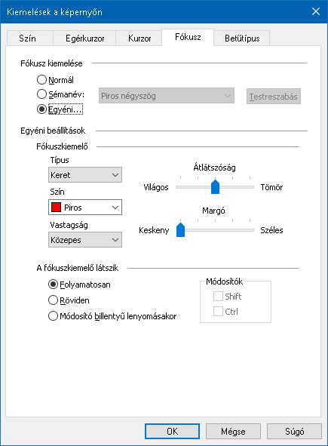
A Fókusz lap
Beállítás | Leírás
Fókusz kiemelése
Normál | Kikapcsolja a fókusz kiemelését.
Sémanév | Egy előzetesen összeállított fókuszkiemelési sémát aktivál (a séma a mellette lévő lenyíló mezőben választható ki).
Egyéni | Aktívvá teszi az Egyéni beállítások vezérlőelem-csoportot, ahol összeállítható a saját egyéni fókuszkiemelési séma.
Testreszabás | Aktívvá teszi az Egyéni beállítások vezérlőelem-csoportot, ahol konfigurálható a kiválasztott előre definiált fókuszkiemelési séma. Ezzel lehetővé válik olyan egyéni séma kialakítása, amelynek a kiinduló pontja egy választott kész séma.
Egyéni beállítások
Fókuszkiemelő
Típus | A fókuszkiemelő típusa itt választható ki:  Blokk. A vezérlőelem kiemelése a háttere megváltoztatásával történik.  Aláhúzás. A vezérlőelem kiemelése aláhúzással történik.  Keret. A vezérlőelem kiemelése bekeretezéssel történik.
Szín | A fókuszkiemelő részére itt választható ki a szín.
Vastagság | A fókuszkiemelő vastagsága itt választható ki: Vékony, Közepes vagy Vastag.
Átlátszóság | A fókuszkiemelő átlátszósági szintjének beállítására szolgál. Az átlátszósági szint határozza meg, hogy a fókuszkiemelő alatti képernyőkép mennyire látható.  Megjegyzés: Ez a beállítás nem használható, ha a választott kiemelő szín a 'Negatív'.
Margó | Növeli vagy csökkenti a fókuszban lévő vezérlőelem és a fókuszkiemelő közötti távolságot.
A fókuszkiemelő látszik
Folyamatosan | A fókuszkiemelő mindig látható (amikor a fókusz vezérlőelemen van)
Röviden | A fókuszkiemelő másfél másodpercig látható, amikor a fókusz a vezérlőelemre kerül
Módosító billentyű lenyomásakor | A fókuszkiemelő csak akkor jelenik meg, ha a választott módosító billentyűt lenyomva tartja.
Módosító billentyűk | Itt jelölhető be az az egy vagy több módosító billentyű, aminek lenyomására megjelenjen a fókuszkiemelő.  Megjegyzés: Csak akkor, ha az A fókuszkiemelő látszik csoportban a Módosító billentyű lenyomásakor lett választva.
Az intelligens átfordítás használata
A képernyő fényerejének és színeinek átfordításához használt olyan szűrési effektusok, amelyek csökkentett fényességet, a képernyőn megjelenő szöveg jobb olvashatóságát, a szemnek kevésbé fárasztó, kényelmes érzést biztosítanak, nagyon népszerűek a gyengén látó számítógép-használók között. Fényképek esetén viszont ennek az az eredménye, hogy úgy néznek ki, mint a film negatívja, fakók és gyakran nézhetetlenek.
Ha be van kapcsolva a ZoomText intelligens átfordítási funkciója, a ZoomText Fényerő fordítva és Színek átfordítása effektusa (a kiemelő színhasználatkor) a fényképek esetén visszafordítja vagy hatástalanítja az átfordítást, a fényképek tehát az eredeti természetes színeikben jelennek meg.
Megjegyzés: Ez a funkció jelenleg csak az Internet Explorer 11 és Google Chrome böngészőkben érhető el, de hamarosan a többi webböngészőben és alkalmazásban is elérhetővé válik.
- Az intelligens átfordítás engedélyezése és letiltása a Szín menüben
- Kattintson a Nagyító eszköztárfülön a Szín melletti nyílra, vagy léptessen a Szín lenyílóra és nyomja meg a Lefelé billentyűt.
- Válassza a Szín menüben az Intelligens átfordítás használata parancsot.
- Az intelligens átfordítás engedélyezése és letiltása billentyűparanccsal
Használja Az intelligens átfordítással történő kiemelés be/ki parancsot: Caps Lock + I
Megjegyzés: Az intelligens átfordítás csak akkor engedélyezhető és tiltható le, ha engedélyezve van vagy a fényerő, vagy a szín átfordítása.
Követési beállítások
A Követési beállítások párbeszédpanelen állítható be, hogy a ZoomText hogyan görgesse a nagyítási területet, hogy az elmozduló objektumok, beleértve az egérmutatót, a szövegkurzort, a beírás fókuszát és egyéb objektumokat mindig a látótérben maradjanak. Ezek a beállítások lehetővé teszik a következőket: azoknak az objektumoknak a kiválasztása, amelyeket a ZoomText követ a nagyított területen; annak kiválasztása, hogy a követett objektumok és események hol helyezkedjenek el a nagyított területen; az egérmutató automatikus átirányítása a nagyított területre vagy aktív vezérlőelemre és az egérmutató elmozdulásának korlátozása.
- Nyomkövetés
- Igazítás
- Egér
- Léptetés
Nyomkövetés
Az egér mozgatásakor, szöveg írásakor és a menük, párbeszédpanelek és más vezérlőelemek bejárásakor a nagyított terület automatikusan gördül, hogy mindig a fókuszban lévő rész legyen látható. Ezt a viselkedést a ZoomText nyomkövetési beállításai szabják meg, amelyekkel meghatározható, hogy a ZoomText az aktívvá válásukkor mely elemeket kövessen. A nyomkövetés a képernyő adott területére is korlátozható.
- A nyomkövetési beállítások megváltoztatása
- Válassza a Nagyító eszköztárfülön a Navigálás gombot.
- Válassza a Navigálás menü Sima gördülés parancsát.
Megjelenik a Követési beállítások párbeszédpanel Nyomkövetés lapja.
- Változtassa meg az igényei szerint a nyomkövetési beállításokat.
- Kattintson az OK gombra.
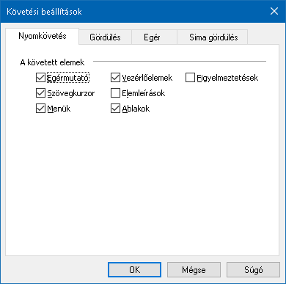
A Nyomkövetés lap
Beállítás | Leírás
A követett elemek
Egérmutató | Bekapcsolja az egérmutató nyomkövetését.
Szövegkurzor | Bekapcsolja a szövegkurzor nyomkövetését.
menük | Bekapcsolja a menüelemek nyomkövetését, amikor azok megkapják a billentyűzeti fókuszt.
Gombok | Bekapcsolja a vezérlőelemek nyomkövetését, amikor azok megkapják a billentyűzeti fókuszt.
Elemleírások | Lehetővé teszi az elemleírások nyomkövetését, amikor megjelennek.
Ablakok | Lehetővé teszi az ablakok nyomkövetését, amikor aktívvá válnak.
Figyelmeztetések | Lehetővé teszi a felbukkanó figyelmeztetések nyomkövetését, amikor megjelennek.
Gördülés
A gördülési beállítások határozzák meg azt, hogy a nyomkövetés érdekében milyen automatikus gördülés legyen a nagyított területen. A gördülés történhet: a szél elérésekor vagy mindig középre igazodva. Ha azt választja, hogy a szél elérésekor legyen gördülés, akkor a nagyított területen a gördülés csak akkor következik be, ha elérte a szélmargót. Az állandó középre igazodás választásakor a gördülés mindig a nagyított terület közepére viszi a nyomkövetett objektumot. A harmadik igazodási mód, az "optimális gördülés" arról gondoskodik, hogy a vezérlőelem és az előd objektuma (menü vagy ablak) a lehető legnagyobb részben kerüljön a nagyított területre.
- A gördülési beállítások megváltoztatása
- Válassza a Nagyító eszköztárfülön a Navigálás gombot.
- Válassza a Navigálás menü Gördülés parancsát.
Megjelenik a Követési beállítások párbeszédpanel Gördülés lapja.
- Változtassa meg az igényei szerint a gördülés beállításait.
- Kattintson az OK gombra.
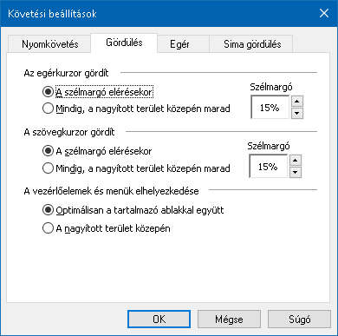
A Gördülés lap
Beállítás | Leírás
A szélmargó elérésekor | A nagyított területen a gördülés csak akkor következik be, ha szükséges, hogy a nyomkövetett objektum a szélmargón belül maradjon.
Mindig, a nagyított terület közepén marad | A nagyított területen a gördülés mindig bekövetkezik, ha szükséges, hogy a nyomkövetett objektum a nagyítási ablak közepén maradjon.
Szélmargó | Meghatározza, hogy milyen közelre kerülhet a nyomkövetett objektum a nagyítási ablak széléhez, mielőtt az automatikus gördülés bekövetkezne. A szélmargó 0% (nincs margó) és 50% (a nagyítási ablak szélességének és magasságának fele) között állítható be.
Optimálisan a tartalmazó ablakkal együtt | A gördülés olyan a nagyított területen, hogy nyomkövetett vezérlő- vagy menüelem és az azt tartalmazó ablak vagy menü legnagyobb része is a látótérbe kerüljön.
Egér
Az egérkurzor követési beállításai, az egérkurzor pozicionálása és az egérkurzor korlátozása megkönnyíti a képernyő bejárását és felfedezését. Az egérkurzor pozicionálása az egérmutatót mindig a nagyított területre helyezi, ha szükséges. Az egérkurzor korlátozásával beállítható, hogy az egérmutató csak vízszintesen és függőlegesen mozdulhasson el, illetve mindig az aktív ablakban maradjon.
- Az egér követési beállításainak módosítása
- Válassza a Nagyító eszköztárfülön a Navigálás gombot.
- Válassza a Navigálás menü Egér parancsát.
Megjelenik a Követési beállítások párbeszédpanel Egér lapja.
- Kattintson az OK gombra.
- Változtassa meg az igényei szerint az egér követési beállításait.
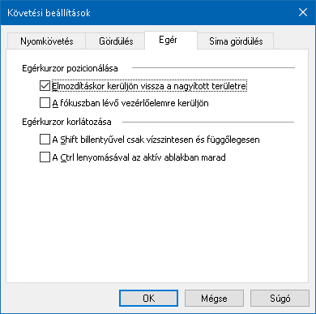
Az Egér lap
Beállítás | Leírás
Elmozdításkor kerüljön vissza a nagyított területre | Az egérkurzor automatikusan visszakerül a nagyított terület közepére – ha az egérkurzor a látótéren kívülre kerülne.
A fókuszban lévő vezérlőelemre kerüljön | Amikor a menü eleme vagy párbeszédpanel vezérlőeleme fókuszba kerül, az egérkurzor is áthelyeződik oda.
A Shift billentyűvel csak vízszintesen és függőlegesen | Ha lenyomva tartja a Shift billentyűt, az egérkurzor csak vízszintesen vagy függőlegesen mozgatható, attól függően, melyik volt a kezdeti elmozdulási irány. Ez a korlátozott mozgás gördülékenyebbé teszi a sorok vagy oszlopok átnézését.
A Ctrl lenyomásával az aktív ablakban marad | Ha lenyomva tartja a Ctrl billentyűt, az egérkurzor csak vízszintesen vagy függőlegesen mozgatható, attól függően, melyik volt a kezdeti elmozdulási irány. Ez a korlátozott mozgás gördülékenyebbé teszi a sorok vagy oszlopok átnézését.
Léptetés
A Sima gördülés funkcióval a nagyított képernyő a fókusz áthelyezését sokkal természetesebb módon követi. Szöveg írásakor, illetve a menükben, párbeszédpaneleken vagy más vezérlőelemekre léptetéskor a nagyított szépen csúszik a megfelelő helyre ahelyett, hogy hirtelen ugrana oda.
- A sima gördülés bekapcsolása és beállításainak módosítása
- Válassza a Nagyító eszköztárfülön a Navigálás gombot.
- Válassza a Navigálás menü Sima gördülés parancsát.
Megjelenik a Követési beállítások párbeszédpanel Sima gördülés lapja.
- Változtassa meg az igényei szerint a sima gördülés beállításait.
- Kattintson az OK gombra.
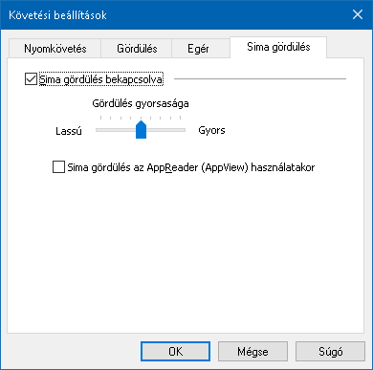
A Sima gördülés lap
Beállítás | Leírás
Sima gördülés bekapcsolva | Bekapcsolja a ZoomText sima gördülési szolgáltatását.
Gördülés gyorsasága | Azt vezérli, hogy milyen gyors legyen a nagyított terület másik helyre történő átcsúsztatása.
Sima gördülés az AppReader használatakor | Bekapcsolja az AppReader használatakor az egyes szavak közötti sima gördülést.

6. fejezet
A Felolvasó funkciói
A „Felolvasó funkciói” az összefoglaló neve a ZoomText Nagyító/Felolvasó képernyő-olvasási és dokumentum-felolvasási szolgáltatásainak. Ezen szolgáltatások része a ZoomText hangkarakterei, a gépelés, az egérhelyzet és az aktuális programelemek bejelentése; az AppReader és az Olvasási zónák, valamint a felolvasás a szövegkurzorral és a billentyűparancsokkal.
Megjegyzés: A Felolvasó funkciói nem használhatók a ZoomText Nagyító változatában.
- A Felolvasás eszköztárfül
- A ZoomText hangkarakterei
- Visszajelző funkciók
- AppReader
- Olvasási zónák
- Felolvasás a szövegkurzorral
- Felolvasó parancsok
A Felolvasó eszköztárfül
A Felolvasó eszköztárfülön található gyorsgombokkal a ZoomText beszédfunkcióit lehet be- és kikapcsolni, illetve ezek működését módosítani. A legtöbb ilyen két részből áll, a ki- és bekapcsolásra szolgáló gombból és a Lefelé nyíllal megjeleníthető menüből. A gombok kategória szerint vannak csoportosítva és könnyen azonosítható ikonnal és felirattal vannak ellátva.
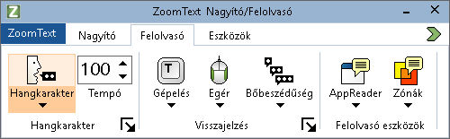
A Felolvasó eszköztárfül
Megjegyzés: A Felolvasó eszköztárfül csak a ZoomText Nagyító/Felolvasó változatában jelenik meg.
- Hangkarakter. A képernyőolvasás beszédkimenetét kapcsolja be és ki, és lehetővé teszi a Szintetizátor beállításai párbeszédpanel megnyitását, ahol ki lehet választani és testre lehet szabni a különböző hangkaraktereket.
- Beszédtempó Meghatározza, hogy milyen gyorsan beszéljen a ZoomText.
- Billentyűzet. A gépelés bemondását kapcsolja be és ki, alsó részén pedig megjeleníti a gépelés bemondási menüjét. A gépelés bemondása azonnali visszajelzést ad a leütött billentyűkről vagy a beírt szavakról.
- Egér. Az egérhelyzet bemondását kapcsolja be és ki, alsó részén pedig megjeleníti az egérhelyzet bemondási menüjét. Az egér visszajelzése azt jelenti, hogy a ZoomText bemondja az egérkurzornál lévő szöveget.
- Bőbeszédűség. Itt választható ki a bőbeszédűségi szint. A bőbeszédűség határozza meg a bemondott információmennyiséget, amikor valamely programelem fókuszba kerül.
- AppReader. Elindítja az AppReader szolgáltatást a legutóbb aktív alkalmazás szövegének felolvasásához. Az AppReader folyamatosan felolvassa az aktív alkalmazás dokumentumait, weblapjait és a levelező programban a leveleket is.
- Zónák. Lehetővé teszi az olvasási zónák létrehozását, megváltoztatását és bejárását. Az alkalmazásban olvasási zónákként megadott helyen lévő információk azonnal megtekinthetők és meghallgathatók.
A ZoomText hangkarakterei
A ZoomText lehetővé teszi, hogy kiválassza és testre szabja azt a hangkaraktert, amelyet előnyben részesít. Választhat férfi vagy női hangkaraktert, megadhatja a hangkarakter beszédtempóját és hangerejét, és személyre szabhatja a felolvasási stílust és a hang jelzéseket. Szükség szerint engedélyezheti és letilthatja a hangot.
- A hang engedélyezése és letiltása
- A hangkarakter tempójának megadása
- Egy hangkarakter kiválasztása
- Hangok hozzáadása és eltávolítása
- Szövegfeldolgozás konfigurálása
- Súgó tippek beállítása
A beszéd bekapcsolása és kikapcsolása
A beszéd a nagyítási szolgáltatástól függetlenül kapcsolható be és ki.
- A beszéd bekapcsolása és kikapcsolása
Választhatja az alábbiak egyikét:
- A Felolvasó eszköztárfülön válassza a Beszéd > Bekapcsolás (vagy Beszéd > Kikapcsolás) opciót.
- Használja a Hang be/ki billentyűparancsot: Caps Lock + Alt + Enter
Megjegyzés: Az AppReader akkor is beszél, ha a beszéd ezzel lett kikapcsolva.
Lehetnek olyan esetek, amikor ideiglenesen ki szeretné kapcsolni a beszédet. Például, ha a ZoomText olyan üzenetablakot olvas fel, amit már ismer. Ilyenkor a ZoomText kényszeríthető a beszéd leállítására anélkül, hogy teljesen kikapcsolná a beszédet.
- A beszédfolyamat eseti leállítása
Nyomja le és engedje fel a CTRL billentyűt.
Az aktuális beszédfolyamat ekkor szünetel.
A beszédtempó megváltoztatása
Beszédtempó határozza meg, hogy milyen gyorsan beszéljen a ZoomText.
- A beszédtempó megváltoztatása
Választhatja az alábbiak egyikét:
- A Felolvasó eszköztárfülön a Tempó léptetőmezővel állítható be a beszéd gyorsasága.
- Használja a Gyorsabb beszéd vagy a Lassúbb beszéd billentyűparancsát
- Gyorsabb beszéd: Caps Lock + Alt + Felfelé nyíl
- Lassabb beszéd: Caps Lock + Alt + Lefelé nyíl
Megjegyzés: A beszédtempó beállítható a Szintetizátor beállításai párbeszédpanelen is. További információt a Szintetizátor beállításai című témakörben találhat.
Az AppReader beszédtempója külön állítható be. Ez a beállítás az AppReader párbeszédpanelen (a Megosztott beállítások lapon) állítható be. További információt az AppReader Megosztott beállítások című témakörében találhat.
Hangbeállítások
A Szintetizátor beállításai lehetővé teszik a ZoomText hangkaraktereinek kiválasztását és a felolvasás és bemondások testre szabását. Választható férfi vagy női hang, szabályozható a beszédtempó, a hangmagasság és a hangerő.
- A hangkarakterek beállításainak megváltoztatása
- Kattintson a Felolvasó lapon a Hangkarakter melletti nyílra, vagy léptessen a Hangkarakter lenyílóra és nyomja meg a Lefelé billentyűt.
- A Hang menüben válassza a Beállítások parancsot.
Megjelenik a Szintetizátor beállításai párbeszédpanel.
- Válassza a Hang lapot.
- Gondoskodjon róla, hogy a Képernyőolvasás bekapcsolása jelölőnégyzet be legyen jelölve.
- Válassza a megfelelő lehetőséget a Nyelv, Szintetizátor és a Hangkarakter mezőben, majd állítsa be a Tempó, a Hangmagasság és a Hangerő kívánt értékét.
- A szintetizátor beállításainak kipróbálásához be is írhat a Mintaszöveg szerkesztőmezőbe, mielőtt a Hangpróba gombra kattint.
- Kattintson az OK gombra.
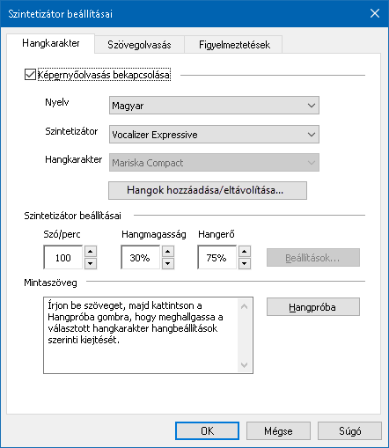
A Hang lap
Beállítás | Leírás
Képernyőolvasás bekapcsolása | A képernyőolvasást kapcsolja be és ki.
Nyelv | Felsorolja a számítógépen használható beszédszintetizátorokat.
Beszédszintetizátor | Felsorolja a számítógépen használható beszédszintetizátorokat.  Megjegyzés: A ZoomText használható a SAPI 4 és a SAPI 5 beszédszintetizátorokkal is.
Hang | Megjeleníti azokat a hangkaraktereket, melyeket a kiválasztott beszédszintetizátor tartalmaz.
Hangok hozzáadása/eltávolítása | Megnyitja a Hangok hozzáadása/eltávolítása segédprogramot. Lehetővé teszi a Vocalizer Expressive 2 hangok meghallgatását, telepítését és eltávolítását.
Hangbeállítások
Tempó | Meghatározza, hogy milyen gyorsan beszéljen a ZoomText.  Az AppReader beszédtempója külön állítható be. * A további részletekért lásd az Olvasási beállítások című témakört.
Magasság | Beállítja az aktív beszédhang magasságát. A hangmagasság 5% és 100% között állítható, a lépték 5%.
Hangerő | Beállítja az aktív beszédhang hangerejét. A hangerő 5% és 100% között állítható, a lépték 5%.
Beállítások | Megjeleníti a kiválasztott beszédszintetizátor beállítási lehetőségeit, egyes szintetizátoroknál a kiejtéskezelőt. Ha bizonyos szót a szintetizátor nem helyesen ejt ki, itt megadható a helyes kiejtési mód.
Mintaszöveg
Mintaszöveg / Hangpróba | Lehetővé teszi az adott beszédbeállítások kipróbálását. A Mintaszöveg szerkesztőmezőbe beírható új szöveg is, és a Hangpróba gombra kattintva meghallgatható. A mintaszöveg felolvasása az aktuális beállításokkal történik, a Szövegfeldolgozás és a Figyelmeztetések lapon található beállításokat is beleértve.
* Ha az AppReader a saját olvasási sebességét használja, itt a beszédtempó beállítása szürkített (letiltott), ha a Szintetizátor beállításai párbeszédpanelt az AppReader TextView eszköztáráról hívta meg.
Szövegolvasás
A szöveg olvasásra feldolgozása határozza meg, hogy a számokat, írásjeleket és a nagybetűket hogyan mondja be a ZoomText. Ezekkel olyan beállítások is kialakíthatók, amelyek jobban lehetővé teszik a szöveg betű szerinti nyomon követését.
- A szövegolvasási beállítások megváltoztatása
- Kattintson a Felolvasó lapon a Hangkarakter melletti nyílra, vagy léptessen a Hangkarakter lenyílóra és nyomja meg a Lefelé billentyűt.
- A Hang menüben válassza a Beállítások parancsot.
Megjelenik a Szintetizátor beállításai párbeszédpanel.
- Válassza a Szövegolvasás lapot.
- Változtassa meg a beállításokat az igényei szerint.
- Kattintson az OK gombra.
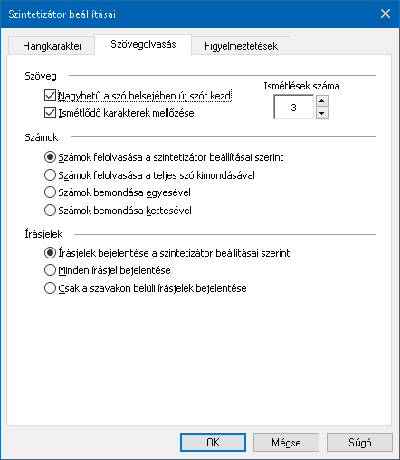
A Szövegolvasás lap
Beállítás | Leírás
Szöveg
Nagybetű a szó belsejében új szót kezd | Külön szóként olvassa fel a szóbelsejében nagybetűvel kezdődő szövegrészeket. A 'ZoomText' szót például két szóban ejti ki így "Zoom Text".
Ismétlődő karakterek mellőzése | Korlátozza az ismétlődő betűk kiejtésének számát. Ez akkor hasznos, ha formázási okokból használt azonos betűk sorozata fordul elő.
Ismétlések száma | Meghatározza, hogy az ismétlődő karaktert hányszor kell bemondani. A beállítható érték 2 és 10 között lehet.
Számok
Számok felolvasása a szintetizátor beállításai szerint | A számok bemondása a szintetizátor beépített beállításai szerint történik.
Számok felolvasása a teljes szó kimondásával | A számok felolvasása a teljes szó kimondásával történik. Az '1995' felolvasása például "ezer kilencszáz kilencvenöt".
Számok bemondása egyesével | A számok bemondása egyesével történik. Az '1995' felolvasása például "egy kilenc kilenc öt".
Számok bemondása kettesével | A számok bemondása kettesével történik. Az '1995' felolvasása például "tizenkilenc kilencvenöt".
Írásjelek
Írásjelek bejelentése a szintetizátor beállításai szerint | Az írásjelek bejelentése a szintetizátor beépített beállításai szerint történik.
Minden írásjel bejelentése | Valamennyi írásjel bejelentése elhangzik.
Csak a szavakon belüli írásjelek bejelentése | Csak a szavakon belüli írásjelek bejelentése hangzik el. A sales@freedomscientific.com bemondása "sales kukac Freedom Scientific pont com".
Figyelmeztetések
Figyelmeztetések olyankor hallhatók, ha nagybetűvel vagy hivatkozással találkozik, illetve elérte a dokumentum végét vagy elejét. A figyelmeztetések bejelentése a hangmagasság árnyalatnyi megváltoztatásával, illetve olyan a felolvasást megelőző bejelentésekkel történik, mint a nagybetűt jelző "Nagy", illetve a kattintható hivatkozást jelző "Hivatkozás" bemondása.
- A figyelmeztetések beállításainak megváltoztatása
- Kattintson a Felolvasó lapon a Hangkarakter melletti nyílra, vagy léptessen a Hangkarakter lenyílóra és nyomja meg a Lefelé billentyűt.
- A Hang menüben válassza a Beállítások parancsot.
Megjelenik a Szintetizátor beállításai párbeszédpanel.
- Válassza a Figyelmeztetések lapot.
- Változtassa meg a beállításokat az igényei szerint.
- Kattintson az OK gombra.
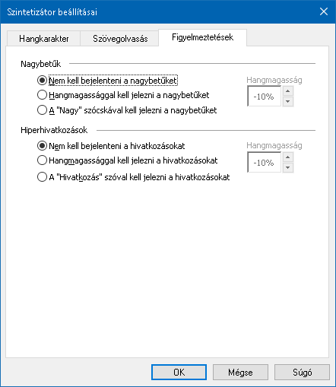
A Figyelmeztetések lap
Beállítás | Leírás
Nagybetűk
Nem kell bejelenteni a nagybetűket | Nincs semmilyen figyelmeztetés a nagybetűk előfordulásakor.
Hangmagassággal kell jelezni a nagybetűket | A nagybetűk előfordulásakor megváltozik a hangmagasság.
A "Nagy" szócskával kell jelezni a nagybetűket | A nagybetűk előtt elhangzik a "nagy" szócska.
Hangmagasság  (Nagybetűk) | A hangmagasság változásának százaléka nagybetű előfordulásakor. A hangmagasság változása -50% és 50% között állítható, a lépték 10%.
Hiperhivatkozások
Nem kell bejelenteni a hivatkozásokat | Nincs semmilyen figyelmeztetés a hivatkozások előfordulásakor.
Hangmagassággal kell jelezni a hivatkozásokat | A hivatkozások előfordulásakor megváltozik a hangmagasság.
A "Hivatkozás" szóval kell jelezni a hivatkozásokat | A hivatkozások előtt elhangzik a "hivatkozás" szó.
Hangmagasság  (Hiperhivatkozások) | A hangmagasság változásának százaléka hivatkozás előfordulásakor. A hangmagasság változása -50% és 50% között állítható, a lépték 10%.
Visszajelzés
A visszajelzési beállítások határozzák meg, hogy a ZoomText hangosan bejelentse a gépelést, az egér használatát, és azt, hogy hova lépked az alkalmazásokban. Ezekkel a beállításokkal lehet csökkenteni vagy növelni az egyéni igényei szerint a meghallgatni kívánt információk mennyiségét.
- Gépelés bemondása
- Egérhelyzet bemondása
- Programelemek bemondása
- Bőbeszédűség
Gépelés bemondása
A Gépelés bemondása teszi lehetővé, hogy beíráskor visszahallja a billentyűleütéseket és a leírt szavakat. Megválaszthatja, hogy vagy a billentyűleütéseket, vagy a szavakat, vagy mindkettőt kívánja visszahallani. A szavak bemondása a szó beírásának befejezését követően történik, amikor szóközt vagy írásjelet ír be. Azt is ki lehet választani, hogy a kiírt vagy nem kiírt billentyűk melyik csoportja legyen bejelentve.
- A gépelés bemondási módjának megváltoztatása
Választhatja az alábbiak egyikét:
- Válassza a Felolvasó eszköztárfülön a Billentyűzet gombot.
- Használja a Gépelésbemondási mód billentyűparancsát: Caps Lock + Alt + K
- A gépelésbemondás beállításainak módosítása
- Kattintson a Felolvasó eszköztárfülön a Billentyűzet melletti nyílra, vagy léptessen a Billentyűzet lenyílóra és nyomja meg a Lefelé billentyűt.
- A Billentyűzet menüben válassza a Beállítások parancsot.
Megjelenik a Visszajelzési beállítások párbeszédpanel Gépelés lapja.
- Változtassa meg az igényei szerint a gépelés bemondásának a beállításait.
- Kattintson az OK gombra.
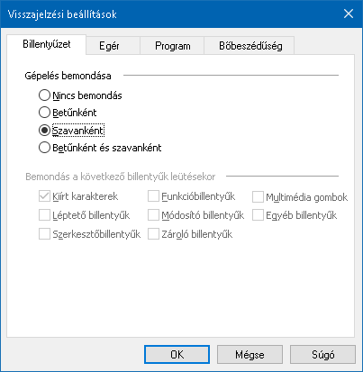
A Gépelés fül
Beállítás | Leírás
Gépelés bemondása
Nincs bemondás | Letilt minden gépelési visszajelzést.
Billentyűk | A bemondás billentyűleütésenként történik. A Bemondás a következő billentyűk leütésekor csoportban a jelölőnégyzetek bejelölésével adható meg, hogy mely csoportok billentyűinek leütésekor legyen bemondás.
Szavak | A bemondás szavanként történik. A bemondásra csak akkor kerül sor, ha a szó leírása befejeződött.
Karakterek és szavak | A bemondás billentyűleütésenként és szavanként is megtörténik.
Bemondás a következő billentyűk leütésekor
Kiírt karakterek | Minden kiírható karakter bemondása: betűk, számok és szimbólumok.
Léptető billentyűk | A visszajelzett léptető billentyűk: a nyílbillentyűk, a Home, az End, a Page Up és a Page Down.
Szerkesztőbillentyűk | A visszajelzett szerkesztőbillentyűk: a Backspace, az Insert, a Delete, az Escape és az Enter.
Funkcióbillentyűk | Minden funkcióbillentyű visszajelzése az F1 és az F12 között.
Módosító billentyűk | A visszajelzett módosító billentyűk: Alt, Ctrl, Shift és a Windows billentyű.
Zároló billentyűk | Az állapotukkal együtt visszajelzett zároló billentyűk: Caps Lock, Num Lock és Scroll Lock.
Egyéb billentyűk | A visszajelzett egyéb billentyűk: Pause, Print Screen és a Helyi menü billentyű.
Megjegyzés: A Bemondás a következő billentyűk leütésekor csoport jelölőnégyzetei csak akkor használhatók, ha a gépelés bemondása Betűnként vagy Betűnként és szavanként.
Egérhelyzet bemondása
Az egér visszajelzése azt jelenti, hogy a ZoomText bemondja az egérkurzornál lévő szöveget. Az egérkurzor képernyőn történő mozgásának megfelelően a szöveg szavai vagy egész sorai rövid késleltetés után bemondásra kerülnek.
- Az egérhelyzet bemondási módjának váltogatása
Választhatja az alábbiak egyikét:
- Válassza a Felolvasó eszköztárfülön az Egér gombot.
- Használja az Egérhelyzet bemondása mód billentyűparancsát: Caps Lock + Alt + M
- Az egérhelyzet bemondási beállításainak módosítása
- Kattintson a Felolvasó lapon az Egér melletti nyílra, vagy léptessen az Egér lenyílóra és nyomja meg a Lefelé billentyűt.
- Az Egér menüben válassza a Beállítások parancsot.
Megjelenik a Visszajelzési beállítások párbeszédpanel Egér lapja.
- Változtassa meg az igényei szerint az egérhelyzet bemondásának a beállításait.
- Kattintson az OK gombra.
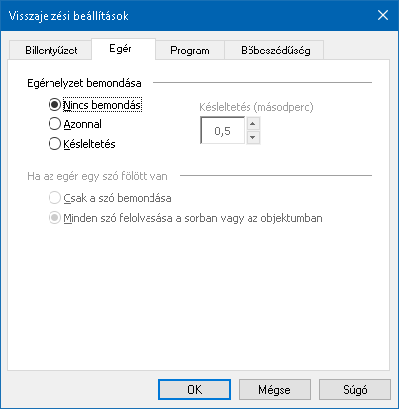
Az Egér lap
Beállítás | Leírás
Egérhelyzet bemondása
Nincs bemondás | Letilt minden egérhelyzeti visszajelzést.
Azonnal | Bekapcsolja az egérhelyzet azonnali bemondását. A szavak felolvasása azonnal megtörténik, amint az egérkurzor föléjük kerül.
Késleltetés | Bekapcsolja az egérhelyzet késleltetett bemondását. A szavak felolvasása akkor történik, ha az egérkurzor a beállított időtartamig fölöttük tartózkodik.
Késleltetés (másodperc) | Az az időtartam másodpercben, ameddig az egérnek a bemondás érdekében az adott objektum fölött kell tartózkodni. Ez a beállítás csak a Késleltetés választásakor érvényesül.
Ha az egér egy szó fölött van
Csak a szó bemondása | Csak az egérkurzornál lévő szó felolvasása történik meg.
Minden szó felolvasása a sorban vagy az objektumban | Ha az egérkurzor új szövegsorba vagy új objektum fölé kerül, minden szó felolvasása megtörténik az adott sorban vagy objektumban. Az objektumok lehetnek: címsorok, menüelemek, párbeszédpanel vezérlőelemei, ikonok, illetve a tálca gombjai.
Megjegyzés: Az egérhelyzet bemondásának használata alatt a Shift billentyű lenyomásával ide-oda váltogathat a Csak a szó bemondása és a Sor vagy objektum összes szavának bemondása között.
Programelemek bemondása
A programelemek bemondási beállításai határozzák meg, hogy mely elemeket kell bejelenteni az alkalmazások bejárásakor, illetve használatakor. Ezek az elemek lehetnek: ablakcímek, menük, párbeszédpanelek, listanézetek, fastruktúrák és a szövegkurzort tartalmazó szövegek. Az elemek bejelentésének részletességét a Bőbeszédűségi beállítások párbeszédpanelen lehet megadni.
- A programelemek bemondási beállításainak módosítása
- A Felolvasás eszköztárfülön válassza azt a Visszajelzési beállítások gombot, amelyik átlós nyílat ábrázoló ikonként jelenik meg a Visszajelzés csoport jobb alsó sarkában.
Megjelenik a Visszajelzési beállítások párbeszédpanel Program lapja.
- Változtassa meg az igényei szerint a programelemek bemondásának a beállításait.
- Kattintson az OK gombra.
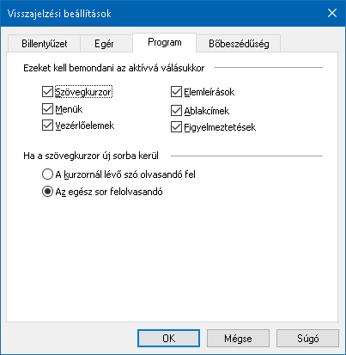
A Program lap
Beállítás | Leírás
Ezeket kell bemondani az aktívvá válásukkor
Szövegkurzor | A szövegkurzor áthelyezésekor bemondásra kerül a kurzor új helyénél lévő szöveg. A bemondott szöveg mennyisége arányban van azzal, hogy mennyi volt a kurzor elmozdulása karakterenként, szavanként, soronként, mondatonként vagy bekezdésenként.
Menük | Menü lenyitásakor először a menü címe, majd sorban a kijelölt elemeinek szövege lesz felolvasva.
Gombok | A párbeszédpanelek, fastruktúrák és listanézetek bejárásakor minden eleme felolvasásra kerül a kiválasztásukkor vagy kijelölésükkor.
Elemleírások | Az elemleírás szövege a felbukkanásakor hallható.
Ablakcímek | Amikor valamelyik ablak aktívvá válik, meghallgatható a címsorának a tartalma.
Figyelmeztetések | A figyelmeztetés szövege a felbukkanásakor meghallgatható.
Ha a szövegkurzor új sorba kerül
A kurzornál lévő szó olvasandó fel | Ha a szövegkurzor új sorba kerül, hallható a kurzor új helyénél lévő szó.
Az egész sor felolvasandó | Ha a szövegkurzor új sorba kerül, hallható a kurzor új helyénél lévő teljes sor.
Bőbeszédűség
A bőbeszédűség határozza meg a bemondott információmennyiséget, amikor valamely programelem aktiválásra vagy kiemelésre kerül. Programelemek lehetnek: alkalmazás- és dokumentumablakok, menük, párbeszédpanelek, gombok, ikonok és hasonlók.
A három bőbeszédűségi szint – a Kevés, a Közepes és a Sok – lehetővé teszi a bőbeszédűség gyors fokozását vagy csökkentését. A Sok bőbeszédűség több adatot közöl, a Kevés bőbeszédűség pedig kevesebbet. A bőbeszédűségi szintek mindegyike teljesen testre szabható a saját igényeknek megfelelően.
- A bőbeszédűségi szint váltogatása
Választhatja az alábbiak egyikét:
- Válassza a Felolvasó eszköztárfülön a Bőbeszédűség gombot.
- Használja a Bemondás bőbeszédűsége billentyűparancsát: Caps Lock + Alt + B
- A bőbeszédűségi beállítások megváltoztatása
- Kattintson a Felolvasó eszköztárfülön a Bőbeszédűség melletti nyílra, vagy léptessen a Bőbeszédűség lenyílóra és nyomja meg a Lefelé billentyűt.
- A Bőbeszédűség menüben válassza a Beállítások parancsot.
Megjelenik a Visszajelzési beállítások párbeszédpanel Bőbeszédűség lapja.
- Változtassa meg az igényei szerint a bőbeszédűségi beállításokat.
- Kattintson az OK gombra.
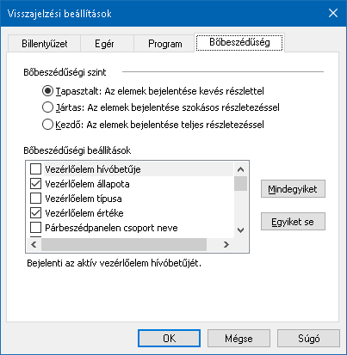
A Bőbeszédűség lap
Beállítás | Leírás
Bőbeszédűségi szint
Kevés | A programelemeket minimális részletességgel jelenti be.
Közepes | A programelemeket mérsékelt részletességgel jelenti be.
Sok | A programelemeket maximális részletességgel jelenti be.
Bőbeszédűségi beállítások | Jelölőnégyzetes lista, ahol bejelölhetők a bőbeszédűségi szintek. A listában a bejelölések mindig a kiválasztott szintre vonatkoznak, a szint váltásakor a lista automatikusan frissül.
Összes kijelölése | Minden jelölőnégyzetet bejelöl a Bőbeszédűségi beállítások listában.
Egyiket se | Megszünteti minden jelölőnégyzet bejelölését a Bőbeszédűségi beállítások listában.
AppReader
Az AppReader olyan segítő eszköz, amelyik automatikusan felolvassa a dokumentumokat, weblapokat és leveleket, miközben azt vagy követi vizuálisan is, vagy csak hallgatja és pihenteti a szemét. Az AppReader felolvashatja automatikusan vagy a teljes szöveget az elejétől a végéig, vagy csak az egérrel kattintva és húzva kijelölt területen lévő szöveget, illetve átfutó olvasással előre vagy hátra végig szaladhat a szövegen. Az AppReader mindegyik felolvasási módja hasznos lehet.
- Az AppReader felolvasási módjai
- A TextView környezet
- Az AppReader indítása és használata
- Az AppView beállításai
- A TextView beállításai
- Megosztott beállítások
Az AppReader felolvasási módjai
Az AppReader használatba vétele előtt meg kell ismerkedni a különböző olvasási módokkal, és azzal hogy az egyes alkalmazásokban melyek használhatók. Ezen funkciók megértése segít abban, hogy az AppReader a leghasznosabban és leghatékonyabban legyen kihasználva.
Az AppReader három egyedi olvasási módot kínál: ez az AppView, a TextView és a Felolvastató.
- Az AppView közvetlenül a forrás alkalmazásban olvas fel. Az alkalmazás és a dokumentum megjelenítése változatlan marad, tehát az AppReader bekapcsolása sima és zavarmentes. Az AppView az olyan felhasználóknak ideális, akik az alkalmazás zavartalan olvasását igénylik, illetve nincs szükségük a TextView által biztosított szövegkiemelési funkciókra.
- A TextView a dokumentumot külön ablakban sajátos kialakítással jeleníti meg és olvassa fel. A szöveg vagy egyetlen sorban gördül vízszintesen (soronként·nagyítva), vagy a szöveg több sorra tördelve (mind·nagyítva) jelenik meg. Mindkét megjelenítésben választható a betűtípus, a kiemelő színkombináció, a szó kiemelése és a nagyítási szint. A TextView az olyan felhasználóknak ideális, akik vizuálisan kívánnak olvasni és ehhez tökéletesített megjelenítést igényelnek. A TextView biztosította környezetről lásd: A TextView környezet.
- A Felolvastató olyan eszköz, ami az egérrel kattintva vagy azt húzva felolvassa a képernyő így kijelölt területét. A képernyőn látható bármely szöveg felolvastatható, még akkor is ha az aktív alkalmazáson kívül van. A Felolvastató akkor ideális a felhasználónak, ha nem folyamatosan, hanem egyes szövegblokkokat akar az egérrel felolvastatni.
Az AppReader majdnem minden alkalmazásban használható, a felolvasási módok használhatósága azonban attól függ, hogy az AppReader milyen mértékben támogatja az alkalmazást, teljes szinten vagy alapszinten.
- A Teljes szintű támogatás biztosítja mindhárom megjelenítést, ez az AppView, a TextView és a Felolvastató. A teljes szintű támogatás elérhető a legtöbb olyan alkalmazásban, amelyik olyan hosszan folyó szöveget tartalmaz, mint például a Microsoft Word, a Microsoft Outlook, az Adobe Reader és az Internet Explorer.
- Az Alapfokú támogatás csak a Felolvastató használatát teszi lehetővé. Ha olyan alkalmazásban próbálkozik az AppReader AppView vagy TextView módban indításával, amelyikhez csak alapfokú támogatás van, az AppReader automatikusan a Felolvastató módban indul.
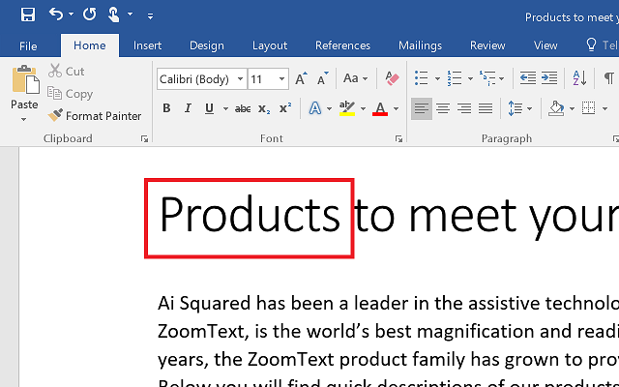
A Microsoft Wordben az elhangzó szót kiemelő AppReader viselkedése.
A TextView környezet
Az AppReader TextView módja olyan olvasási környezet, ahol a szöveg a jobb olvashatóságnak megfelelően jelenik meg. A szöveg vagy egyetlen sorban gördül vízszintesen (soronként·nagyítva), vagy a szöveg több sorra tördelve (mind·nagyítva) jelenik meg. Mindkét megjelenítésben választható a betűtípus, a kiemelő színkombináció, a szó kiemelése és a nagyítási szint.
A TextView a teljes képernyőt elfoglalja a képernyő tetején a saját eszköztárral, alatta pedig a saját szövegablakkal. A dokumentum szövegének formázása és megjelenítése a TextView beállításait tükrözi.
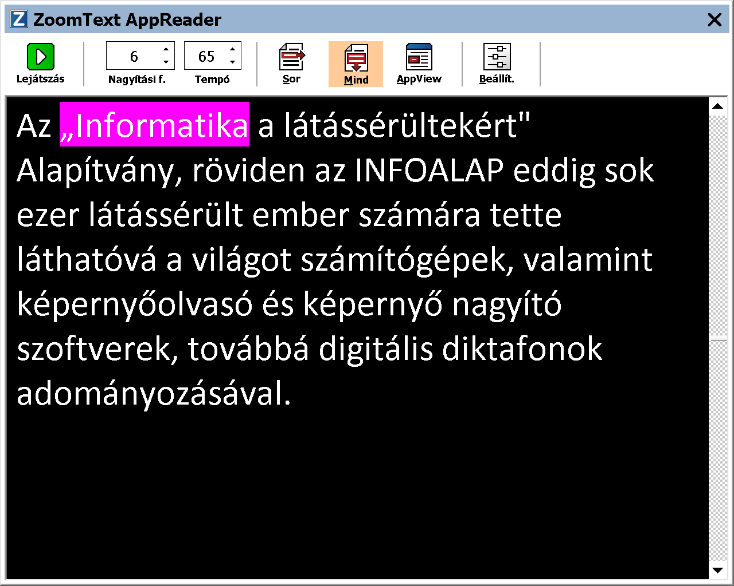
Több sorba tördelt szöveg az AppReader TextView módjában
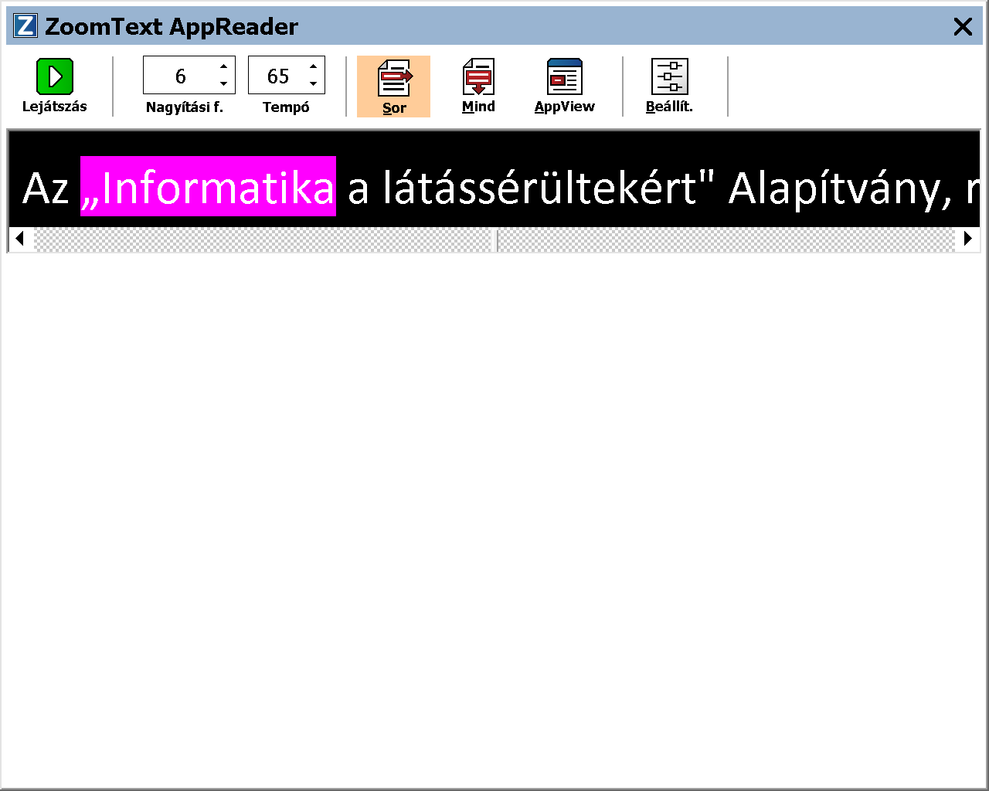
Egy sorban gördülő szöveg az AppReader TextView módjában
A TextView eszköztár biztosítja a felolvasás vezérlését, és lehetővé teszi a TextView beállításait konfiguráló párbeszédpanelek elérését.
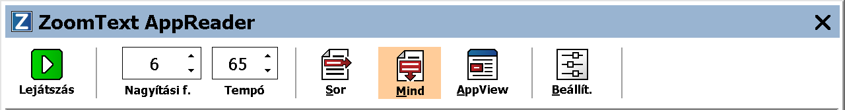
A TextView eszköztár
- Lejátszás/Szünet Elindítja és leállítja a felolvasást a kiemelt szónál. A lejátszás elindítása után a gomb kicserélődik a Szünet gombbal.
- Nagyítási fokozat A nagyítás mértékének beállítása 1x és 36x között.
- Beszédtempó Meghatározza, hogy milyen gyorsan beszéljen a ZoomText.
- Sor A szöveget egyetlen sorban jeleníti meg. Felolvasáskor a szöveg vízszintesen gördül, mint a fényújságnál.
- Mind A szöveget saját ablakában sorokra törve jeleníti meg az adott nagyítással. Felolvasáskor a szöveg függőlegesen gördül.
- AppView. Váltogat az AppReader TextView és AppView megjelenítési módja között.
- Beállítások Megnyitja az AppReader párbeszédpanelt a beállítások megváltoztatásához.
Az AppReader indítása és használata
Az AppReader különböző módban történő indítására különböző lehetőségek vannak, a megfelelő menüelemek vagy billentyűparancs kiválasztásával. Ezeket mutatjuk be az alábbiakban, kitérve az egyes módok sajátos viselkedésére is.
- Az AppReader indítása az egérmutatótól billentyűparanccsal
- Vigye az egérmutatót afölé a szó fölé, ahonnan kezdeni szeretné a felolvasást, majd használja az Felolvasás az egérmutatótól billentyűparancsot: Caps Lock + Alt + Kattintás bal egérgombbal
Az AppReader elindítja a felolvasást a kijelölt módban attól a szótól, amelyikre kattintott az egérrel. A felolvasás leállításához kattintson újra, vagy nyomja meg az Enter billentyűt. A felolvasás elindításához kattintson duplán (a kezdő szóra), vagy nyomja le az Enter billentyűt. Az AppReader használatával történő olvasásról szóló részletes tájékoztatás az „Olvasás az AppReader használatával” című alábbi szakaszban található.
- Az AppReader indítása közvetlenül az AppView vagy a TextView módban
- Válassza az AppReader gombmenüben az AppView használatával vagy a TextView használatával menüelemet, vagy használja valamelyik következő billentyűparancsot:
- Az AppView indítása: Caps Lock + Alt + A
- A TextView indítása: Caps Lock + Alt + T
Az AppReader elindítja a felolvasást a kijelölt módban a szövegkurzor aktuális pozíciójától. Ha nincs szövegkurzor, az AppReader a felolvasást az aktuális ablak nagyított megjelenítésében látható első szótól kezdve indítja el. Egyébként az AppReader a felolvasást az aktuális alkalmazásban látható első szótól kezdve indítja el. Az AppReader használatával történő olvasásról szóló részletes tájékoztatás az „Olvasás az AppReader használatával” című alábbi szakaszban található.
- A Felolvastató elindítása
- Válassza az AppReader gombmenüben a Felolvastató használatával parancsot, vagy használja a Felolvastató indítása (Caps Lock + Alt + S) billentyűparancsot.
A Felolvastató aktívvá válik.
- Az AppReader indítása a kijelölt módban (a mód az AppReader menüben lett kiválasztva)
- Válassza a Felolvasás lapon az AppReader gombot, vagy használja az AppReader indítása (Caps Lock + Alt + R) billentyűparancsot.
Az AppReader a választott módban elindítja a felolvasást.
Olvasás az AppReader használatával
- Az automatikus felolvasás elindítása és leállítása
Nyomja meg az Enter billentyűt vagy kattintson duplán oda, ahonnan szeretné, hogy elinduljon vagy folytatódjon a felolvasás.
- Átfutó olvasás szavanként, soronként vagy bekezdésenként
Ehhez az AppReader léptetési parancsai használhatók (alább felsorolva).
- Váltás az AppView és a TextView között
Nyomja meg a TAB billentyűt.
- Kilépés az AppReader használatából.
Kattintson az egér jobb oldali gombjával vagy nyomja meg az Esc billentyűt.
Az AppReader leállásakor a kurzor automatikusan a legutóbb kiemelt szóhoz kerül, ha van kurzor az alkalmazásban.
Az AppReader léptetési parancsai
A következő billentyűparancsok használhatók az AppReader elindításához.
Parancs | Billentyűkombináció
Az AppReader indítása az egérmutatótól | Caps Lock + Alt + Kattintás bal egérgombbal
Az AppView indítása | Caps Lock + Alt + A
A TextView indítása | Caps Lock + Alt + T
A Felolvastató indítása | Caps Lock + Alt + S
Az AppReader indítása (a választott módban) | Caps Lock + Alt + R
Amikor aktív az AppReader, a következő billentyűkombinációk használhatók a működtetésére.
Parancs | Meghatározó billentyű
Következő szó | Ctrl + Jobbra
Előző szó | Ctrl + Balra
Következő mondat | Jobbra nyíl
Előző mondat | Balra nyíl
Következő bekezdés | Le nyíl
Előző bekezdés felolvasása | Fel nyíl
Következő oldal | Page Down
Előző oldal | Page Up
Aktuális szó * | Ctrl + Alt + Shift + Felfelé nyíl
Aktuális sor | Ctrl + Alt + Shift + Jobbra nyíl
Aktuális mondat | Ctrl + Alt + Shift + Lefelé nyíl
Aktuális bekezdés | Ctrl + Alt + Shift + Balra nyíl
Sor első szava | Home billentyű
Sor utolsó szava | End billentyű
Dokumentum eleje | Ctrl + Home
Dokumentum vége | Ctrl + End
Következő hivatkozás | L
Előző hivatkozás | Shift+L
Hivatkozás végrehajtása | Ctrl + Enter
* Az Aktuális szó parancs használatakor a két másodpercen belüli ismételt használat a következő viselkedést eredményezi:
- Először: felolvassa a szót
- Másodszor: betűzi a szót
- Harmadszor: betűzés azonosító szóval ("Aladár, Béla, Cecil, ...").
Az AppView beállításai
Az AppView beállításai lehetővé teszik a szó kiemelésének testreszabását, a kiemelő alakjának, méretének, színének és átlátszóságának meghatározását.
- Az AppView beállításainak módosítása
- A Felolvasás eszköztáron válassza az AppReader > App View beállításai opciót.
Megjelenik az AppReader beállításai párbeszédpanel AppView füle.
- Változtassa meg az igényei szerint az AppView beállításait.
- Kattintson az OK gombra.
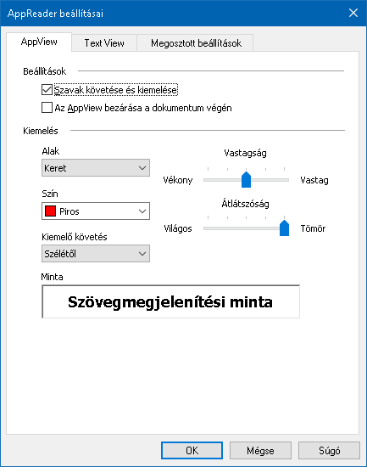
Az AppView fül
Beállítás | Leírás
Beállítások
Szavak követése és kiemelése | Bekapcsolja a szavak követését és kiemelését az AppReader felolvasásához.
Az AppView bezárása a dokumentum végén | Ha be van jelölve, az AppReader automatikusan kilép, amikor a felolvasásban eléri a dokumentum végét.  Megjegyzés: Az AppReader nem lép ki automatikusan, amikor kézi vezérléssel léptet a dokumentum végére.
Kiemelés
Alak | A szavak kiemelőjének alakja lehet: Blokk, Aláhúzás, Keret vagy Ékek.
Szín | A kiemelő színt határozza meg.
Vastagság | A kiemelő vastagsága itt állítható be.
Átlátszóság | A kiemelő átlátszósága itt állítható be.  Megjegyzés: Ez a beállítás nem használható, ha a választott kiemelő szín a 'Negatív'.
Követés kiemelése | Beállítja a követési módot: Szélétől, Középen vagy Gyors előre. Ha a Szélétől történő gördülést választja, a gördülés csak akkor következik be, ha szükséges, hogy a kiemelt szó a látótérben maradjon. Ha a Középen tartást választja, a gördülés mindig a nagyított terület közepére viszi a kiemelt szót. Ha a Gyors előre ugrást választja, a nagyított terület a végén lévő kiemelt szónál annyira gördül, hogy az a bal felső sarokba kerüljön.
Minta | A kiválasztott beállításoknak megfelelően jeleníti meg a mintaszöveget.
Megjegyzés: Az AppView részére további beállítások is megadhatók a Megosztott beállítások lapon.
A TextView beállításai
A TextView beállításai lehetővé teszik annak testreszabását, hogy a TextView hogyan jelenítse meg a szöveget és hogyan emelje ki a szavakat.
- A TextView beállításainak módosítása
- A Felolvasás eszköztáron válassza az AppReader > Text View beállításai opciót.
Megjelenik az AppReader beállításai párbeszédpanel TextView füle.
- Változtassa meg az igényei szerint a TextView beállításait.
- Kattintson az OK gombra.
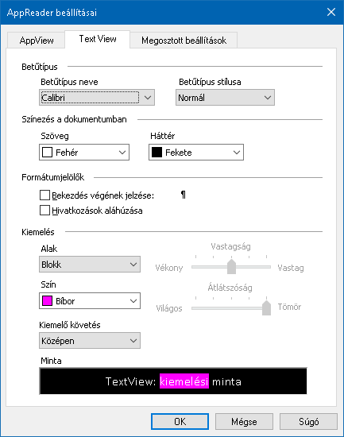
A TextView fül
Beállítás | Leírás
Betűkészletek
Betűtípus | Itt választható ki az a betűtípus, amellyel a dokumentum meg fog jelenni, például Arial, Tahoma vagy Verdana.
Stílus | Itt választható ki az a betűstílus, amellyel a dokumentum meg fog jelenni, például Normál, Félkövér vagy Dőlt.
Dokumentumszínek
Szöveg | Itt választható ki az a betűszín, amellyel a dokumentum meg fog jelenn. A szöveg és a háttér színe nem lehet azonos.
Háttér | A TextView ablak hátterének a színe választható itt ki. A szöveg és a háttér színe nem lehet azonos.
Formázási szimbólumok
Bekezdés végének jelzése | Megjeleníti a bekezdésvége jeleket ott, ahol a forrásdokumentumban vége van a bekezdésnek.
Hivatkozások aláhúzása | Ha be van jelölve, hipertextes hivatkozások aláhúzva jelennek meg a soronkénti és a teljes ablakos nagyításban is.
Kiemelés
Alak | A szavak kiemelőjének alakja lehet: Blokk, Aláhúzás, Keret vagy Ékek.
Szín | A kiemelő részére itt választható ki a szín.
Vastagság 1, 2 | A kiemelő vastagsága itt választható ki:
Átlátszóság 2 | A kiemelő átlátszósága itt állítható be.
Követés kiemelése | Beállítja a követési módot: Szélétől, Középen vagy Gyors előre. Ha a Szélétől történő gördülést választja, a TextView csak akkor gördít, ha szükséges, hogy a kiemelt szó a látótérben maradjon. Ha a Középen tartást választja, a TextView annyit gördít, hogy a kiemelt szó a nagyított terület közepén maradjon. Ha a Gyors előre ugrást választja, a nagyított terület a végén lévő kiemelt szónál annyira gördül, hogy az a bal felső sarokba kerüljön.
Minta | A kiválasztott betűtípus, szín és kiemelés beállításainak megfelelően jeleníti meg a mintaszöveget.
1 Ez a beállítás nem használható, ha a kiemelő választott alakja a 'Blokk'.
2 Ez a beállítás nem használható, ha a kiemelő választott alakja a 'Blokk', vagy a kiemelő választott színe a 'Negatív'.
Megjegyzés: A TextView részére további beállítások is megadhatók a Megosztott beállítások lapon.
Megosztott beállítások
A megosztott beállítások olyan további beállítások, amelyeket az AppView és a TextView közösen használ. Be lehet állítani az AppReader részére az olvasási sebességet és a speciális hallható figyelmeztetéseket.
- A megosztott beállítások megváltoztatása
- A Felolvasás eszköztáron válassza az AppReader > Megosztott beállítások opciót.
Megjelenik az AppReader beállításai párbeszédpanel Megosztott beállítások fül.
- Változtassa meg az igényei szerint a megosztott beállításokat.
- Kattintson az OK gombra.
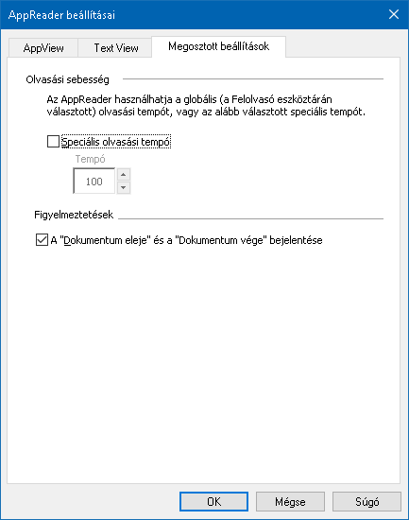
A Megosztott beállítások fül
Beállítás | Leírás
Olvasási sebesség
Speciális olvasási tempó | Ennek a választásakor az AppReader az olvasási sebesség a Felolvasás eszköztáron és a Szintetizátor beállításai párbeszédpanelen megadott globális Beszédtempó értékétől függetlenül állítható.
Tempó | Ez a beállítás az AppReader olvasási sebességét szabályozza.  Megjegyzés: Ez a beállítás le van tiltva, ha nincs engedélyezve a Speciális olvasási tempó.
Tippek
A "Dokumentum eleje" és a "Dokumentum vége" bejelentése | A „dokumentum eleje” és a „dokumentum vége” akkor hangzik el, ha az AppView vagy a TextView használatával a dokumentum elejére vagy végére ér.
Olvasási zónák
Az alkalmazásban olvasási zónákként megadott helyen lévő információk azonnal megtekinthetők és meghallgathatók. Egy adatbázis-kezelő alkalmazás például megjelenítheti egyszerre egy tucat vagy több mező tartalmát is. A szokásos munkavégzés közben lehet, hogy ezekből csak egy néhány érdekli. Az olvasási zónák használatával ezek a mezők egy billentyűparanccsal azonnal megnézhetők, illetve meghallgathatók.
Egy-egy alkalmazáshoz legfeljebb 10 olvasási zóna jelölhető ki. Amikor egy alkalmazást megnyit, vagy átvált rá, az adott alkalmazáshoz tartozó zónák automatikusan betöltődnek és használhatók.
- Olvasási zónák létrehozása, módosítása és törlése
- Az Olvasási zónák használata
- Az Olvasási zónák eszköztár
- Az Olvasási zónák beállításai
Olvasási zónák létrehozása, módosítása és törlése
Az új olvasási zónák létrehozása egyértelmű eljárás. A legtöbb új zóna esetén csak ki kell jelölni a zóna területét, megadni az emlékeztető nevet és kiválasztani, hogy a zónát kiemelni vagy felolvasni kell, illetve kiemelni és felolvasni is. A zóna később bármikor módosítható vagy törölhető, nem kell aggódni, ha valamit elhibázott.
- Új olvasási zóna létrehozása
- Nyissa meg azt az alkalmazást, amelyikben az olvasási zónát létrehozni kívánja. Jelenítse meg az alkalmazás kívánt lapját, ablakát vagy panelét.
- A Zóna létrehozása eszköz aktválásához tegye a következők egyikét:
- Váltson a ZoomText kezelőfelületére. Válassza a Felolvasó eszköztárfülön a Zónák > Új opciót.
- Használja a Zóna létrehozása billentyűparancsot: Caps Lock + Alt + C
Kiemelve megjelenik az alkalmazás már létező összes zónája, és használható lesz a Zóna létrehozása eszköz.
- Az egérrel görgessen úgy, hogy az új zóna területe a látótérbe kerüljön.
- Tartsa lenyomva az egér bal gombját, és az egér húzásával jelölje körbe a területet, majd engedje fel az egér gombját.
Ha befejezte a húzást (felengedte az egér gombját), megjelenik az Olvasási zónák párbeszédpanel. Ezen a párbeszédpanelen lehet elnevezni a zónát, és megadni a beállításait. Az Olvasási zónákról további részletekkel szolgál ebben a fejezetben Az Olvasási zónák beállításai című rész.
- A Zónanév szerkesztőmezőbe írja be a zóna emlékeztető nevét.
Amikor a párbeszédpanel másik vezérlőelemére lép, az új zóna neve megjelenik a Zónák listában.
- Jelölje be az A zóna viszonyítása csoportban, hogy az alkalmazásablakban mi a zóna viszonyítási pontja.
- Válassza ki a Zónaműveletek csoportban a kívánt beállítást.
- Az új zóna ellenőrzéséhez kattintson az Indítás gombra.
Az Olvasási zónák párbeszédpanel ideiglenesen rejtett lesz, a zóna tartalma pedig a beállításnak megfelelően kiemelt, illetve hallható lesz .
- További zóna létrehozásához kattintson az Új zóna gombra, és ismételje meg a 4–9. lépést.
- Ha befejezte az új zónák létrehozását vagy módosítását, kattintson az OK gombra.
- Olvasási zóna módosítása
- Nyissa meg azt az alkalmazást, amelyikben módosítani kívánja az olvasási zónát.
- A Zónák szerkesztése eszköz aktválásához tegye a következők egyikét:
- Váltson a ZoomText kezelőfelületére. Válassza a Felolvasó eszköztárfülön a Zónák > Szerkesztés opciót.
- Használja a Zónák szerkesztése billentyűparancsot: Caps Lock + Alt + E
Kiemelve megjelenik az alkalmazás már létező összes zónája, és használható lesz a zónamódosító eszköz. Az aktív olvasási zóna fölött megjelenik az Olvasási zónák eszköztár.
- Az egérrel görgessen úgy, hogy a kívánt zóna a látótérbe kerüljön, vagy kattintson az Olvasási zónák eszköztáron a Következő vagy az Előző gombra.
Megjegyzés: Ha csak egy zóna lett megadva, a Következő és az Előző gomb szürkített.
- Kattintson a zónába, hogy megjelenjenek a méretező fogantyúk és az eszköztár, majd végezze el a zóna módosítását a következőképpen:
- A zóna bármelyik méretező fogantyú húzásával méretezhető.
- A zóna áthelyezéséhez a kereten belülről kell húzni az egérkurzort.
- A zóna felolvasásának kipróbálásához kattintson a Lejátszás gombra.
- Másik zónára lépéshez nyomja meg a zóna sorszámának megfelelő billentyűt, vagy kattintson a Következő vagy az Előző gombra.
- Másik zóna módosításához ismételje meg a 3. és a 4. lépést.
- A zónamódosítási funkció az egér jobb oldali gombja vagy az Esc billentyű lenyomására megszűnik.
- Olvasási zóna törlése
- Válassza a Felolvasó eszköztárfülön a Zónák > Szerkesztés opciót.
Megjelenik az Olvasási zónák párbeszédpanel.
- Válassza ki a zónát tartalmazó alkalmazást a Melyik alkalmazás olvasási zónái kombinált listamezőben.
A Zónák lista tartalma megváltozik, hogy a kiválasztott alkalmazás olvasási zónái jelenjenek meg..
- Válassza ki a Zónák listában a törölni kívánt zónát.
- Kattintson a Törlés gombra.
A törölt zóna eltűnik a Zónák listából.
- Másik zóna törléséhez ismételje meg a 2–4. lépést.
- Ha befejezte a zónák törlését, kattintson az OK gombra.
Az Olvasási zónák használata
Miután létrehozta az alkalmazáshoz az olvasási zónákat, Használhatja azokat bármikor, ha az alkalmazás aktív. Bármikor indíthat egyetlen zónát (menüből vagy billentyűparanccsal), vagy választhatja az olvasási zónák léptetését.
- Adott olvasási zóna indítása
- Nyissa meg azt az alkalmazást, amelyikben elindítani kívánja az olvasási zónát.
- A kívánt zóna indításához tegye a következők valamelyikét:
- Váltson a ZoomText kezelőfelületére. Válassza a Felolvasó eszköztárfülön a Zónák > Indítás > {zóna száma} parancsot.
- Használja a Zóna indítása billentyűparancsot: Caps Lock + Alt + {zóna száma}
- Használja a Zónák felsorolása billentyűparancsot: Caps Lock + Alt + L billentyűparancsot, majd válassza ki a menüből a kívánt zónát.
- Az Előző olvasási zóna és a Következő olvasási zóna billentyűparanccsa:
Következő zóna: Caps Lock + Alt + N
Előző zóna: Caps Lock + Alt + P
A kiválasztott zóna megjelenik, tartalma pedig a beállításnak megfelelően kiemelt, illetve hallható lesz.
Az olvasási zónák számozása minden alkalmazásba 1-től 10-ig tart. Ezek a számok szerepelnek az olvasási zóna billentyűparancsában. Például az 1. olvasási zóna esetén Caps Lock + Alt + 1, a 2. olvasási zóna esetén Caps Lock + Alt + 2 és így tovább.
Megjegyzés: A 10. olvasási zóna billentyűparancsa a Caps Lock + Alt + 0.
- Léptetés az olvasási zónákra
- Nyissa meg azt az alkalmazást, amelyikben léptetni kíván az olvasási zónákra.
- A zónanavigálási mód aktiválásához tegye a következők valamelyikét:
- Válassza a Felolvasó eszköztárfülön a Zónanavigálás parancsot.
- Használja a Zónanavigálás billentyűparancsot: Caps Lock + Alt + G
A léptetés használhatóvá válik, és az aktív olvasási zóna fölött megjelenik az Olvasási zónák eszköztár. Hallható a zóna neve és sorszáma.
- A zóna felolvasásának elindításához vagy leállításához kattintson a Lejátszás/Szünet gombra.
Megjegyzés: A Lejátszás/Szünet gomb letiltott (szürkített), ha olyan zónára lép, amit nem kell felolvasni.
- Másik zónára a Következő vagy az Előző gombra kattintással léphet.
- A navigálási módból az egér jobb oldali gombjával vagy az Esc billentyű lenyomásával lehet kilépni.
Az Olvasási zónák eszköztár
Amikor olvasási zónára léptet, az aktív olvasási zóna fölött megjelenik az Olvasási zónák eszköztár. Az eszköztár teszi lehetővé a megadott zónák bejárásának és felolvasásának irányítását.
 | 
Olvasási zónák eszköztár  módosítási és léptetési módban | Olvasási zónák eszköztár  indítási módban

   | Lejátszás/Szünet/Leállítás. Elindítja és leállítja a felolvasást A lejátszás elindítása után a gomb kicserélődik a Szünet vagy a Leállítás gombbal, attól függően, hogy melyik mód az aktív. A Szünet gomb a módosítási és léptetési módban jelenik meg, ahol a felolvasás a kiemelt szónál szünetelhet vagy folytatódhat. A Stop gomb a módosítási módban jelenik meg, ahol a felolvasás mindig a zóna első szavánál indul újra.  Billentyűparancs: Enter
 | Előző. Váltás az előző olvasási zónára.  Billentyűparancs: Shift + Tab  Megjegyzés: Ez a gomb nem jelenik meg az 'Indítás' módban.
 | Következő Váltás a következő olvasási zónára.  Billentyűparancs: Tab  Megjegyzés: Ez a gomb nem jelenik meg az 'Indítás' módban.
 | Bezárás Kilépés az olvasási zónák használatából.  Billentyűparancs: Esc
Az Olvasási zónák beállításai
Az olvasási zónák beállításaival az olvasási zónák létrehozhatók, kipróbálhatók és módosíthatók. Meghívása után a Felolvasás párbeszédpanel Zónák lapja megjeleníti az alkalmazásban már létrehozott zónák listáját. Miután kiválasztotta a Zónák listában valamelyik zónát, módosíthatja a beállításait, elindíthatja vagy törölheti a zónát. Létrehozhat az alkalmazásban új zónákat, vagy léptethet a már létezőkre.
A zónák létrehozásáról, módosításáról vagy a léptetésről és indításról a teljes körű tájékoztatást lásd az Olvasási zónák létrehozása és szerkesztése és Az Olvasási zónák használata című részben.
- Az Olvasási zónák beállításainak megváltoztatása
- A Felolvasó eszköztárfülön válassza a Zónák > Beállítások opciót.
Megjelenik a Felolvasás párbeszédpanel Zónák lapja.
- Változtassa meg az igényei szerint a zónák beállításait.
- Kattintson az OK gombra.
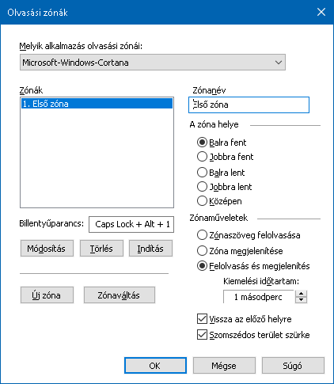
Az Olvasási zónák párbeszédpanel.
Beállítás | Leírás
Melyik alkalmazás olvasási zónái | Megjeleníti a számítógépen aktuálisan futó alkalmazásokat. A kiválasztott alkalmazáshoz tartozó olvasási zónák a Zónák listában jelennek meg.
Zónák | Megjeleníti a (Melyik alkalmazás olvasási zónái) listamezőben kiválasztott alkalmazáshoz tartozó olvasási zónákat.
Billentyűparancs | Megjeleníti a kiválasztott zóna billentyűparancsát.
Szerkesztés | Használhatóvá teszi a zónamódosító eszközt. Ekkor az olvasási zónák párbeszédpanele ideiglenesen rejtett lesz, az alkalmazáshoz tartozó zónák pedig kiemeltek. Láthatóvá válnak a zónamódosító eszköz méretező fogantyúi, és a zónák méretezhetők és áthelyezhetők.
Törlés | Törli a most kiválasztott zónát.
Indítás | Elindítja a most kiválasztott zónát. Az olvasási zónák párbeszédpanele ideiglenesen rejtett lesz, a zóna tartalma pedig a beállításnak megfelelően kiemelt, illetve hallható lesz . Utána újra megjelenik az olvasási zónák párbeszédpanele.
Új zóna | Használhatóvá teszi a zónakijelölő eszközt. Ekkor az olvasási zónák párbeszédpanele ideiglenesen rejtett lesz, az alkalmazáshoz tartozó zónák pedig kiemeltek. Láthatóvá válik a zónakijelölő eszköz, és kijelölhető az új zóna.
Zónaváltás | Lehetővé teszi azonnal a zónákra léptetést. Ekkor az olvasási zónák párbeszédpanele ideiglenesen rejtett lesz, a kiválasztott zóna pedig az Olvasási zónák eszköztárral együtt látható. Az eszköztár gombjaival vagy billentyűparancsokkal elindíthatja és leállíthatja a zóna felolvasását, illetve válthat a következő vagy az előző zónára.
Zónanév | Lehetővé teszi, hogy emlékeztető nevet adjon a kiválasztott zónának. A zónanevek megjelennek az Olvasási zónák párbeszédpanelen a Zónák listában. Megjelennek az Olvasási zónák helyi menüjében is (ha az Olvasási zónák felsorolása billentyűparancsot Caps Lock + ALT + L használja), vagy a Felolvasó eszköztárfül Zónák > Indítás parancsára kattint.
A zóna viszonyítása
Balra fent, Jobbra fent, Balra lent, Jobbra lent vagy Középen | Beállítja a zóna alkalmazásablakbeli helyét. Ezzel tartható a zóna a helyes pozícióban még akkor is, ha az alkalmazást áthelyezi vagy átméretezi.  Néha, ha átméretezi az alkalmazásablakot, az alkalmazásablakban lévő mezők mérete is megváltozhat. Ilyen esetben át kell méretezni az érintett zónákat.
Zónaműveletek
Zónaszöveg felolvasása | A zónaszöveg felolvasásakor a ZoomText felolvassa a teljes szöveget.
Zóna megjelenítése | A zónaszöveg felolvasásakor a ZoomText a látótérbe görgeti és kiemeli a szöveget.
Felolvasás és megjelenítés | A zónaszöveg felolvasásakor a ZoomText a látótérbe görgeti, kiemeli és felolvassa a szöveget.
Kiemelési időtartam | Itt állítható be másodpercben az az időtartam, amíg a zóna kiemelt legyen.  Kiemelés csak akkor történik, ha a választása a Zóna megjelenítése volt.
Vissza az előző helyre | A zóna megjelenítése után a ZoomText visszagörget arra a helyre, amelyik a zóna indítása előtt volt látható.
Szomszédos terület szürke | Az olvasási zóna elindításakor a ZoomText a zónán kívüli területet halványabbá és szürkébbé teszi.
Felolvasás a szövegkurzorral
A szövegolvasási billentyűparancsok lehetővé teszik, hogy a dokumentum írása vagy módosítása közben léptessen a szövegben, és meghallgassa a kívánt részeket szavanként, soronként, mondatonként vagy bekezdésenként. Ezen billentyűparancsok használatakor a szövegkurzor is áthelyeződik a billentyűparancsnak megfelelően. A Következő mondat felolvasása billentyűparancs használatakor például a szövegkurzor a következő mondat elejére áll, és ez az egész mondat kerül felolvasásra. A következő táblázat ismerteti a szövegkurzorral olvasás billentyűparancsait.
Parancs | Gyorsgomb | Rétegelt billentyűparancs
Előző karakter bemondása | Bal oldali | N/A
Következő karakter felolvasása | Jobbra nyíl | N/A
Előző szó felolvasása | Ctrl + Balra nyíl | N/A
Következő szó felolvasása | Ctrl + Jobbra nyíl | N/A
Előző sor felolvasása 3 | Fel nyíl | N/A
Következő sor felolvasása 3 | Le nyíl | N/A
Előző mondat felolvasása | Caps Lock + Alt + Balra nyíl | N/A
Következő mondat felolvasása | Caps Lock + Alt + Jobbra nyíl | N/A
Előző bekezdés felolvasása | Ctrl + Felfelé nyíl | N/A
Következő bekezdés felolvasása | Ctrl + Lefelé nyíl | N/A
Aktuális karakter bemondása 1 | Ctrl + Alt + Shift + Enter | N/A
Aktuális szó felolvasása 2 | Ctrl + Alt + Shift + Felfelé nyíl | N/A
Aktuális sor felolvasása | Ctrl + Alt + Shift + Jobbra nyíl | N/A
Aktuális mondat felolvasása | Ctrl + Alt + Shift + Lefelé nyíl | N/A
Aktuális bekezdés felolvasása | Ctrl + Alt + Shift + Balra nyíl | N/A
1 Az Aktuális karakter bemondása billentyűparancs másodszori használatakor a bemondás azonosítószóval történik: „Aladár, Béla, Cecil, ...”.
2 Az Aktuális szó felolvasása billentyűparancsának ismételt használata a következőt eredményezi:
- Először: felolvassa a szót
- Másodszor: betűzi a szót
- Harmadszor: betűzés azonosító szóval: „Aladár, Béla, Cecil, ...”.
Megjegyzés: Az ismételt használatnak két másodpercen belül kell történni.
3 Ez a parancs felolvassa az egész szót vagy sort, annak megfelelően, hogy a Visszajelzési beállítások Program lapján a Ha a szövegkurzor új sorba kerül csoportban melyiket jelölte be.

A fent felsorolt szövegolvasási billentyűparancsokon túl a ZoomText a következő táblázatban ismertetett általános léptető és szerkesztő billentyűparancsok használatakor is felolvas.
Billentyűk | Az alkalmazás művelete | A ZoomText művelete
Backspace | A kurzortól balra egy karaktert töröl. | Bemondja a törölt karaktert.
Delete billentyű | A kurzortól jobbra egy karaktert töröl. | Bemondja a kurzortól jobbra az új karaktert.
Home billentyű | A kurzort a sor elejére lépteti. | Felolvassa a sorban az első szót (kivéve, ha a sor szóközzel vagy tabulátorral kezdődik).
End billentyű | A kurzort a sor végére lépteti. | Bemondja, hogy "sor vége".
Page Up billentyű | Felfelé léptet egy ablaknyit. | Felolvassa a kurzornál a szót vagy sort, attól függően, hogy a Visszajelzési beállítások Program lapján a Ha a szövegkurzor új sorba kerül csoportban melyiket jelölte be.
Page Down billentyű | Lefelé léptet egy ablaknyit. | Felolvassa a kurzornál a szót vagy sort, attól függően, hogy a Visszajelzési beállítások Program lapján a Ha a szövegkurzor új sorba kerül csoportban melyiket jelölte be.
Ctrl + Home | A dokumentum elejére léptet. | Felolvassa a kurzornál a szót vagy sort, attól függően, hogy a Visszajelzési beállítások Program lapján a Ha a szövegkurzor új sorba kerül csoportban melyiket jelölte be.
Ctrl + End | A dokumentum végére léptet. | Felolvassa a kurzornál a szót vagy sort, attól függően, hogy a Visszajelzési beállítások Program lapján a Ha a szövegkurzor új sorba kerül csoportban melyiket jelölte be.
Felolvasó parancsok
A felolvasó parancsok igény szerint bejelenthetik az asztal és az alkalmazások különböző elemeit. Alapértelmezés szerint ezek a parancsok nincsenek billentyűparancshoz társítva, a parancsokat rétegelt billentyűparancsokkal lehet végrehajtani. A Parancsbillentyűk párbeszédpanelen lehetőség van azonban billentyűparancsokkal társításra.
Parancs | Billentyűparancs | Rétegelt billentyűparancs
Mai dátum bemondása | Nincs társítva | Caps Lock + Szóköz, Y, D
Pontos idő bemondása | Nincs társítva | Caps Lock + Szóköz, Y, T
Cella oszlopcímének felolvasása | Nincs társítva | Caps Lock + Szóköz, Y, C
Cellamegjegyzés felolvasása | Nincs társítva | Caps Lock + Szóköz, Y, N
Cellaképlet felolvasása | Nincs társítva | Caps Lock + Szóköz, Y, O
Cella sorcímének felolvasása | Nincs társítva | Caps Lock + Szóköz, Y, R
Vágólap felolvasása | Nincs társítva | Caps Lock + Szóköz, Y, P
Alapértelmezett gomb bejelentése | Nincs társítva | Caps Lock + Szóköz, Y, B
Párbeszédpaneli csoport nevének bemondása | Nincs társítva | Caps Lock + Szóköz, Y, G
Üzenetpanel felolvasása | Nincs társítva | Caps Lock + Szóköz, Y, M
Lapfül felolvasása | Nincs társítva | Caps Lock + Szóköz, Y, A
Fókusz bejelentése | Nincs társítva | Caps Lock + Szóköz, Y, F
Kijelölt szöveg felolvasása | Nincs társítva | Caps Lock + Szóköz, Y, S
Állapotsor felolvasása | Nincs társítva | Caps Lock + Szóköz, Y, U
Ablakcím felolvasása | Nincs társítva | Caps Lock + Szóköz, Y, W

7. fejezet
Az Eszközök funkciói
Az Eszközök fül elemei további segítő lehetőségeket biztosítanak. Ilyen eszköz a Kereső, a Kamera, a Háttéri olvasó, a Hangrögzítés és a Hangvezérlés.
- Az Eszközök eszköztárfül
- Kereső
- Kamera
- Háttéri olvasó
- Hangrögzítés
- Hangvezérlés
Megjegyzés: A Háttéri olvasó és a Rögzítő funkciói nem használhatók a ZoomText Nagyító változatában.
Az Eszközök eszköztárfül
Az Eszközök eszköztárfülön található gombokkal lehet a ZoomText különböző eszközeit és funkcióit elindítani. A legtöbb ilyen két részből áll, a ki- és bekapcsolásra szolgáló gombból és a Lefelé nyíllal megjeleníthető menüből. A gombok kategória szerint vannak csoportosítva és könnyen azonosítható ikonnal és felirattal vannak ellátva.
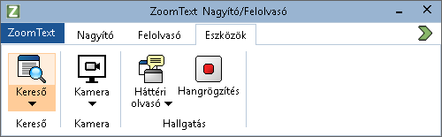
Az Eszközök eszköztárfül.
Megjegyzés: A Háttéri olvasó és a Hangrögzítés lap csak a ZoomText Nagyító/Felolvasó változatában jelenik meg.
- Kereső. A Kereső segíti a keresést, az átfutó olvasást és a felolvasást a dokumentumokban, weblapokon és e-mail üzenetekben.
- Kamera. Elindítja a ZoomText kamera szolgáltatását, ha van csatlakoztatva támogatott kamera, és az elérhető a ZoomText számára.
- Háttéri olvasó. Elindítja a Háttéri olvasót a Windows vágólapjáról rögzített szöveg felolvasásával.
- Rögzítő. Elindítja a Windows vágólapján lévő szöveg hangrögzítését.
- Hangvezérlés Elindítja a Hangvezérlést, így a számítógép mikrofonján keresztül kiadott hangparancsnokkal is vezérelheti a ZoomTextet.
Kereső
A Kereső teszi lehetővé a gyors keresést, az átfutó olvasást és a felolvasást a dokumentumokban, weblapokon és e-mail üzenetekben. Az érdekes témák megtalálásához lehet keresni szavakra és kifejezésekre is. Ha megtalálta a keresett helyet, elindíthatja a Keresővel a felolvasást az adott helytől. A keresővel megtalálhatók és végrehajthatók a hivatkozások és a vezérlőelemek is, hogy zavartalan legyen a különböző helyek közötti váltogatás. Minden ilyen művelet végrehajtható a Kereső eszköztárával, párbeszédpanelével és billentyűparancsaival.
Megjegyzés: A Felolvasó és az AppReader funkciói nem használhatók, ha a Kereső a ZoomText Nagyító változatában fut.
A Kereső az oldalakon kereséshez két módszert kínál: Keresés weblapon és Keresés listával. Ezeket a módszereket és a váltogatást közöttük az alábbiakban ismertetjük.
Megjegyzés: A Kereső olyan különböző alkalmazások dokumentumaiban használható, mint az Internet Explorer, a Chrome, a Firefox, a Microsoft Word és a Microsoft Outlook.
A Kereső indítása
- A Kereső indítása
Választhatja az alábbiak egyikét:
- Válassza az Eszközök eszköztárfülön a Kereső gombot.
- Használja a Kereső indítása billentyűparancsot: Caps Lock + Ctrl + F
Megjelenik a Kereső eszköztár/párbeszédpanel.
Keresés weblapon
A Keresés weblapon egy olyan egyszerű eszköztárat jelenít meg, amelyiken beírható a keresett szó vagy kifejezés, majd az eszköztár vezérlőelemeivel vagy billentyűparancsaival bejárható annak minden előfordulása. A weblapon történő keresés korlátozható olyan konkrét típusú elemekre, mint a címek, hivatkozások vagy vezérlőelemek.
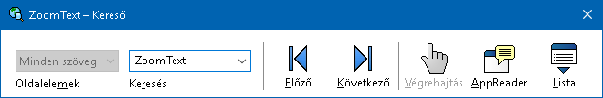
A Kereső Keresés weblapon eszköztára
- A Keresés weblapon használata
- Ha a Kereső jelenleg a Keresés listával módban van, a Keresés weblapon módra váltáshoz kattintson a Lista gombra.
- Jelölje be a keresni kívánt oldalelemek típusát. Ha az oldalon vagy weblapon mindenhol, a képek és vezérlőelemek rejtett helyettesítő szövegeit is beleértve kíván keresni, ajánlott a Minden szöveg bejelölése.
- Írja be a Keresés mezőbe a megtalálni kívánt szót vagy kifejezést.
Ha az oldalelemek választott típusában a megadott szó vagy kifejezés nem létezik, a Keresés mező narancssárgára változik, a léptetőgombok gombok pedig letiltódnak.
Megjegyzés: Ha az Oldalelemek választott típusa a Minden szöveg, a keresés kezdeményezéséhez legalább egy karaktert be kell írni a Keresés mezőbe. Ha az Oldalelemek választott típusa más, akkor a keresendő beírása nélkül minden adott típusú elemet bejárhat.
- A talált elemek között lépegetni a Következő, illetve az Előző gombra kattintva lehet.
A rálépésükkor az egyes elemek kiemeltté válnak. Ha a ZoomText Nagyító/Felolvasó használatakor a beszéd engedélyezett, sor kerül a Kereső által talált elemet tartalmazó mondat bemondására is.
- Ha szeretné, hogy a Kereső végrehajtsa az aktuális elemben lévő hivatkozást vagy vezérlőelemet, kattintson a Végrehajtás gombra.
- Ha szeretné, hogy a Kereső felolvasni kezdjen az aktuális elemtől, kattintson az AppReader gombra. *
- A Kereső beszédének bekapcsolásához és kikapcsolásához kattintson a Beszéd gombra. *
- A Kereső bezárásához kattintson a címsorban a Bezárás gombra.
* A ZoomText Nagyító változatban az AppReader és a Beszéd nem használható, ezért ezek a gombok letiltottak (kiszürkítettek).
Keresés listával
A listával történő kereséskor az eszköztár olyan párbeszédpanellé változik, amelyik megjeleníti a hivatkozások, vezérlőelemek és a weblapon található egyéb szokásos elemek listáját. Ezekben a listákban lehet keresni és szűrni, valamint tetszés szerint sorba rendezni a listát.
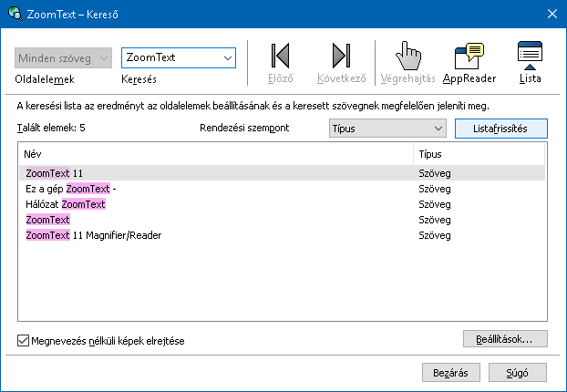
Kereső: Keresés weblapon eszköztár/párbeszédpanel
- A Keresés listával használata
- Ha a Kereső jelenleg a Keresés weblapon módban van, a Keresés listával módra váltáshoz kattintson a Lista gombra.
- Az Oldalelemek kombinált listamezőben válassza ki az olyan elemek típusát, amelyeket látni szeretne a Talált elemek listájában.
- A listában kereséshez, illetve a lista szűréséhez írjon be egy szót vagy kifejezést a Keresés mezőbe.
Már a beírás közben megkezdődik a lista automatikus szűrése, hogy csak a keresett szöveget tartalmazó elemek jelenjenek meg. Ha az elemek listájában a megadott szó vagy kifejezés nem létezik, a Keresés mező narancssárgára változik.
- Válassza ki a kívánt rendezési módot a Rendezési szempont listában. A lista sorba rendezésére a tetején található Név és Típus oszlopcím használható.
- Ha szeretné, hogy a Kereső a kiválasztott elemtől kezdve felolvasni kezdjen, kattintson az AppReader gombra. *
- Ha szeretné, hogy a Kereső végrehajtsa az aktuális elemben lévő hivatkozást vagy vezérlőelemet, kattintson a Végrehajtás gombra.
- Ha szeretné, hogy a Kereső a kiválasztott elem helyére ugorjon, kattintson az Ugrás gombra.
- A Kereső bezárásához kattintson a címsorban a Bezárás gombra.
* A ZoomText Nagyító változatban az AppReader nem használható, ezért ez a gomb letiltott (kiszürkített).
- Lista frissítése a keresési listában
Néhány weblap tartalmaz olyan területeket, amelyek tartalma gyakran cserélődik, ilyenek a híroldalak tetején lévő címek vagy a sporteredmények Amikor a Kereső elindul vagy vált a listával keresésre, az aktuális oldal tartalmából készíti el a listát, és nem veszi figyelembe az egymást követő gyakori változásokat. Ha tudja, hogy a weblap frissült, és szeretné frissíteni a talált elemek listáját, kattintson a Listafrissítés gombra.
- Névtelen képek elrejtése a keresési listában
Több weblap tartalmaz olyan képeket, amelyek névtelenek és nem egyértelműek a megtekintő részére. Annak érdekében, hogy az ilyen névtelen képek ne zavarják a talált elemek listáját, jelölje be a Névtelen képek elrejtése jelölőnégyzetet.
A Kereső parancsbillentyűi
A következő billentyűparancs használható a Kereső indításához.
Parancs | Billentyűkombináció
Kereső indítása | Caps Lock + Ctrl + F
A következő rétegelt billentyűparancs használható a Kereső elindításához.
Parancs | Rétegelt billentyűparancs
Kereső indítása | Caps Lock + Szóköz, F
Amikor aktív a Kereső, a következő billentyűkombinációk használhatók a működtetésére.
Parancs | Billentyűkombináció
Oldalelemek típusának körkörös váltogatása felfelé | Ctrl + Felfelé nyíl
Oldalelemek típusának körkörös váltogatása lefelé | Ctrl + Lefelé nyíl
Elem végrehajtása | Ctrl + Enter
Első elem (a szűrt listában) | Ctrl + Home
Utolsó elem (a szűrt listában) | Ctrl + End
Következő vezérlőelem | Ctrl + C
Következő űrlap | Ctrl + F
Következő címsor | Ctrl + H
Következő, adott szintű címsor: 1 – 6. | Ctrl + 1 ... 6
Következő kép | Ctrl + I
Következő hivatkozás | Ctrl + L
Következő lista | Ctrl + S
Következő táblázat | Ctrl + T
Következő elem | Enter VAGY Ctrl + Jobbra nyíl
Előző vezérlőelem | Ctrl + Shift + C
Előző űrlap | Ctrl + Shift + F
Előző címsor | Ctrl + Shift + H
Előző, adott szintű címsor: 1 – 6. | Ctrl + Shift + 1 ... 6
Előző kép | Ctrl + Shift + I
Előző hivatkozás | Ctrl + Shift + L
Előző lista | Ctrl + Shift + S
Előző táblázat | Ctrl + Shift + T
Előző elem | Shift + Enter VAGY Ctrl + Balra nyíl
AppReader | Alt + R
Listás keresés váltogatása | Alt + L
Kilépés a Keresőből | Esc
Kiemelések a keresésnél és a Hangkarakter beállítása
A Kereső beállításai teszik lehetővé, hogy konfigurálja a találatok kiemelését és a talált elemek bemondásához használt hangot. A kiemeléssel jobban láthatók és követhetők a talált elemek a következő vagy az előző találatra léptetéskor. A kereséskor használt kiemelés beállításai lehetővé teszik a szó kiemelésének testreszabását, beleértve a kiemelő alakjának, méretének, színének és átlátszóságának meghatározását. A Kereső hangkaraktere bejelenti a talált elemeket a következő vagy az előző előfordulásukra léptetéskor. Ezekkel a beállításokkal lehet a talált elemek bejelentését is bekapcsolni, illetve kikapcsolni.
- A keresési kiemelések beállításainak módosítása
- Kattintson az Eszközök eszköztárfülön a Kereső melletti nyílra, vagy léptessen a Kereső lenyílóra és nyomja meg a Lefelé billentyűt.
- A Kereső menüben válassza a Beállítások parancsot.
Megjelenik a Keresési beállítások párbeszédpanel.
- Válassza a Kiemelés lapot.
- Változtassa meg az igényei szerint a kiemelés beállításait.
- Kattintson az OK gombra.
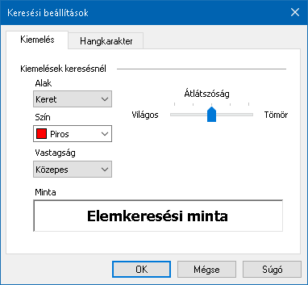
A Keresési beállítások párbeszédpanel Kiemelés lapja.
Beállítás | Leírás
Kiemelések keresésnél
Alak | Az aktuális keresésben megadott szó vagy kifejezés, illetve weblapelem találatának kiemeléséhez használt olyan alakzat, mint a háttérblokk, aláhúzás vagy keret.
Szín | A kiemelő színt határozza meg.
Vastagság | A kiemelő vastagsága itt állítható be.
Átlátszóság | A kiemelő átlátszósága itt állítható be.  Megjegyzés: Ez a beállítás nem használható, ha a választott kiemelő szín a 'Negatív'.
Minta | A kiválasztott kiemelési beállításoknak megfelelően jeleníti meg a mintaszöveget.

- A Kereső beszédbeállításainak módosítása
- Kattintson az Eszközök eszköztárfülön a Kereső melletti nyílra, vagy léptessen a Kereső lenyílóra és nyomja meg a Lefelé billentyűt.
- A Kereső menüben válassza a Beállítások parancsot.
Megjelenik a Keresési beállítások párbeszédpanel.
- Válassza a Hang lapot.
- Ha szükséges, változtassa meg a Kereső hang vonatkozású beállítását.
- Kattintson az OK gombra.
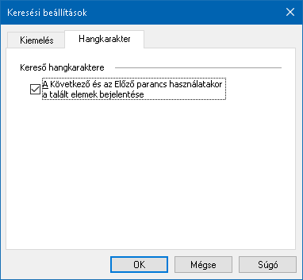
A Keresési beállítások párbeszédpanel Hang lapja.
Beállítás | Leírás
Kereső hangkaraktere
Bejelenti a talált elemeket a következő vagy az előző előfordulásukra léptetéskor. | Engedélyezi vagy letiltja a talált elemek bejelentését a következő vagy az előző előfordulásukra léptetéskor.
ZoomText kamera
A ZoomText kamera funkciója teszi lehetővé olyan HD felbontású webkamera használatát, amelyikkel nyomtatott szöveget, képet vagy egyéb tárgyakat – beleértve bankjegyeket, számlákat, képeslapokat, fényképeket, gyógyszerek címkéit, apróbb tárgyakat és egyebeket is – közvetlenül a számítógépe képernyőjén tekintheti meg. Így lehetősége van egyszerű kezeléssel nagyítani, kicsinyíteni és kiemelő kontrasztos színeket használni. Választhat a teljes képernyős és a képernyő adott részén fixen történő megjelenítés között is, így lehetősége van egyszerre látni a Windows asztalát és a kamera által közvetített képet. Az elérhető áron könnyen beszerezhető HD minőségű webkameráinak köszönhetően a ZoomText kamera szolgáltatása megfizethető hordozható kiegészítője vagy alternatívája lehet a hagyományos ipari és zártláncú televíziós rendszereknek.
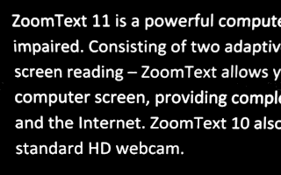 |  | 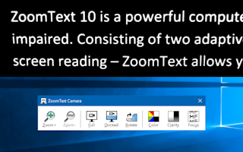
ZoomText kamera: Teljes képernyő |  | ZoomText kamera: Dokkolt megjelenítés
Bevezetés a ZoomText Kamera használatába
Mielőtt használná a ZoomText kamera szolgáltatását, be kell szereznie egy megfelelő kamerát és kameraállványt, telepíteni kell a kamerát a kívánt helyre, és a ZoomText kamera beállításaiban ki kell választani a kamerát.
Megfelelő kamera és kameraállvány beszerzése
A ZoomText kamera szolgáltatásának használatához HD felbontású automatikus fókuszálásra képes webkamera szükséges. A legjobb minőség eléréséhez a webkamerának 1080p videófelbontást kell biztosítani a gyenge fényviszonyok automatikus korrigálási képességével. A webkamera csatlakoztatásához szabad USB 2.0 típusú csatlakozóhely is szükséges.
A kamerán kívül szükség van olyan állványra is, amelyikkel biztonságosan lehet pozicionálni a kamerát a megtekinteni kívánt elemek felett. Az állványnak stabilnak és állíthatónak kell lenni.
A kamera elhelyezése és beállítása a munkaterületén
A ZoomText kamera szolgáltatásainak legjobb kihasználása érdekében a kamera üzembe helyezésénél tartsa szem előtt a következőket:
- A kamerát a képernyőjéhez lehető legközelebb helyezze el. Ez lehetővé teszi, hogy a kamera alatt könnyen kezelje a tárgyakat, miközben azokat nézi a képernyőjén.
- Gondoskodjék róla, hogy legyen elég megvilágítás a kamera alatt, hogy a képen minél kevesebb legyen az árnyék.
- A kamerát állítsa be úgy, hogy körülbelül 10 centiméterre legyen a megtekintendő tárgytól.
- Kamera választása (ha több is van)
A ZoomText automatikusan észlel minden olyan webkamerát, amelyik csatlakoztatva van, vagy be van építve a számítógépébe. Ha a számítógépénél több webkamera van, a ZoomText tudomására kell hozni, hogy melyiket használja. Erre a ZoomText Eszközök párbeszédpanelén van lehetőség a Kamerabeállítások között.
- Kamera választása
- Kattintson az Eszközök lapon a Kamera melletti nyílra, vagy léptessen a Kamera lenyílóra és nyomja meg a Lefelé billentyűt.
- A Kamera menüben válassza a Beállítások parancsot.
Megjelenik a Kamerabeállítások párbeszédpanel.
- Válassza ki az Aktív kamera listában a használni kívánt kamerát.
- Kattintson az OK gombra.
A ZoomText Kamera használata
A ZoomText kamera szolgáltatás az alábbi lépések szerint indítható és konfigurálható.
- A ZoomText Kamera elindítása
- Választhatja az alábbiak egyikét:
- Válassza az Eszközök eszköztárfülön a Kamera gombot.
- Használja a Kamera indítása billentyűparancsot: Caps Lock + Ctrl + C
A kamera által látott kép a képernyő felső felében a ZoomText nagyított területe pedig a képernyő alsó felében látható. A ZoomText Kamera eszköztára a képernyő alsó felében látható.
- Ha nem látható a Kamera eszköztára, a Caps Lock + Ctrl + C használatával lépjen a rétegelt módba, majd meghatározó billentyűként nyomja meg a T billentyűjét, hogy látható legyen az eszköztár.
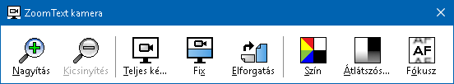
A ZoomText Kamera eszköztár képe
- A kamera képének elforgatása
Helyezze el a dokumentumot a kamera alatt úgy, hogy a megfelelő széle legyen Öntől nézve felül. Ha a dokumentumnak nem a teteje van felül, kattintgasson az Elforgatás gombra addig, amíg nem a megfelelő széle van felül.
- A megjelenített kép nagyítása és kicsinyítése
Az olvasáshoz kényelmes nagyítás a Nagyítás+ és a Nagyítás- gombbal állítható be.
- A kép színeinek megváltoztatása
- Használja a Szín gombot.
Megjelenik a színek menüje.
- Válassza vagy a Normál (eredeti sok szín) lehetőséget, vagy valamelyiket a két színnel erősen kontrasztos sémák közül.
- A természetes szín, illetve a kontrasztos séma használata közötti váltogatáshoz a Caps Lock + Ctrl + C használatával lépjen a rétegelt módba, majd az Alt + Enter használatával válassza ki a színmódot.
- A kamerakép élességének (fényerő/kontraszt) beállítása
- Használja az Átlátszóság gombot.
Megjelenik a Kamerakép élessége párbeszédpanel.
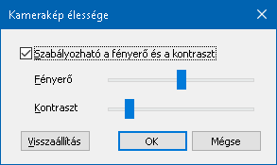
- Jelölje be a Szabályozható a fényerő és a kontraszt melletti jelölőnégyzetet.
- Használja a Fényerő és a Kontraszt csúszkáját az élesség beállításához
- A Visszaállítás gombra kattintva visszatérhet a Fényerő és a Kontraszt kamera szerinti alapértelmezett beállítására.
- Kattintson az OK gombra.
Tipp: A fényerő beállításának módosításával tüntetheti el a képen megjelenő ragyogó foltokat.
Megjegyzés: Ha az aktív kamera nem támogatja a fényerő és a kontraszt megváltoztatását, ez a gomb letiltott (szürkített).
- A kamera fókuszának megváltoztatása
- Válassza a Fókusz gombot.
Megjelenik a Kamera fókusza párbeszédpanel.
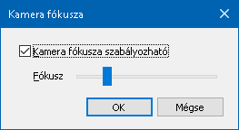
- Jelölje be a Kamera fókusza szabályozható melletti jelölőnégyzetet.
- Állítsa be a Fókusz csúszkáját úgy, hogy az megfeleljen a kép fókuszának.
- Kattintson az OK gombra.
Megjegyzés: Ha az aktív kamera nem támogatja az automatikus fókuszálást, ez a gomb letiltott (szürkített).
- A Fix (dokkolt) nagyítási terület áthelyezése
Kattintson a Fix gombra. Mindegyik kattintás változtatja a dokkolás helyét a következő (az óramutató járásával egyező) sorrendben: Fix fent > Fix jobbra > Fix lent > Fix balra.
- Váltás a Teljes képernyős és a Fix elhelyezésű nagyított terület között
Választhatja az alábbiak egyikét:
- Ha nem látható a Kamera eszköztára, a Caps Lock + Ctrl + C használatával lépjen a rétegelt módba, majd nyomja meg a Tab billentyűt, hogy váltson a Teljes képernyős és a Fix elhelyezésű nagyított terület között.
- A Fix elhelyezésű nagyított területről a Teljes képernyősre váltáshoz kattintson a ZoomText Kamera eszköztárán a Teljes képernyő gombra.
Megjegyzés: Alapértelmezés szerint a ZoomText kamera Teljes képernyősre váltásakor üzenetablak tájékoztat, hogy a Teljes képernyős megjelenítésben a ZoomText kamera eszköztára nem érhető el. Megjelenik a ZoomText kamera Teljes (vagy fix) területén a ZoomText kamera működtetéséhez használható billentyűparancsok listáját tartalmazó párbeszédpanel is. Ha elakadt a Teljes képernyős megjelenítésben, az Esc billentyűvel kiléphet a ZoomText kamera használatából.
- Kilépés a ZoomText kamera használatából
Választhatja az alábbiak egyikét:
- Az Esc billentyűvel lépjen ki a Teljes képernyős megjelenítésből.
- A Fix elhelyezésű megjelenítést a Kilépés gombra kattintva zárhatja be.
A kamera és a számítógép mozgóképes teljesítménye
Régebbi számítógépeken a ZoomText kamera használatakor lassulás vagy a kép akadozása jelentkezhet, ha a kamera nagyobb felbontásra, különösen az 1280 vagy magasabb értékre van konfigurálva. E probléma elhárításához csökkentse le a kamera felbontását annyira, hogy a számítógépén a kamera mozgóképének teljesítménye elfogadható legyen. A ZoomText Kamera felbontásának beállítására a ZoomText Eszközök párbeszédpanel Kamera lapján van lehetőség. Lásd alább „A ZoomText kamera beállításai” című részt.
A ZoomText kamera beállításai
A ZoomText kamera beállításai teszik lehetővé a ZoomText kamera konfigurálását és elindítását.
- A ZoomText kamera beállításainak konfigurálása
- Kattintson az Eszközök lapon a Kamera melletti nyílra, vagy léptessen a Kamera lenyílóra és nyomja meg a Lefelé billentyűt.
- A Kamera menüben válassza a Beállítások parancsot.
Megjelenik a Kamerabeállítások párbeszédpanel.
- Változtassa meg az igényei szerint a kamera beállításait.
- Kattintson az OK gombra.
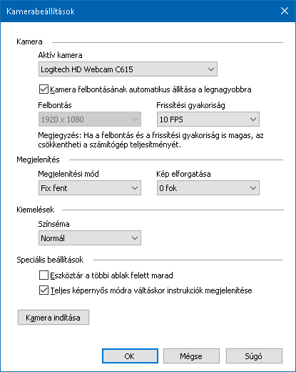
A ZoomText Kamera párbeszédpanel képe.
Beállítás | Leírás
Kamera
Aktív kamera | Megjeleníti a ZoomText által jelenleg használt kamera nevét, és lehetővé teszi másik kamera kiválasztását.
Kamera felbontásának automatikus állítása a legnagyobbra | A ZoomText automatikusan azt a kamerafelbontást választja, amelyik legközelebb van a képernyő felbontásához.
Felbontás | Megjeleníti a kamera jelenleg használt felbontását, és lehetővé teszi másik kamerafelbontás kiválasztását. E beállítás használatához törölje a Kamera felbontásának automatikus állítása a legnagyobbra jelölőnégyzet bejelölését.  Megjegyzés: Ha a felbontás és a frissítési gyakoriság is nagy, az csökkentheti a számítógép teljesítményét.
Frissítési gyakoriság | Megjeleníti a kamera jelenleg használt frissítési gyakoriságát, és lehetővé teszi másik frissítési gyakoriság kiválasztását.  Megjegyzés: Ha a felbontás és a frissítési gyakoriság is nagy, az csökkentheti a számítógép teljesítményét.
Megjelenítés
Megjelenítési mód | Megjeleníti a kamera jelenleg használt megjelenítését, és lehetővé teszi a ZoomText kamera részére másik megjelenítés kiválasztását.
Kép elforgatása | Megjeleníti a kép jelenleg használt elforgatását, és lehetővé teszi másik képelforgatás kiválasztását.
Kiemelések
Színséma | Megjeleníti a jelenleg használt színszűrési beállítást, és lehetővé teszi másik színszűrő kiválasztását.
Speciális beállítások
Az eszköztár mindig az ablakok tetején | Ha ez a jelölőnégyzet be van jelölve, a Kamera eszköztára mindig látható marad (a többi ablak felett), még akkor is, ha nincs rajta a fókusz.  Megjegyzés: Ez a beállítás (a Kamera eszköztár címsorában a Kamera ikonra kattintással megjelenített) Kamera címsávján lévő rendszermenüből is elérhető.
Teljes képernyős módra váltáskor instrukciók megjelenítése | Engedélyezi vagy letiltja az instrukciókat tartalmazó figyelmeztetések megjelenítését a Teljes képernyős módra váltáskor.
Kamera indítása | Elindítja a ZoomText kamera használatát. Ez a gomb szürkített, ha már aktív a ZoomText kamera.
A ZoomText Kamera parancsbillentyűi
A következő billentyűparancsok használhatók a ZoomText kamera elindításához.
Parancs | Billentyűkombináció
Kamera indítása | Caps Lock + Ctrl + C
A következő rétegelt billentyűparancs használható a ZoomText kamera elindításához.
Parancs | Rétegelt billentyűparancs
Kamera indítása | Caps Lock + Szóköz, C
Amikor aktív a Kamera eszköztára, a következő meghatározó billentyűk használhatók a működtetésére.
Parancs | Meghatározó billentyűk
Eszköztár megjelenítése | T
Nagyítás | Fel
Kicsinyítés | Le
Kép elforgatása | Balra/Jobbra
Dokkolt/Teljes váltogatása | Tab
Dokkolt pozíció | Caps Lock + Balra/Jobbra nyíl
Élesség be/ki | Shift + Enter
Élesség visszaállítása | Shift + Backspace
Fényerő növelése | Shift + Felfelé nyíl
Fényerő csökkentése | Shift + Lefelé nyíl
Kontraszt növelése | Shift + Balra nyíl
Kontraszt csökkentése | Shift + Jobbra nyíl
Kétszínes kamera be/ki | Alt + Enter
Séma két színnel | Alt + Balra/Jobbra nyíl
Fókusz kézi szabályozása be/ki | Ctrl + Enter
Fókusz közelítése | Ctrl + Felfelé nyíl
Fókusz távolítása | Ctrl + Lefelé nyíl
Kilépés | X
Háttéri olvasó
A Háttéri olvasó úgy teszi lehetővé a dokumentumok, weblapok, e-mail üzenetek vagy bármi más szövegnek a másolását és meghallgatását, hogy közben a felhasználó más feladatokkal is foglalkozhat. Csak egyszerűen a Windows vágólapjára kell másolni a meghallgatni kívánt szöveget, és el kell indítani a Háttéri olvasót. A szöveg hangos felolvasása közben szabadon jegyzetelhet, böngészhet az interneten vagy foglalkozhat valami mással a számítógépén.
- A Háttéri olvasó elindítása
- Válassza ki a meghallgatni kívánt szöveget, és másolja a Windows vágólapjára.
- A Háttéri olvasó elindításához tegye a következők egyikét:
- Válassza az Eszközök eszköztárfülön a Háttéri olvasó gombot.
- Használja a Háttéri olvasó indítása billentyűparancsot: Caps Lock + Ctrl + B
Megjelenik a Háttéri olvasó eszköztára, automatikusan elindul annak a szövegnek a felolvasása, amelyiket a Windows vágólapjára másolt.
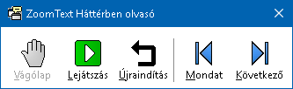
A Háttéri olvasó eszköztár
Megjegyzés: Ha az eszköztár nem jelenik meg a Háttéri olvasó indításakor, a Háttéri olvasó beállításaiban a „Billentyűparanccsal·indításkor·az·eszköztár·a·tálcán” lett bejelölve. E beállítás eléréséhez és letiltásához lásd alább a Háttéri olvasó beállításai című szakaszt.
Miután elindult a Háttéri olvasó, az eszköztár és a parancsbillentyűk használatával lehet működtetni.
- A Háttéri olvasó eszköztár megjelenítése
Használja a Háttéri olvasó indítása billentyűparancsot: Caps Lock + Ctrl + B, majd nyomja le a T betű billentyűjét.
- A Háttéri olvasó működtetése az eszköztár használatával
- A felolvasás elindításához vagy leállításához kattintson a Lejátszás/Szünet gombra.
- Átfutó felolvastatást végezni a Mondat vagy a Szó gombra kattintással lehet.
- A felolvasást az elejétől újraindítani az Újraindítás gombbal lehet.
- A Windows vágólapjára helyezett új szöveg felolvastatásához kattintson a Vágólap gombra.
- A Háttéri olvasó bezárásához kattintson a címsorban a Bezárás gombra.
- A Háttéri olvasó működtetése parancsbillentyűkkel
- Ha nem aktív a Háttéri olvasó, használja a Háttéri olvasó billentyűparancsát: Caps Lock + Ctrl + B
- A felolvasás indításához és leállításához nyomja meg az Enter billentyűt.
- Előre és hátra az előző és következő mondathoz ugrani a felolvasásban a Jobbra és a Balra nyílbillentyűvel lehet.
- Előre és hátra az előző és a következő szóra ugrani a felolvasásban a Ctrl+Jobbra és a Ctrl+Balra billentyűkombinációval lehet.
- A felolvasást az elejétől újraindítani a Shift + Enter billentyűkombinációval lehet.
- A Windows vágólapjára helyezett új szöveg felolvastatásához nyomja meg a C billentyűt.
- A Háttéri olvasó bezárásához nyomja meg az X betű billentyűjét.
Háttéri olvasó beállításai
A Háttéri olvasó beállításai teszik lehetővé annak megválasztását, hogy a Háttéri olvasó indításakor és futásakor hogyan jelenjen meg az eszköztár.
- A Háttéri olvasó beállításainak módosítása
- Kattintson az Eszközök eszköztárfülön a Háttéri olvasó melletti nyílra, vagy léptessen a Háttéri olvasó lenyílóra és nyomja meg a Lefelé billentyűt.
- A Háttéri olvasó menüben válassza a Beállítások parancsot.
Megjelenik a Háttéri olvasó beállításai párbeszédpanel.
- Változtassa meg az igényei szerint a Háttéri olvasó beállításait.
- Kattintson az OK gombra.
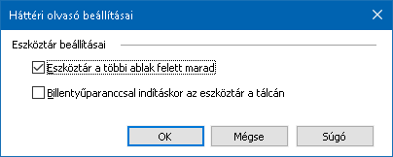
A Háttéri olvasó párbeszédpanel.
Beállítás | Leírás
Eszköztár beállításai
Az eszköztár mindig az ablakok tetején | A Háttéri olvasó eszköztára mindig látható, azaz a többi ablak felett van még akkor is, ha nem a ZoomText az aktív alkalmazás.
Billentyűparanccsal indításkor az eszköztár a tálcán | Ha a Háttéri olvasó billentyűparanccsal lett indítva (a Vágólap felolvasása vagy a Kijelölt szöveg felolvasása), az eszköztár kis méretben jelenik meg a tálcán.
A Háttéri olvasó billentyűparancsai
A következő billentyűparancs használható a Háttéri olvasó elindításához.
Parancs | Billentyűkombináció
Háttéri olvasó indítása | Caps Lock + Ctrl + B
A következő rétegelt billentyűparancs használható a Háttéri olvasó elindításához.
Parancs | Rétegelt billentyűparancs
Háttéri olvasó indítása | Caps Lock + Szóköz, B
Amikor aktív a Háttéri olvasó eszköztára, a következő meghatározó billentyűk használhatók a működtetésére.
Parancs | Meghatározó billentyű
Eszköztár megjelenítése | S
Rögzítés | C
Lejátszás/Szünet | Enter
Újraindítás (az elejétől) | Shift + Enter
Következő mondat | Jobbra nyíl
Előző mondat | Bal oldali
Következő szó | Ctrl + Jobbra
Előző szó | Ctrl + Balra
Aktuális szó | Ctrl + Alt + Shift + Felfelé nyíl
Aktuális mondat | Ctrl + Alt + Shift + Lefelé nyíl
Kilépés | X
ZoomText Hangrögzítő
A ZoomText Hangrögzítő lehetővé teszi, hogy a dokumentumok, weblapok, e-mail üzenetek és egyéb források szövegéből olyan hangfelvétel készüljön, amelyik meghallgatható a számítógépén vagy átküldhető a mobilkészülékére, hogy hallgathassa útközben is. Csak egyszerűen a Windows vágólapjára kell másolni a meghallgatni kívánt szöveget, és el kell indítani a ZoomText Hangrögzítőt. Néhány egyszerű lépéssel beszédes nevet adhat a hangfelvételének, megadhatja a rendeltetési helyét, és máris kattinthat a Hangrögzítés gombra. Az egyes hangfelvételek a ZoomText választott hangkarakterével vagy a számítógépéről elérhető más hangkarakterrel hozhatók létre. Ha rendeltetési helyként az iTunes vagy a Windows Media Player lett választva, a felvételek megfelelően a „ZoomText Hangrögzítő” lejátszási listájába kerülnek. Az iTunes használatakor a hangfelvételek automatikusan szinkronizálódhatnak amikor csatlakozik valamelyik iPod, iPhone vagy más iDevice eszközhöz.
- Hangrögzítés a Windows Vágólapjáról
- Válassza ki a meghallgatni kívánt szöveget, és másolja a Windows vágólapjára.
- A Háttéri olvasó elindításához tegye a következők egyikét:
- Válassza a Felolvasó eszköztárfülön a Hangrögzítő gombot.
- Használja a Hangrögzítés indítása billentyűparancsot: Caps Lock + Ctrl + D
Megjelenik a Háttéri olvasó eszköztára azzal a szöveggel, amelyiket a Windows vágólapjára másolt.
A hangrögzítési folyamat befejezése
A ZoomText Hangrögzítő elindításakor a párbeszédpanelje megjelenik a rögzítésre szánt szöveggel. Nincs más teendő, mint megadni a szükséges beállításokat, és kiválasztani a Hangrögzítés gombot. A hangrögzítési folyamat előrehaladásáról a folyamatjelző tájékoztat. Figyelheti a folyamatjelzőt és várhat, vagy átkapcsolhat más alkalmazásba, hogy jobban kihasználja az időt. A hangrögzítési folyamat befejezésére barátságos hangjelzés figyelmeztet.
A hangrögzítés időtartama függ a kiválasztott szöveg hosszától, a választott beszédszintetizátortól, a rendeltetési helytől és a számítógép gyorsaságától. Becslésünk szerint általában szövegoldalanként 5–10 másodperc szükséges.
Megjegyzés: Ha rendeltetési helyként az iTunes lett választva, a hangrögzítés végén megnyílik az iTunes alkalmazás.
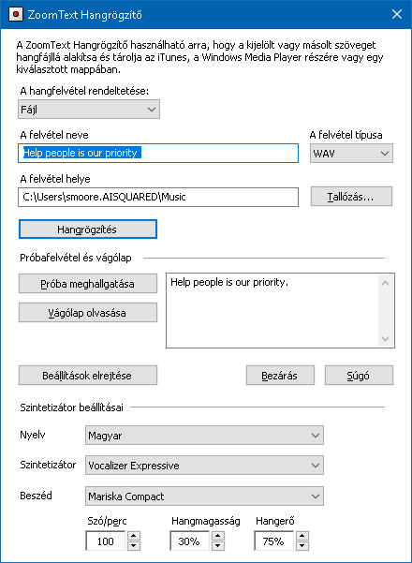
A ZoomText Hangrögzítő párbeszédpanel.
Beállítás | Leírás
A hangfelvétel rendeltetése: | Itt választható ki a hangfelvétel célhelye. A választék: iTunes, Windows Media Player vagy fájl. Megjegyzés: Az iTunes és a Windows Media Player csak akkor jelenik meg a listában, ha már korábban telepítve lettek a számítógépre.
A felvétel neve | Lehetővé teszi, hogy emlékeztető nevet adjon a kiválasztott hangfelvételnek. Minden újabb szöveg rögzítésekor a felvétel neve automatikusan a rögzített szöveg első 5 szava lesz. Ezt a szöveget felül lehet írni. Megjegyzés: A fájlnévben nem használható karakterek helyett a névben az aláhúzásjel fog szerepelni.
A felvétel típusa | Itt jelölhető ki vagy nézhető meg a hangfájl mentési formátuma.  - Ha a hangfelvétel rendeltetése fájl, a választható formátum WAV vagy WMA.  - Ha a hangfelvétel rendeltetése az iTunes, a formátum automatikusan az MP3.  - Ha a hangfelvétel rendeltetése a Windows Media Player, a formátum automatikusan a WMA.
A felvétel helye | Megjeleníti a hangfájl mentésének aktuális mappáját, és lehetővé teszi ennek felülírását az új elérési úttal. Megjegyzés: A vezérlőelem letiltott (szürkített), ha a Felvétel típusa az iTunes – mivel az iTunes részére a hely előre definiált.
Tallózás... | Megnyitja a Windows Intéző párbeszédpanelét, ahol kiválasztható a hangfájl mentési helye. Megjegyzés: A vezérlőelem letiltott (szürkített), ha a Felvétel típusa az iTunes.
Hangrögzítés | Ezzel kezdeményezhető a hangrögzítési folyamat. A hangrögzítés idejére e gomb felirata a „Hangrögzítés megszakítása” lesz.
Próbafelvétel és vágólap
Próba meghallgatása / Próba megszakítása | Felolvassa a rögzített szöveg első 400 szavát. A minta felolvasásának idejére e gomb felirata a „Próba megszakítása” lesz.
Vágólap olvasása | Felolvassa a jelenleg a Vágólapon lévő szöveget (lecseréli a korábban rögzített szöveget).
Szintetizátor beállításainak megjelenítése / elrejtése | Megjeleníti vagy elrejti a ZoomText Hangrögzítő párbeszédpanelén a szintetizátor beállításait tartalmazó csoportot.
A szintetizátor beállításai
Nyelv | Felsorolja a számítógépen használható beszédszintetizátorokat.
Beszédszintetizátor | Felsorolja a számítógépen használható beszédszintetizátorokat. Megjegyzés: A ZoomText használható a SAPI 4 és a SAPI 5 beszédszintetizátorokkal is.
Hang | Megjeleníti azokat a hangkaraktereket, melyeket a kiválasztott beszédszintetizátor tartalmaz.
Tempó | Itt szabályozható a beszéd gyorsasága (ha a szintetizátor ezt támogatja)
Magasság | Itt szabályozható a hangmagasság (ha a szintetizátor ezt támogatja)
Hangerő | Itt szabályozható a hangerő (ha a szintetizátor ezt támogatja)

8. fejezet
Konfigurációk
A konfigurációs fájlok használatával a ZoomText minden beállítása tárolható és újra betölthető. A konfigurációs fájlok meghatározzák a ZoomText minden funkcióját, a nagyítási fokozatot, a nagyítási ablak típusát, a kiemelési és felolvasási módokat, az alkalmazási beállításokat és a billentyűparancsokat. Nincs korlátozás a menthető konfigurálási fájlok számára, tehát hozzon létre és használjon bátran annyit, amennyit akar. Létrehozhat olyan alkalmazásfüggő beállításokat is, amelyek automatikusan betöltődnek ahányszor az alkalmazás aktívvá válik.
- Az alapértelmezett konfiguráció
- Konfigurációk mentése és betöltése
- Konfigurációs billentyűparancsok
- Alkalmazási beállítások
Az alapértelmezett konfiguráció
A ZoomText elindításakor az alapértelmezett konfigurációs fájl, a ZT.ZXC automatikusan betöltődik. Ez a fájl tartalmazza a ZoomText minden alapértelmezett beállítását. Létrehozható olyan saját konfiguráció is, amelyik a ZoomText működésekor mindig betöltődik. A beépített beállítások elvesztése miatt nem kell aggódni – az eredeti alapértelmezett fájl mindig helyreállítható.
- Saját alapértelmezett konfiguráció mentése
- Állítsa be a ZoomText funkcióit a kívánsága szerint.
- Válassza a ZoomText menü Konfigurációk > Mentés alapbeállításként parancsát.
Megjelenik egy párbeszédpanel kérve a konfiguráció mentésének jóváhagyását.
- Az Igen választása a jelenlegi konfiguráció felülírását eredményezi.
- Az eredeti alapértelmezett konfigurációs fájl helyreállítása
- Válassza a ZoomText menü Konfigurációk > Gyári beállítások visszaállítása parancsát.
Megjelenik egy párbeszédpanel kérve a konfiguráció visszaállításának jóváhagyását.
- Az Igen választása a jelenlegi konfiguráció felülírását eredményezi.
Konfigurációk mentése és betöltése
A ZoomText aktuális beállításai bármikor konfigurációs fájlba menthetők. Ezek a konfigurációs fájlok később betölthetők, és a bennük lévő mentett beállítások rögtön érvényesülnek.
- Beállítások mentése konfigurációs fájlba
- Állítsa be a ZoomText funkcióit a kívánsága szerint.
- Válassza a ZoomText menü Konfigurációk > Egyéni konfigurálás mentése parancsát.
Megjelenik a Konfiguráció mentése párbeszédpanel, amelyik felsorolja a létező konfigurációs fájlokat.
- Írja be az új konfiguráció nevét a Fájl neve: mezőbe.
- Kattintson az OK gombra.
- Beállítások betöltése konfigurációs fájlból
- Válassza a ZoomText menü Konfigurációk > Egyéni konfigurálás megnyitása parancsát.
Megjelenik a Konfiguráció megnyitása párbeszédpanel, amelyik felsorolja a létező konfigurációs fájlokat.
- Jelölje ki a kívánt konfigurációs fájlt.
- Kattintson a Megnyitás gombra.
Konfigurációs billentyűparancsok
A konfigurációs fájlokat be lehet tölteni billentyűparancsokkal is anélkül, hogy a ZoomText kezelőfelületére kellene váltani. A konfigurációbetöltő billentyűparancshoz, használata előtt, hozzá kell rendelni a kívánt konfigurációs fájlt. A következő táblázat ismerteti az alapértelmezett konfigurációbetöltő billentyűparancsokat. A konfigurációs fájlok billentyűparancshoz rendeléséről lásd a "Billentyűparancs megváltoztatása" című részt a Billentyűparancsok párbeszédpanel-en.
Beállítás | Leírás
1. konfigurációs fájl betöltése | Caps Lock + 1
2. konfigurációs fájl betöltése | Caps Lock + 2
3. konfigurációs fájl betöltése | Caps Lock + 3
4. konfigurációs fájl betöltése | Caps Lock + 4
5. konfigurációs fájl betöltése | Caps Lock + 5
6. konfigurációs fájl betöltése | Caps Lock + 6
7. konfigurációs fájl betöltése | Caps Lock + 7
8. konfigurációs fájl betöltése | Caps Lock + 8
9. konfigurációs fájl betöltése | Caps Lock + 9
10. konfigurációs fájl betöltése | Caps Lock + 0
Alkalmazási beállítások
A ZoomText mindegyik konfigurációs fájljában megadhatja a használt alkalmazások saját alkalmazási beállításait is. A webböngészőjében például a ZoomText egyik nagyítási fokozatát használja, a szövegszerkesztőben pedig másikat. Amikor ezek az alkalmazások aktívvá válnak, az alkalmazási beállításaik automatikusan visszaállnak. A saját beállításokkal nem rendelkező alkalmazások nagyítása és képernyőolvasása az aktuális konfigurációs fájl alapértelmezett beállításai szerint történik.
- Alkalmazási beállítások megadása és mentése
- Nyissa meg azt az alkalmazást, amelyikhez a beállításokat megadni kívánja.
- Váltson át erről közvetlenül a ZoomText kezelőfelületére, és állítsa be az alkalmazással használni kívánt beállításokat.
- Használja az Alkalmazási beállítások mentése billentyűparancsot: Caps Lock + Ctrl + S, vagy válassza a b menüben az Alkalmazási beállítások > Alkalmazás beállításainak mentése parancsot.
A megjelenő párbeszédpanel kéri az alkalmazási beállítások mentésének jóváhagyását.
- Az alkalmazási beállítások mentéséhez kattintson az Igen gombra.
Az alkalmazási beállítások bármikor letilthatók vagy törölhetők. A letiltott alkalmazási beállítások a konfigurációs fájlban maradnak, és később bármikor engedélyezhetők. A törölt alkalmazási beállítások nem maradnak a konfigurációban.
- Alkalmazási beállítások letiltása és törlése
- Használja az Alkalmazási beállítások kezelése billentyűparancsot: Caps Lock + Ctrl + M, vagy válassza a ZoomText menüben az Alkalmazási beállítások > Alkalmazás beállításainak kezelése parancsot.
Megjelenik az Alkalmazási beállítások kezelése párbeszédpanel.
- Adott alkalmazás beállításainak kikapcsolásához meg kell szüntetni a bejelölését a Melyik alkalmazás beállításai listában.
Az alkalmazási beállítások megőrződnek, de nem hívódnak meg az alkalmazás használatakor.
- Az alkalmazási beállítások törléséhez ki kell azt választani, majd a Kijelölt törlése gombra kattintani.
A kiválasztott alkalmazás a listából is törlődik.
- Kattintson az OK gombra.
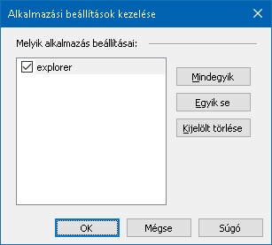
Az Alkalmazási beállítások kezelése párbeszédpanel.
Beállítás | Leírás
Melyik alkalmazás beállításai: | Megjeleníti az aktuális ZoomText konfigurációba mentett alkalmazási beállítások listáját.
Mindegyik | Bekapcsol minden alkalmazást a Melyik alkalmazás beállításai listamezőben.
Egyik se | Letilt minden alkalmazást a Melyik alkalmazás beállításai listamezőben.
Kijelölt törlése | Törli a 'Melyik alkalmazás beállításai' listamezőben kijelölt alkalmazásokat.

9. fejezet
Egyéni beállítások
Az egyéni beállítások lehetővé teszik, hogy Ön meghatározza a ZoomText bekapcsolásának és kilépésének módját, a ZoomText frissítését és hibajelentését, a ZoomText felhasználói felületének megjelenését és a nagyított nézetben a ZoomText által alkalmazott simítás típusát.
- Programbeállítások
- A kezelőfelület beállításai
- Simítás beállításai
- Kijelző adapter
- ZoomText futtatása másként
Programbeállítások
A programbeállítások határozzák meg, hogy a ZoomText hogyan indul és áll le, és itt lehet engedélyezni az automatikus frissítést is.
- A program beállításainak megváltoztatása
- Válassza a ZoomText menü Egyéni beállítások > Program parancsát.
Megjelenik a Beállítások párbeszédpanel Program lapja.
- Változtassa meg az igényei szerint a program egyéni beállításait.
- Válassza az OK gombot.
A Program lap
Beállítás | Leírás
Bejelentkezés támogatása
ZoomText bekapcsolása a Windowsba bejelentkezésnél | Bekapcsolja a ZoomText adatbiztonsági módját a Windows bejelentkezési képernyőjén és a Windows egyéb biztonsági ellenőrző kérdést feltevő paneljein. A ZoomText adatbiztonsági módja a biztonsági ellenőrzés során is biztosítja az alapvető nagyítási és képernyőolvasási szolgáltatásokat.
Indítási beállítások
Rendszerindításkor a ZoomText is elindul | A ZoomText automatikusan elindul a számítógép bekapcsolása után.
A ZoomText elindul és az eszköztárra kerül | A ZoomText elindul és működik, de a kezelőfelülete rejtett.
A ZoomText indulásakor megjelenik a “Köszöntés” ablak | A ZoomText indításakor a Köszöntés ablak a ZoomText eszköztárral együtt fog megjelenni. A Köszöntés ablak az új felhasználók számára hasznos utasításokat és gyorsbillentyűket tartalmaz.
A ZoomText ikonja megjelenik az Asztalon | A ZoomText indítható az asztali ikonjával.
Távoli szerveren történő indításkor várja meg, amíg egy ügyfélgép (kliens) csatlakozik. | Ha a ZoomText (vagy a Fusion) egy távoli szerveren úgy kerül elindításra, hogy a ZoomText (vagy a Fusion) nem fut a kliens gépen, akkor alvó módban fog elindulni, és felébresztésre kerül, ha a ZoomText (vagy a Fusion) a kliens gépen elindul.
Kilépési beállítások
Kilépéskor a ZoomText beállításainak automatikus mentése | A ZoomText minden beállítása tárolódik a konfigurációs fájlban, amikor kilép a programból.
Kilépéskor a ZoomText rákérdez a mentésre | A ZoomText megkérdezi, hogy valóban menti a jelenlegi beállításokat.
A ZoomText kilépésekor a nagyítási folyamat megszűnik | A ZoomText bezárásakor a nagyítási eljárás adatai törlődnek a memóriából. Ha nincs bejelölve, a folyamat továbbra is fut, és a Windows ugyanazon munkamenetében a ZoomText gyorsabban indítható újra.
Automatikus frissítés
Frissítések keresése a ZoomText minden indításakor | A ZoomText minden indításakor, ha van élő internetkapcsolat, ellenőrizni fogja, hogy van-e frissítés a programhoz. Ha van frissítés, a Frissítési varázsló felajánlja a frissítés letöltését és telepítését.
Fusion
Ha ZoomText billentyűzet is telepítve van, akkor a program rákérdez, hogy mi induljon el a ZoomText funkcióbillentyű lenyomásakor. | A beállítás rákérdez, hogy a ZoomText vagy a Fusion induljon el az F1 billentyű lenyomásakor.  Megjegyzés: Ehhez az alábbiaknak kell teljesülniük:  - A ZoomText és a Fusion is telepítve van. (Ha a Fusion nincs telepítve, akkor a ZoomText az alapértelmezett alkalmazás.)  - A ZoomText billentyűzet csatlakoztatva van, valamint a meghajtószoftver telepítésre és engedélyezésre került.  - A két alkalmazás egyikének elindítására használja az F1 (ZoomText) funkcióbillentyűt.
Névtelen adatgyűjtés
A névtelenül gyűjtött adatok továbbításával vegyen részt a Freedom Scientific munkájában, amelynek célja a termék minőségének folyamatos növelése. | Engedélyezze vagy tiltsa le az adatok a továbbfejlesztési célú továbbítását.
A kezelőfelület beállításai
A kezelőfelület beállításai határozzák meg a ZoomText kezelőfelületének megjelenését a Windows asztalán.
- A kezelőfelület beállításainak megváltoztatása
- Válassza a ZoomText menü Egyéni beállítások > Felhasználói felület parancsát.
Megjelenik a Beállítások párbeszédpanel Felhasználói felület lapja.
- Változtassa meg az igényei szerint a felhasználói felület beállításait.
- Válassza az OK gombot.
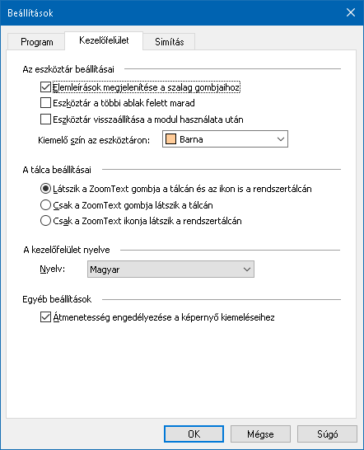
A Kezelőfelület lap
Beállítás | Leírás
Az eszköztár beállításai
Elemleírások megjelenítése a szalag gombjaihoz | Lehetővé teszi, hogy tájékoztató információ jelenjen meg, amikor az egér a ZoomText eszköztár vezérlőelemei felett tartózkodik.
Az eszköztár mindig az ablakok tetején | A ZoomText kezelőfelülete mindig látható, azaz a többi ablak felett van még akkor is, ha nem a ZoomText az aktív alkalmazás.
Eszköztár visszaállítása a modul használata után | A ZoomText eszköztára helyreáll, ha befejeződik bármelyik ZoomText szolgáltatás.
Kiemelő szín az eszköztáron | Itt választható ki az a szín, amelyik a ZoomText eszköztárán lévő vezérlőelemek kiemelésére használható.
A tálca beállításai
Látszik a ZoomText gombja a tálcán és az ikon is a rendszertálcán | A ZoomText működésekor a gombja a tálcán, a rendszertálcán pedig az ikonja is látható.
Csak a ZoomText gombja látszik a tálcán | A ZoomText működésekor csak a gombja látható a tálcán.
Csak a ZoomText ikonja látszik a rendszertálcán | A ZoomText működésekor csak az ikonja látható a rendszertálcán.
A kezelőfelület nyelve
Nyelv | Itt választható ki a ZoomText Kezelőfelületének nyelve.  Megjegyzés: Ez a beállítás nem használható a csak angol változatokban.
Egyéb beállítások
Áttűnési effektusok engedélyezése színnel történő kiemeléskor | Lehetővé teszi, hogy sima legyen az átmenet a ZoomText színkiemelési sémáinak váltásakor.
Simítás beállításai
A simítás beállításai szabályozzák, hogy a ZoomText hogyan símitja és élesíti a szöveget és a grafikát (a fényképeket is beleértve) a nagyított nézetben. A ZoomText kétféle simítással, xFont® és geometriai simítással rendelkezik, amelyek egyenként vagy együttesen engedélyezhetők.
- Az xFont csak a szövegre vonatkozik, és megjeleníti a legjobb minőségben a nagyított szöveget. Nem minden alkalmazásban érhető el. Ha az xFont nem érhető el, a geometriai simítás simítja a nagyított szöveget (ha engedélyezve van).
- A Geometrikus simítás kiváló minőségű simítást biztosít a grafika és a szöveg számára egyaránt, ahol az xFont nagyítás nem alkalmazható. A Geometrikus simítás két típusa érhető el: a ClearSharp és a Legacy.
- A ClearSharp a Geometrikus simítás újabb változata, amely kiemelkedő simítási minőséget eredményez, jobb rendszer teljesítménnyel.
- A Legacy a geometrikus simítás régebbi változata, amely továbbra is elérhető azok számára, akik a hagyományos simítást kedvelik.
A ZoomText képernyő nagyítása közben szabadon váltogathat az egyes simítási módok között, hogy meghatározza az Önnek legmegfelelőbb egyedüli vagy kombinált simítási típust.
- A simítási módok közötti váltogatás
- Nyomja le a Simítási mód billentyűparancsot: Caps Lock + X
A Beállítások párbeszédpanelen megtekintheti és konfigurálhatja a simítási beállításokat.
- A simítási beállítások módosítása
- A ZoomText menüben válassza a Beállítások > Simítás menüpontot.
Megjelenik a képernyőn a Beállítások párbeszédpanel a Simítás lapfüllel.
- Adja meg a simítási beállításokat a kívánt módon.
- Válassza az OK gombot.
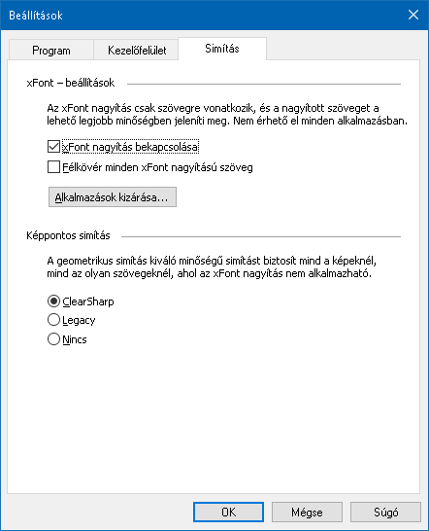
A Simítási lap.
Beállítás | Leírás
xFont beállítások
xFont nagyítás bekapcsolása | Engedélyezi az xFont nagyítást. Az xFont nagyítási mód biztosítja a legjobb minőségű nagyított szöveget, és mindig bekapcsolva kell tartani.
Félkövér minden xFont nagyítású szöveg | Félkövérré tesz minden xFont nagyítású szöveget.
Alkalmazások kizárása | Megjeleníti azt a párbeszédpanelt, amelyiken a problémás alkalmazások kizárhatók az xFont használatából. Lásd alább "Az xFont használatának kizárása a problémás alkalmazásokban".
képpontos simítás
ClearSharp | Engedélyezi a ClearSharp geometrikus simítást.
Legacy | Engedélyezi a Legacy geometrikus simítást.
Nincs | Letiltja a geometrikus simítást.

Az xFont használatának kizárása a problémás alkalmazásokban
Néhány alkalmazásnak a felhasználói felületét olyan összetevők alkotják, amelyek nem kompatíbilisek a ZoomText xFont eljárásával, ezért sérült vagy hiányos betűképet eredményeznek. Ilyen esetben az xFont használata letiltható a problémás alkalmazásban, ha bejelöli az alkalmazás neve melletti jelölőnégyzetet az Alkalmazások kizárása párbeszédpanelen.
Megjegyzés: Azokat az alkalmazásokat, melyeknél ismert probléma az xFont használata, a ZoomText alapértelmezett konfigurációja már kizárja.
- Az xFont használatának letiltása kiválasztott alkalmazásokban
- A ZoomText menüben válassza a Beállítások > Simítás menüpontot.
Megjelenik a képernyőn a Beállítások párbeszédpanel a Simítás lapfüllel.
- Válassza a Alkalmazások kizárása… opciót.
Megjelenik az Alkalmazások kizárása párbeszédpanel.
- A Kizárható alkalmazások listában jelölje be azokat az alkalmazásokat, amelyeket az xFont használatából kizárni kíván.
- Kattintson az OK gombra.
- Indítsa újra a ZoomText-et. Erre a lépésre azért van szükség, hogy a változtatásokat érvényesíteni lehessen az Alkalmazások kizárása párbeszédpanelen.
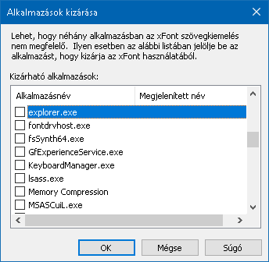
Az Alkalmazások kizárása párbeszédpanel.
Beállítás | Leírás
Kizárható alkalmazások: | Megjeleníti a rendszerben aktuálisan futó alkalmazásokat. Azok az alkalmazások, amelyek jelölőnégyzete bejelölt, ki vannak zárva az xFont használatából.
Kijelző adapter
A ZoomText gyakran fut olyan Windows 10-es számítógépeken, amelyek több grafikus kártyát is tartalmazhatnak. Az integrált grafikus kártyák, amelyek megosztják a rendszermemóriát más komponensekkel, az alapalkalmazások futtatásához és az internet böngészéséhez elegendőek. Ha azonban több videót igénylő alkalmazásra van szükség, érdemes egy külön grafikus kártyára átváltani. Ezek a kártyák saját memóriával rendelkeznek, ami gyorsabb és egyenletesebb teljesítményt eredményez, mint amit az integrált kártyáknál tapasztal.
Ha a ZoomText vagy a rendszer teljesítményének csökkenését észleli (lassú viselkedés vagy üres képernyő), akkor a ZoomTextet beállíthatja a számítógépen lévő dedikált grafikus kártya használatára.
- A ZoomText grafikus kártyájának (kijelző adapter) módosításához tegye a következőket.
- A ZoomText menüben válassza a Beállítások > Kijelző adapter lehetőséget.
Megjelenik a Kijelző adapter párbeszédpanel.
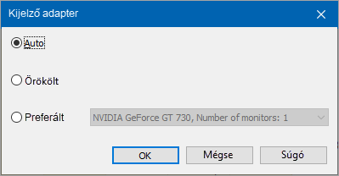
- Válasszon a következő Kijelző adapter lehetőségek közül:
- Auto. Amikor a ZoomText elindul, akkor felismeri és kiválasztja a legjobb grafikus kártyát. Ez általában a legtöbb memóriával rendelkező kártya. Az Auto az alapértelmezett beállítás.
Ne feledje, hogy ha a ZoomText futtatásakor később módosítja a monitorokat, például csatlakoztatja a laptopját egy dokkolóállomáshoz, a ZoomText ismét kiválasztja a legjobb grafikus kártyát, amelyet az újonnan csatlakoztatott monitorhoz használ.
- Örökölt. Megadhatja, hogy a Windows 10 válassza ki a legjobb grafikus kártyát, amelyet használni fog a ZoomText.
- Preferált. Válassza ezt a beállítást a ZoomText hozzárendeléséhez, hogy mindig egy adott grafikus kártyát használjon. A rendelkezésre álló grafikus kártyák megjelennek a Preferált listában. Megjeleníti az egyes grafikus kártyákhoz jelenleg csatlakoztatott aktív kijelzők számát is. Legfeljebb négy kijelző csatlakoztatható egyetlen grafikus kártyához.
- Válassza az OK gombot, és indítsa újra a ZoomTextet a módosítás hatályba lépéséhez.
ZoomText futtatása másként
Bizonyos esetekben felmerülhet, hogy a ZoomText Nagyító/Felolvasó úgy legyen telepítve, hogy ZoomText Nagyítóként induljon és fusson. Ezt a ZoomText futtatása másként párbeszédpanelen lehet végrehajtani.
- A ZoomText átállítása, hogy másik terméktípusként fusson
- Válassza a ZoomText menü Egyéni beállítások > ZoomText futtatása másként parancsát.
Megjelenik a ZoomText futtatása másként párbeszédpanel.
- Válassza ki azt a terméktípust, amelyiket futtatni kíván.
- Kattintson az Újraindítás most lehetőségre.
A ZoomText kilép és újraindul a kiválasztott terméktípusként.
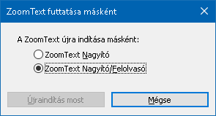
A ZoomText futtatása másként párbeszédpanel
Beállítás | Leírás
A ZoomText Nagyító változat | Beállítja, hogy a ZoomText ZoomText Nagyítóként induljon.
ZoomText Nagyító/Felolvasó | Beállítja, hogy a ZoomText ZoomText Nagyító/Felolvasóként induljon.
Újraindítás most | A ZoomText kilép és újraindul a kiválasztott terméktípusként.

10. fejezet
A ZoomText parancsai
Ez a szakasz a ZoomText parancsbillentyűinek teljes listáját tartalmazza, beleértve a billentyűparancsokat, a rétegelt billentyűparancsokat és a meghatározó billentyűket.
- Az AppReader parancsai
- A Háttéri olvasó parancsai
- A Kamera parancsai
- A Kereső parancsai
- A Rétegelt billentyűparancsok mód
- Nagyító parancsok
- Programparancsok
- Felolvasó parancsok
- Olvasási zónák parancsai
- Hangrögzítési parancsok
- Felolvasó parancsok
- Görgető parancsok
- Támogató parancsok
- Szövegkurzori parancsok
- Ablak vonatkozású parancsok

Az AppReader parancsai
A következő billentyűparancsok használhatók az AppReader elindításához.
Parancs | Billentyűkombináció
Az AppReader indítása az egérmutatótól | Caps Lock + Alt + Kattintás bal egérgombbal
Az AppView indítása | Caps Lock + Alt + A
A TextView indítása | Caps Lock + Alt + T
A Felolvastató indítása | Caps Lock + Alt + S
Az AppReader indítása (a választott módban) | Caps Lock + Alt + R
A következő rétegelt billentyűparancs használható a AppReader elindításához.
Parancs | Rétegelt billentyűparancs
Az AppReader indítása | Caps Lock + Szóköz, A
Amikor aktív az AppReader, a következő billentyűkombinációk használhatók a működtetésére.
Parancs | Meghatározó billentyű
Következő szó | Ctrl + Jobbra
Előző szó | Ctrl + Balra
Következő mondat | Jobbra nyíl
Előző mondat | Balra nyíl
Következő bekezdés | Le nyíl
Előző bekezdés felolvasása | Fel nyíl
Következő oldal | Page Down
Előző oldal | Page Up
Aktuális szó * | Ctrl + Alt + Shift + Felfelé nyíl
Aktuális sor | Ctrl + Alt + Shift + Jobbra nyíl
Aktuális mondat | Ctrl + Alt + Shift + Lefelé nyíl
Aktuális bekezdés | Ctrl + Alt + Shift + Balra nyíl
Sor első szava | Home billentyű
Sor utolsó szava | End billentyű
Dokumentum eleje | Ctrl + Home
Dokumentum vége | Ctrl + End
Következő hivatkozás | L
Előző hivatkozás | Shift+L
Hivatkozás végrehajtása | Ctrl + Enter
* Az Aktuális szó parancs használatakor a két másodpercen belüli ismételt használat a következő viselkedést eredményezi:
- Először: felolvassa a szót
- Másodszor: betűzi a szót
- Harmadszor: betűzés azonosító szóval ("Aladár, Béla, Cecil, ...").
A Háttéri olvasó parancsai
A következő billentyűparancsok használhatók a Háttéri olvasó elindításához.
Parancs | gyorsbillentyűk
Háttéri olvasó indítása | Caps Lock + Ctrl + B
A következő rétegelt billentyűparancs használható a Háttéri olvasó elindításához.
Parancs | Rétegelt billentyűparancs
Háttéri olvasó indítása | Caps Lock + Szóköz, B
Amikor aktív a Háttéri olvasó eszköztára, a következő meghatározó billentyűk használhatók a működtetésére.
Parancs | Meghatározó billentyű
Eszköztár megjelenítése | S
Rögzítés | C
Lejátszás/Szünet | Enter
Újraindítás (az elejétől) | Shift + Enter
Következő mondat | Jobbra nyíl
Előző mondat | Bal oldali
Következő szó | Ctrl + Jobbra
Előző szó | Ctrl + Balra
Aktuális szó | Ctrl + Alt + Shift + Felfelé nyíl
Aktuális mondat | Ctrl + Alt + Shift + Lefelé nyíl
Kilépés | X
A Kamera parancsai
A következő billentyűparancsok használhatók a ZoomText kamera elindításához.
Parancs | gyorsbillentyűk
Kamera indítása | Caps Lock + Ctrl + C
A következő rétegelt billentyűparancs használható a ZoomText kamera elindításához.
Parancs | Rétegelt billentyűparancs
Kamera indítása | Caps Lock + Szóköz, C
Amikor aktív a Kamera eszköztára, a következő meghatározó billentyűk használhatók a működtetésére.
Parancs | Meghatározó billentyű
Eszköztár megjelenítése | T
Nagyítás | Fel
Kicsinyítés | Le
Kép elforgatása | Balra/Jobbra
Dokkolt/Teljes váltogatása | Tab
Dokkolt pozíció | Caps Lock + Balra/Jobbra nyíl
Élesség be/ki | Shift + Enter
Élesség visszaállítása | Shift + Backspace
Fényerő növelése | Shift + Felfelé nyíl
Fényerő csökkentése | Shift + Lefelé nyíl
Kontraszt növelése | Shift + Balra nyíl
Kontraszt csökkentése | Shift + Jobbra nyíl
Kétszínes kamera be/ki | Alt + Enter
Séma két színnel | Alt + Balra/Jobbra nyíl
Fókusz kézi szabályozása be/ki | Ctrl + Enter
Fókusz közelítése | Ctrl + Felfelé nyíl
Fókusz távolítása | Ctrl + Lefelé nyíl
Kilépés | X
A Kereső parancsai
A következő billentyűparancsok használhatók a Kereső indításához.
Parancs | gyorsbillentyűk
Kereső indítása | Caps Lock + Ctrl + F
A következő rétegelt billentyűparancs használható a Kereső elindításához.
Parancs | Rétegelt billentyűparancs
Kereső indítása | Caps Lock + Szóköz, F
Amikor aktív a Kereső, a következő billentyűkombinációk használhatók a működtetésére.
Parancs | Billentyűk
Oldalelemek típusának körkörös váltogatása felfelé | Ctrl + Felfelé nyíl
Oldalelemek típusának körkörös váltogatása lefelé | Ctrl + Lefelé nyíl
Elem végrehajtása | Ctrl + Enter
Első elem (a szűrt listában) | Ctrl + Home
Utolsó elem (a szűrt listában) | Ctrl + End
Következő vezérlőelem | Ctrl + C
Következő űrlap | Ctrl + F
Következő címsor | Ctrl + H
Következő, adott szintű címsor: 1 – 6. | Ctrl + 1 ... 6
Következő kép | Ctrl + I
Következő hivatkozás | Ctrl + L
Következő lista | Ctrl + S
Következő táblázat | Ctrl + T
Következő elem | Enter VAGY Ctrl + Jobbra nyíl
Előző vezérlőelem | Ctrl + Shift + C
Előző űrlap | Ctrl + Shift + F
Előző címsor | Ctrl + Shift + H
Előző, adott szintű címsor: 1 – 6. | Ctrl + Shift + 1 ... 6
Előző kép | Ctrl + Shift + I
Előző hivatkozás | Ctrl + Shift + L
Előző lista | Ctrl + Shift + S
Előző táblázat | Ctrl + Shift + T
Előző elem | Shift + Enter VAGY Ctrl + Balra nyíl
AppReader | Alt + R
Listás keresés váltogatása | Alt + L
Kilépés a Keresőből | Esc
A Rétegelt billentyűparancsok mód
A következő billentyűparancsok használhatók a Rétegelt billentyűparancsok mód elindításához.
Parancs | Billentyűkombináció
Parancsmód választása | Caps Lock + Szóköz
Amikor aktív a parancsmód, a következő billentyűkombinációk használhatók a működtetésére.
Parancs | Rétegelt billentyűparancs
Az AppReader parancsai | A
Háttéri olvasó indítása | B
Kamera indítása | C
Kereső indítása | F
Hangrögzítés indítása | Dé
Nagyító parancsok | M
Programparancsok | M
Felolvasó parancsok | R
Felolvasó parancsok | Y
Görgető parancsok | S
Támogató parancsok | U
Ablak vonatkozású parancsok | W
Zónaparancsok | Z
Nagyító parancsok
A következő billentyűparancsok használhatók a Nagyító parancsok működtetéséhez.
Parancs | gyorsbillentyűk
Nagyító parancsok | Nincs társítva
Kiemelő színhasználat be/ki | Caps Lock+C
Kurzor kiemelése be/ki | Caps Lock + R
Fókusz kiemelése be/ki | Caps Lock + F
Egérmutató kiemelése be/ki | Caps Lock + P
Az intelligens átfordítással történő kiemelés be/ki | Caps Lock + I
Simítási üzemmód | Caps Lock + X
Nagyítás váltása BE/KI | Caps Lock + Enter
Nagyítás | Caps Lock + Felfelé nyíl
Kicsinyítés | Caps Lock + Lefelé nyíl
A következő rétegelt billentyűparancsok használhatók a Nagyító parancsok működtetéséhez.
Parancs | Rétegelt billentyűparancs
Nagyító parancsok | Caps Lock + Szóköz, M
Kiemelő színhasználat be/ki | C
Kurzor kiemelése be/ki | R
Fókusz kiemelése be/ki | F
Egérmutató kiemelése be/ki | P
Az intelligens átfordítással történő kiemelés be/ki | I
Simítási üzemmód | X
Nagyítás váltása BE/KI | Enter
Nagyítás | Fel
Kicsinyítés | Le
Programparancsok
A következő billentyűparancsok használhatók a Programparancsok működtetéséhez.
Parancs | Billentyűkombináció
Programparancsok | Nincs társítva
ZoomText be/ki | Caps Lock + Ctrl + Enter
Felhasználói felület megjelenítése | Caps Lock+Ctrl+U
1 ... 10. konfiguráció betöltése | Caps Lock + Ctrl + 1 ... 0  Megjegyzés: A 10. konfiguráció betöltéséhez a 0 használható
Alkalmazási beállítások kezelése | Caps Lock + Ctrl + M
Alkalmazási beállítások mentése | Caps Lock + Ctrl + S
A következő rétegelt billentyűparancsok használhatók a Programparancsok működtetéséhez.
Parancs | Rétegelt billentyűparancs
Programparancsok | Caps Lock + Szóköz, P
ZoomText be/ki | Enter
Felhasználói felület megjelenítése | U
1 ... 10. konfiguráció betöltése | 1 ... 10  Megjegyzés: A 10. konfiguráció betöltéséhez a 0 használható
Alkalmazási beállítások kezelése | M
Alkalmazási beállítások mentése | S
Felolvasó parancsok
A következő billentyűparancsok használhatók a Felolvasó parancsok működtetéséhez.
Parancs | gyorsbillentyűk
Felolvasó parancsok | Nincs hozzárendelve
Gépelésbemondási mód | Caps Lock + Alt + K
Egérhelyzet bemondása | Caps Lock + Alt + M
Bemondás bőbeszédűsége | Caps Lock + Alt + B
Hang be/ki | Caps Lock + Alt + Enter
Hangkarakter választása | Caps Lock + Alt + V
Gyorsabb beszéd | Caps Lock + Alt + Felfelé nyíl
Lassúbb beszéd | Caps Lock + Alt + Lefelé nyíl
A következő rétegelt billentyűparancsok használhatók a Felolvasó parancsok működtetéséhez.
Parancs | Rétegelt billentyűparancs
Felolvasó parancsok | Caps Lock + Szóköz, R
Gépelésbemondási mód | K
Egérhelyzet bemondása | M
Bemondás bőbeszédűsége | B
Hang be/ki | Enter
Hangkarakter választása | V
Gyorsabb beszéd | Felfelé nyíl
Lassúbb beszéd | Lefelé nyíl
Olvasási zónák parancsai
A következő billentyűparancsok használhatók a Nagyító parancsok működtetéséhez.
Parancs | Billentyűkombináció
Zónaparancsok | Caps Lock + Alt + Z
Zóna létrehozása | Caps Lock + Alt + C
Zónák szerkesztése | Caps Lock + Alt + E
Zónák felsorolása | Caps Lock + Alt + L
Zónaváltás | Caps Lock + Alt + G
Következő zóna | Caps Lock + Alt + N
Előző zóna | Caps Lock + Alt + P
1 ... 10. zóna indítása | Caps Lock + Alt + 1 ... 0  A 0 a 10. zónát indítja
A következő rétegelt billentyűparancsok használhatók a Nagyító parancsok működtetéséhez.
Parancs | Rétegelt billentyűparancs
Zónaparancsok | Caps Lock + Szóköz, Z
Zóna létrehozása | C
Zónák szerkesztése | E
Zónák felsorolása | L
Zónaváltás | G
Következő zóna | N
Előző zóna | P
1 ... 10. zóna indítása | 1 ... 10  A 0 a 10. zónát indítja
Hangrögzítési parancsok
A következő billentyűparancsok használhatók a ZoomText Hangrögzítő működtetéséhez.
Parancs | Billentyűkombináció
Hangrögzítés indítása | Caps Lock + Ctrl + D
A következő rétegelt billentyűparancs használható a ZoomText Hangrögzítő elindításához.
Parancs | Rétegelt billentyűparancs
Hangrögzítés indítása | Caps Lock + Szóköz, D
Felolvasó parancsok
A következő billentyűparancsok használhatók a Felolvasó parancsok működtetéséhez.
Parancs | Billentyűkombináció
Felolvasó parancsok | Nincs társítva
A következő rétegelt billentyűparancsok használhatók a Felolvasó parancsok indításához.
Parancs | Rétegelt billentyűparancs
Felolvasó parancsok | Caps Lock + Szóköz, Y
Mai dátum bemondása | Dé
Pontos idő bemondása | S
Cella oszlopcímének felolvasása | Cé
Cellamegjegyzés felolvasása | N
Cellaképlet felolvasása | O
Cella sorcímének felolvasása | R
Vágólap felolvasása | M
Alapértelmezett gomb bejelentése | B
Párbeszédpaneli csoport nevének bemondása | G
Üzenetpanel felolvasása | M
Lapfül felolvasása | A
Fókusz bejelentése | F
Kijelölt szöveg felolvasása | B
Állapotsor felolvasása | U
Ablak címsorának felolvasása | W
Görgető parancsok
A következő billentyűparancsok használhatók a Görgető parancsok működtetéséhez.
Parancs | Billentyűkombináció
Görgető parancsok | Nincs társítva
Görgetés felfelé | Caps Lock+Shift+Felfelé nyíl
Görgetés lefelé | Caps Lock+Shift+Lefelé nyíl
Görgetés balra | Caps Lock+Shift+Balra nyíl
Görgetés jobbra | Caps Lock+Shift+Jobbra nyíl
Görgetés leállítása | Caps Lock + Shift + Enter
Ugrás a tetejére | Caps Lock + Ctrl + Felfelé nyíl
Ugrás az aljára | Caps Lock + Ctrl + Lefelé nyíl
Ugrás balra | Caps Lock + Ctrl + Balra nyíl
Ugrás jobbra | Caps Lock + Ctrl + Jobbra nyíl
Ugrás középre | Caps Lock + Ctrl + Home
Pozíció mentése | Caps Lock + Ctrl + Page Up
Pozíció visszaállítása | Caps Lock + Ctrl + Page Down
A következő rétegelt billentyűparancsok használhatók a Görgető parancsok működtetéséhez.
Parancs | Rétegelt billentyűparancs
Görgető parancsok | Caps Lock + Szóköz, S
Görgetés felfelé | Fel
Görgetés lefelé | Le
Görgetés balra | Balra nyíl
Görgetés jobbra | Jobbra nyíl
Görgetés leállítása | Enter
Ugrás a tetejére | Ctrl + Felfelé nyíl
Ugrás az aljára | Ctrl + Lefelé nyíl
Ugrás balra | Ctrl + Balra
Ugrás jobbra | Ctrl + Jobbra
Ugrás középre | Ctrl + Home
Pozíció mentése | Ctrl + Page Up
Pozíció visszaállítása | Ctrl + Page Down
Támogató parancsok
A következő billentyűparancsok használhatók a Nagyító parancsok működtetéséhez.
Parancs | Billentyűkombináció
Támogató parancsok | Nincs társítva
AHOI be/ki | Ctrl + Alt + Shift + A
AHOI jelentés | Ctrl + Alt + Shift + R
Képernyőkép rögzítése | Ctrl + Alt + Shift + C
Kurzor észlelése | Ctrl + Alt + Shift + D
A következő billentyűparancs továbbadása | Ctrl + Alt + Shift + P
Nyomkövetés be/ki | Ctrl + Alt + Shift + T
Képernyőmodell frissítése | Ctrl + Alt + Shift + U
ZoomText adatok | Ctrl + Alt + Shift + I
A következő rétegelt billentyűparancsok használhatók a Nagyító parancsok működtetéséhez.
Parancs | Rétegelt billentyűparancs
Támogató parancsok | Caps Lock + Szóköz, U
AHOI be/ki | A
AHOI jelentés | R
Képernyőkép rögzítése | C
Kurzor észlelése | D
A következő billentyűparancs továbbadása | P
Nyomkövetés be/ki | T
Képernyőmodell frissítése | U
ZoomText adatok | I
Szövegkurzori parancsok
A következő billentyűparancsok használhatók a Szövegkurzori parancsok működtetéséhez.
Parancs | Billentyűkombináció
Aktuális karakter bemondása | Ctrl + Alt + Shift + Enter
Aktuális szó | Ctrl + Alt + Shift + Felfelé nyíl
Aktuális sor | Ctrl + Alt + Shift + Jobbra nyíl
Aktuális mondat | Ctrl + Alt + Shift + Lefelé nyíl
Aktuális bekezdés | Ctrl + Alt + Shift + Balra nyíl
Következő mondat | Caps Lock + Alt + Jobbra nyíl
Előző mondat | Caps Lock + Alt + Balra nyíl
A következők a Windows szabványos billentyűparancsai a szövegkurzor szövegen belüli áthelyezéséhez.
Parancs | A Windows billentyűparancsa
Következő karakter | Jobbra nyíl
Előző karakter | Balra nyíl
Következő szó | Ctrl + Jobbra
Előző szó | Ctrl + Balra
Következő sor | Fel
Előző sor | Le
Következő bekezdés | Ctrl + Lefelé nyíl
Előző bekezdés | Ctrl + Felfelé nyíl
Ablak-parancsok
A következő billentyűparancsok használhatók az Ablak vonatkozású parancsok működtetéséhez.
Parancs | Billentyűkombináció
Ablak-parancsok | Nincs társítva
Nagyított ablak típusa | Caps Lock + Z
Nagyítási ablak méretezője | Caps Lock + A
Figyelőkeret be/ki | Caps Lock + E
Új figyelőkeret | Caps Lock + N
Egérmutató a nagyított területre | Nincs társítva
Nagyított terület az egérhez | Nincs társítva
Váltás az aktív nézetre | Caps Lock + V
Áttekintő mód be/ki | Caps Lock + O
A következő rétegelt billentyűparancsok használhatók az Ablak vonatkozású parancsok működtetéséhez.
Parancs | Rétegelt billentyűparancs
Ablak-parancsok | Caps Lock + Szóköz, W
Nagyított ablak típusa | Z
Nagyítási ablak méretezője | A
Figyelőkeret be/ki | E
Új figyelőkeret | N
Egérmutató a nagyított területre | Le
Nagyított terület az egérhez | Fel
Váltás az aktív nézetre | V
Áttekintő mód be/ki | O

11. fejezet
Terméktámogatás
A ZoomText több olyan beépített és online elérhető műszaki támogatást nyújtó eszközzel és szolgáltatással rendelkezik, amelyik a hét 7 napján éjjel-nappal elérhető. Ezek között vannak az adatokat gyűjtő eszközök és szolgáltatások, a műszaki ismertető és útmutató cikkek, valamint a terméktámogatás részére a problémákról jelentést készítő eszközök. Ezen eszközök közül néhány akkor hívható meg, amikor a vevőszolgálat szakemberével kommunikál.
- Rendszeradatok
- Beállítások
- FS Támogatási eszköz
- Távoli asztal
- Javítási parancs
- Online súgóközpont
Rendszeradatok
A Rendszeradatok párbeszédpanel a számítógépére, a szoftvereire és a konfigurálásokra vonatkozó, a probléma diagnosztizálásához hasznos adatokat jeleníti meg.
- A Rendszeradatok párbeszédpanel megtekintése
Válassza a ZoomText menü Terméktámogatás > Rendszeradatok menüelemét.
Megjelenik a Terméktámogatás párbeszédpanel Rendszeradatok lapja.
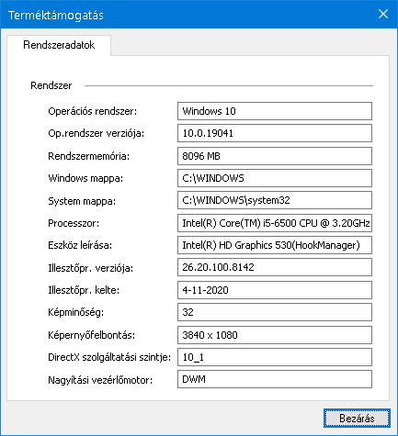
A Rendszeradatok lap.
Beállítások
A Hibajelentés lehetőséget biztosít arra, hogy az Interneten keresztül információt küldjön a ZoomText és a Fusion hibáiról a Freedom Scientific részére.
A hibajelentés segítséget nyújt a termékek továbbfejlesztéséhez. A Freedom Scientific részére továbbított információ a memória tartalmáról készített fájlra korlátozódik, amely olyan általános adatokat tartalmaz, amelyek segítik megtalálni a hiba okát. Ilyen adat például az alkalmazás verziószáma, a hiba bekövetkezésének időpontja, az előfordulások száma valamint a hibakód. Az egyetlen információ, amely a környezetre utal az Ön gépének MAC azonosítója. Ez segítii az ugyanazon a gépen többször előforduló hibák beazonosítását. A hibakereső rendszer működése kizárja, hogy a MAC azonosító össze legyen kapcsolva bármelyik természetes személlyel. Személyazonosításra alkalmas adatok nem kerülnek továbbításra.
A Névtelen adatgyűjtés önkéntes, lehetősége van eldönteni, hogy engedélyezi-e az adatok továbbítását a Freedom Scientific részére. Ez olyan adatokat tartalmaz, mint a teljesítmény és a szoftver beállításai.
- A Hibajelentés és az Adatgyűjtés továbbításának beállításához tegye az alábbiakat:
- A ZoomText menüben válassza a ZoomText terméktámogatás > Beállítások lehetőséget.
Megjelenik a Beállítások párbeszédpanel.
- Adja meg, milyen módon kívánja továbbítani a hibajelentést.
- Adja meg, ha részt kíván venni a Névtelen adatgyűjtésben.
- Nyomja meg az OK gombot.
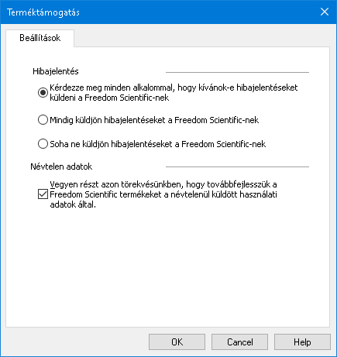
Beállítások lapfül
Beállítás megnevezése | Leírása
Hibajelentés
Kérdezze meg minden alkalommal, hogy kívánok-e hibajelentéseket küldeni a Freedom Scientific-nek | A Hibajelentés párbeszédpanel minden alkalommal megjelenik, amikor hiba lép fel. Ez az alapértelmezett beállítás.
Mindig küldjön hibajelentéseket a Freedom Scientific-nek | A hibajelentések párbeszédpanel megjelenítése nélkül, automatikusan elküldésre kerülnek a Freedom Scientific-nek.
Soha ne küldjön hibajelentéseket a Freedom Scientific-nek | A hibajelentések soha nem kerülnek elküldésre a Freedom Scientific-nek, és nem jelenik meg párbeszédpanel sem.
Névtelen adatok
Vegyen részt azon törekvésünkben, hogy továbbfejlesszük a Freedom Scientific termékeket a névtelenül beküldött használati adatok által | Ha be van jelölve, akkor a program adatokat gyűjt a szoftver használatáról. Az adatgyűjtés az alábbiakra terjed ki:  - Konfigurációs adatok  - Funkcióhasználati adatok  - Teljesítményadatok  A program nem gyűjt olyan adatot, amely alkalmas a felhasználó azonosítására.  Az adatgyűjtéshez szükség van bizonyos szolgáltatásokra, például a Hangvezérlésre. További információkért aktíválja a Névtelen adatgyűjtési szabályzat hivatkozást.

Eszközök (Terméktámogatás)
A ZoomText terméktámogatási eszközei olyan segédprogramok, amelyek segítik a Technikai Terméktámogatást a termék működése közben fellépő hibák megoldásában.
- FS Támogatási eszköz
- Távoli asztal
- Javítás

FS Támogatási eszköz
Az FS Támogatási eszköz olyan segédprogram, amely információkat gyűjt az Ön számítógépéről, és az adatokról riportot küld az FS technikai támogató és szoftverfejlesztő csapatának. Az esetek döntő többségében akkor kell futtatnia az alkalmazást, ha a hibajelenség okának felderítése érdekében a technikai támogatást végző munkatárs megkéri Önt erre.
Az alkalmazás az alábbi információkat gyűjti az Ön gépéről:
- Rendszerinformáció, pl. processzor típusa
- Memória, operációs rendszer, rendszerarchitektúra, stb.
- Események logfájlaji
- Az Adobe Reader verziószáma, amennyiben az telepítve van
- Információk a telepített Microsoft Office alkalmazásokról
- Összeomláskori memóriakép
- A telepítéskor keletkezett logok
- Az éppen futó rendszerfolyamatok
- Felhasználói beállítások
- A riport létrehozásához és elküldéséhez tegye az alábbiakat:
- A ZoomText menüben válassza a ZoomText Terméktámogatás > Eszközök menüpontot.
- Nyomja meg az FS Támogatási eszköz... gombot, kövesse a segédprogram lépéseit. Miután a program befejezte az adatok összegyűjtését, aktiválja a Jelentés küldése gombot.
Távoli asztal
A Távoli asztal eszköz a távoli kapcsolatok során fellépő hibák felderítésére és elhárítására szolgál.
A Távoli asztal párbeszédpanel segítségével:
- Ellenőrizhető, hogy a használt Freedom Scientific alkalmazás számára hitelesítve van-e a távelérés.
- Ellenőrizhető a támogatott távoli csatornák (Távoli asztal, Citrix, VMWare Horizon) állapota.
- Helyreállíthatóak a nem működő csatornák.
- Tesztelhető az ügyfél és a kiszolgáló/távoli gép közötti kapcsolat.
- A távolérés hitelesítési állapota az alábbi lépéseken keresztül ellenőrizhető:
- A ZoomText menüben válassza a ZoomText terméktámogatás > Eszközök lehetőséget.
- A párbeszédpanel felső részében látható, hogy a távelérés hitelesítése engedélyezett-e.
- A támogatott távoli csatornák állapotát az alábbi lépéseken keresztül ellenőrizheti:
- A ZoomText menüben válassza a ZoomText terméktámogatás > Eszközök lehetőséget.
- Ha az alkalmazás ügyfélgépen fut, megjelenik a támogatott távoli kapcsolatok listája.
- Ha az alkalmazás kiszolgálón fut, megjelenik a gép által használt kapcsolatok listája.
- A lista azt is mutatja, hogy a csatorna működik-e.
- Az ügyfél és a kiszolgáló közti kapcsolat ellenőrzéséhez a Kapcsolat tesztelése... gomb használható.
- A nem működő csatornák helyreállításához a Javítás gomb használható.
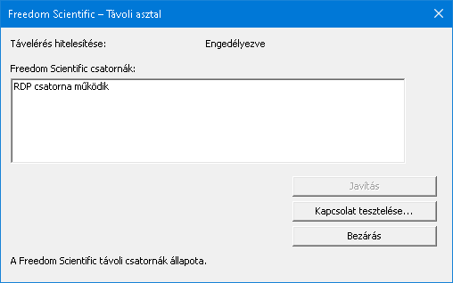
A Távoli asztal párbeszédpanel.
Javítási parancs
A javítási parancsok arra használhatók, hogy a ZoomText vevőszolgálati szakembere által diagnosztizált egyedi teljesítmény vagy viselkedés vonatkozású problémákat elhárítsa. A Javítási parancsot a vevőszolgálati szakember közli, és azt a Javítási parancs mezőjébe kell az ottani instrukciónak megfelelően beírni.
- A Javítási parancs párbeszédpanel használata
A ZoomText menüben válassza a ZoomText terméktámogatás > Eszközök lehetőséget.
Megjelenik a Terméktámogatás párbeszédpanel.
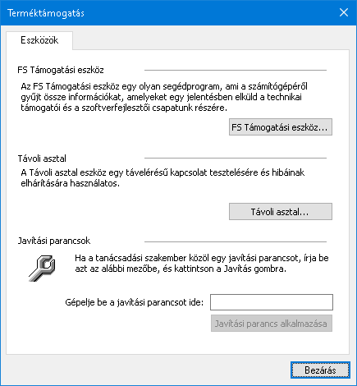
Az Eszközök lapfül.
A ZoomText terméktámogatási szolgáltatásai
A ZoomText online súgóközpontja (az Online Help Center) szolgáltatása a ZoomText számos vonatkozásában ad közre műszaki leírásokat és használat instrukciókat tartalmazó cikkeket.
- Az Online súgóközpont megnyitása
- Válassza a ZoomText menü Terméktámogatás > Online súgóközpont menüelemét.
A ZoomText névjegye
A ZoomText névjegye párbeszédpanel megjeleníti a programadatokat és a licencelési információkat, beleértve a termék típusát, verziószámát, sorozatszámát és a felhasználó nevét is.
- A ZoomText névjegyén található információk megtekintése
- A ZoomText menüben válassza A ZoomText névjegye parancsot.
Megjelenik A ZoomText névjegye párbeszédpanel.
- Amikor befejezte a párbeszédpanel megtekintését, kattintson az OK gombra
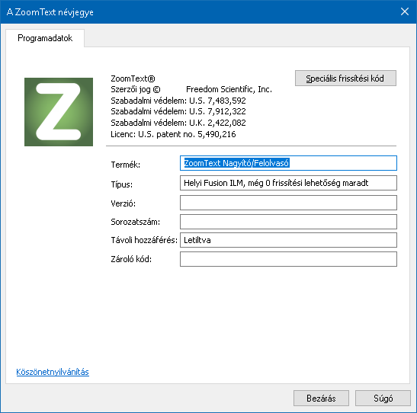
A ZoomText névjegye párbeszédpanel
Beállítás | Leírás
Termék | Megjeleníti a termék típusát: 'Nagyító' vagy 'Nagyító/Felolvasó'.
Típus | Megjeleníti a licencelési módot: 'Egyfelhasználós licenc' vagy 'Próbaváltozat'.
Verziószám | Megjeleníti a ZoomText termékének verziószámát.
Sorozatszám | Megjeleníti a termék sorozatszámát.  Megjegyzés: A ZoomText próbaverziójánál nem jelenik meg sorozatszám.
Név | Megjeleníti a regisztrált felhasználó nevét.
Vállalat | Megjeleníti a regisztrált felhasználó cégének nevét.

12. fejezet
Szkriptkezelés
A mai, számítógép központú világban a látássérültek is ugyanolyan teljesítménycélt tűzhetnek ki, mint a normálisan látók. Néha azonban, főleg a munkavégzés tekintetében, ezt elérni még a ZoomText használatával is nehéz.
A ZoomText szkripthasználati funkciójával a ZoomText és más alkalmazásokhoz létrehozhatók és testreszabhatók olyan szkriptek, amelyek több látható vagy hallható tájékoztatást adnak, illetve automatikussá tesznek egyes műveleteket. Ez olyan fordulópontot jelenthet, amelyekkel gyorsítható és hatékonyabbá tehető a munkavégzés.
Íme néhány példa arra, hogy miben segíthet a ZoomText szkripthasználata:
- Az adatbázisban vagy táblázatban kijelölt mezők automatikus bejelentése.
- A postaládájába beérkező új üzenet automatikus bejelentése, illetve megnyitásakor az üzenet automatikus felolvasása.
- Az alkalmazások vezérlőelemeinek és adatainak jól értelmezhető bejelentése.
- A csevegőablakba érkező új szöveg automatikus felolvasása.
- Olyan kijelölt mező adatának megváltozása, mint például a számolótáblában az egyenleg összegének megadott értékszint alá süllyedése.
Ez a szakasz a ZoomText szkriptek írásához, regisztrálásához és kezeléséhez ad instrukciót.
- Mik a szkriptek?
- Szkriptek írása
- Szkriptek regisztrálása
- A szkriptek kezelése
- Billentyűparancsok a szkripthez
- Dokumentáció
Mi a szkript és mi a szkriptnyelv?
Mi a szkript? A szkript olyan szövegfájl, amelyik a ZoomText vagy más alkalmazás részére végrehajtandó parancssorokat tartalmaz. A szkript lehet egyszerű, néhány parancssort tartalmazó szöveg vagy sok programsort tartalmazó összetett feltételek szerint működő program. A ZoomText képes a számítástechnikában szabványossá vált szkriptnyelvek, például a VBScript, a Jscript/JavaScript, a C# és a Perl használatára. A szkriptíráshoz nincs szükség speciális eszközökre, szkriptek írhatók akár a Windows Jegyzettömb használatával is. A szkriptíráshoz azonban megfelelő ismeretekre és tapasztalatra van szükség.
Mi a szkriptnyelv? A szkriptnyelvek olyan programozási nyelvek, amelyek létező alkalmazásokat vagy programmodulokat vezérelnek. A szkriptnyelvek speciális programozási szoftver nélkül is használhatók, nincs szükség a programsorok hagyományos bináris kóddá alakítására. Ezek elsősorban a gyors fejlesztést és a más programokkal való együttműködést szolgálják. Több féle szkriptnyelv létezik, ezek mindegyike elsősorban egy adott használati módnak megfelelően lett kialakítva.
Milyen szkriptnyelvek használhatók a ZoomText szkriptjeinek írásához? A szabványos szkriptnyelveket ajánljuk: VBScript, Jscript/JavaScript, C# és Perl.
A ZoomText szkriptjeinek írása
Bár majdnem mindenki megtanulhat egyszerű szkripteket írni a ZoomText részére, a valóban hatékony szkriptek írásához komoly szaktudás és tapasztalat szükséges. A Freedom Scientific ezért ajánlja, hogy tapasztalt szkriptírót vegyenek igénybe a szkriptek kialakításához és kipróbálásához – lehetőleg olyat, aki tisztában van azzal, hogy milyen igényeik vannak a számítógépet látássérültként használóknak.
Lehet, hogy munkahelyén vagy abban az egyesületben is, amelynek Ön tagja, található tapasztalt szkriptíró – kezdje az érdeklődést a környezetében a számítógépes szakemberek között. Tapasztalt szkriptírót találhat a szolgáltatásaikat az interneten ajánló cégeknél is. Ha önállóan nem tud szkriptírót találni, a Freedom Scientific esetleg segíthet szkriptírót találni – vegye fel a kapcsolatot a Freedom Scientific terméktámogatási szolgálatával a 727-803-8600 telefonszámon, vagy küldjön levelet a support@freedomscientific.com címre.
Egyéb források a ZoomText szkripthasználatához
A ZoomText szkripthasználatának fokozott terjedésével a főbb alkalmazásokhoz egyre több szkript lett letölthető és megvásárolható. Ezek a szkriptek a ZoomText Scripting Library weblapról érhetők el az Ai Squared webhelyén. További tájékoztatást kaphat a www.aisquared.com/scripting címen.
Szkriptek regisztrálása
A ZoomText részére írt szkripteket először regisztrálni kell a ZoomText szkriptkezelőjével. A ZoomText szkritjeinek két regisztrálható típusa van – a szkriptprogramok és a szkriptösszetevők.
- A szkriptprogram egyszerű szövegfájl, a regisztráláshoz csak meg kell keresni a Tallózás gomb használatával és ki kell választani. A szkriptprogramokat jelemzően VBScript (.VBS), Jscript (.JS) vagy Perl (.PL) szkriptnyelven írják.
- A szkriptösszetevő olyan programfájl, amit előbb a Windows, majd a ZoomText kell, hogy regisztráljon. Ezeknek a programfájloknak jellemzően .DLL vagy .WSC a fájlkiterjesztésük.
Fontos! A ZoomText szkriptkezelőjével csak rendszergazdai jogosultsággal lehet szkriptet regisztrálni. Szkriptek regisztrálása és módosítása károsan is befolyásolhatja a számítógép működését, ezért csak hozzáértő szkriptíró, vagy a felhasználó annak utasításai szerint végezzen ilyeneket.
- Szkriptprogram regisztrálása a ZoomText részére(pl. VBS, JS, PL)
- Válassza a ZoomText menü Szkriptek > Szkriptkezelő parancsát.
Megjelenik a Szkriptkezelő párbeszédpanel.
- A Szkriptkezelő párbeszédpanelen válassza a Szkript regisztrálása... gombot.
Megjelenik a Szkript regisztrálása párbeszédpanel.
- Tallózzon a regisztrálni kívánt szkriptet tartalmazó mappába.
- Jelölje ki a szkriptprogramot, és kattintson az OK gombra.
Megjelenik a Szkriptkezelő párbeszédpanel.
- Kattintson az OK gombra.
- Szkriptösszetevő regisztrálása a ZoomText részére (pl. DLL, WSC, PL)
- Ha a szkriptösszetevő már regisztrálva lett a Windows operációs rendszerrel, folytassa a 2. lépéssel. Ellenkező esetben előbb regisztrálni kell a szkriptet a Windows használatával a következőképpen:
- Windows szkriptösszetevő (.WSC fájl) regisztrálása:
a) Keresse meg a Windows Intézőben a szkriptfájlt.
b) Az egér jobb oldali gombjával kattintson a fájlra, és válassza a Register menüparancsot.
- COM szkriptösszetevő (.DLL fájl) regisztrálása:
a) Kattintson a Windows Start gombjára és válassza a Futtatás... parancsot.
b) Írja be, hogy: COMMAND
c) Kattintson az OK gombra.
Megjelenik a parancssor.
d) A parancssorba írja be, hogy: REGSVR32 {elérési út\a szkriptfájl neve}
e) Nyomja meg az Enter billentyűt.
A szkript regisztrálva lett a Windows részére.
f) Írja be, hogy: EXIT
g) Nyomja meg az Enter billentyűt.
A parancssor ablaka bezáródik.
- Válassza a Beállítások menü Szkriptek > Szkriptkezelő... parancsát.
Megjelenik a Szkriptkezelő párbeszédpanel.
- A Szkriptkezelő párbeszédpanelen válassza a Szkript regisztrálása... gombot.
Megjelenik a Szkript regisztrálása párbeszédpanel.
- A Szkriptet tartalmazó összetevő programazonosítója. (ProgID) mezőbe írja be a regisztrálni kívánt szkriptösszetevő azonosítóját (ProgID).
- Kattintson az OK gombra.
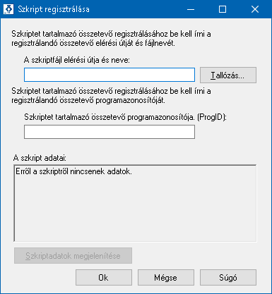
A Szkript regisztrálása párbeszédpanel.
Beállítás | Leírás
A szkriptfájl elérési útja és neve: | Ez a hely szolgál a regisztrálni kívánt szkriptfájl helyének és fájlnevének beírására. Ha nem ismeri a pontos helyet vagy fájlnevet, kattintson a Tallózás gombra.
Tallózás... | Megjeleníti a Szkriptfájl kiválasztása párbeszédpanelt, amely lehetővé teszi a szkriptfájl megkeresését és kijelölését.
Szkriptet tartalmazó összetevő programazonosítója. (ProgID): | Ez a hely szolgál a regisztrálni kívánt szkriptösszetevő programazonosítójának beírására. A programazonosítót a szkript szerzője adja meg.
A szkript adatai | Megjeleníti a kijelölt szkriptfájlra vagy szkriptösszetevőre vonatkozó (a szkriptben megadott) adatokat, például a szerzőt, a készítés idejét, a verziószámot, a kapcsolatfelvétel lehetőségét, és hogy mire használható a szkript.
Szkriptadatok megjelenítése | A programazonosító beírásakor a Szkriptadatok megjelenítése gomb megjeleníti a szkriptadatokat (ha a szkript tartalmazza).
A szkriptek kezelése
A ZoomText szkripthasználati szolgáltatása lehetővé teszi szkriptek regisztrálását és futtatását bármilyen alkalmazás esetén. Egyes felhasználóknak csak egy alkalmazáshoz van szüksége néhány szkriptre, másoknak pedig több alkalmazáshoz több féle szkriptre is szüksége lehet. A ZoomText szkriptkezelője a szkriptek regisztrálását, megtekintését és kezelését teszi egyszerű, áttekinthető műveletté.
A ZoomText szkriptkezelője a következők elvégzésére képes:
- Új szkriptek regisztrálása, hogy a ZoomText használhassa
- Végezze el gyorsan, ha szükséges a szkriptek működésének engedélyezése és letiltása (a regisztrációjuk törlése nélkül)
- Szkriptfájlok megnyitása és szerkesztése. Fontos: A szkriptek módosítását csak képzett szkriptíró végezze.
- Az egyes szkriptek leírásának és rendeltetésének megtekintése
Megjegyzés: A ZoomText szkriptkezelőjével csak rendszergazdai jogosultsággal lehet módosításokat végezni. Szkriptek regisztrálása és módosítása károsan is befolyásolhatja a számítógép működését, ezért csak hozzáértő szkriptíró, vagy a felhasználó annak utasításai szerint végezzen ilyeneket.
- A ZoomText által használt szkriptek megtekintése és kezelése
- Válassza a ZoomText menü Szkriptek > Szkriptkezelő parancsát.
Megjelenik a Szkriptkezelő párbeszédpanel.
- Végezze el a regisztrált szkriptekre vonatkozó szükséges módosításokat.
- Kattintson a Bezárás gombra.
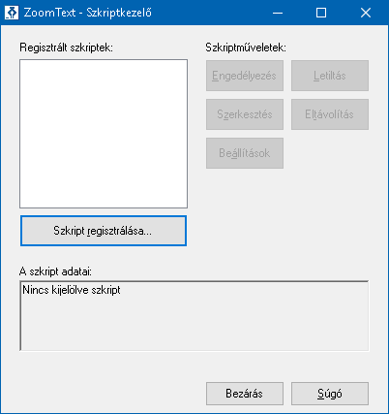
A ZoomText - Szkriptkezelő párbeszédpanel képe.
Beállítás | Leírás
Regisztrált szkriptek: | Azoknak a szkripteknek a listáját jeleníti meg, amelyek jelenleg a ZoomText használatához regisztrálva vannak. A listában lévő szkripteket lehet engedélyezni és letiltani, megváltoztatni a végrehajtási sorrendjüket (ha azonos esemény többet elindít), illetve eltávolítani a regisztrációjuk törlésével. Az ilyen művelet végrehajtásához jelöljen ki egy vagy több szkriptet, majd válassza a kívánt műveletet.
Szkript regisztrálása... | Megjeleníti a Szkript regisztrálása párbeszédpanelt, ahol meg lehet adni a ZoomText használatához szánt szkriptet. A szkriptek regisztrálásáról a Szkriptek regisztrálása című részben kap további tájékoztatást.
A szkript adatai: | Megjeleníti a kijelölt szkriptre vonatkozó (a szerző által megadott) adatokat, például a szerzőt, a készítés idejét, a verziószámot, a kapcsolatfelvétel lehetőségét, és hogy mire használható a szkript.
Szkriptműveletek:
Engedélyezés | Engedélyezi a kijelölt egy vagy több szkript használatát. Ha a szkript engedélyezve van, végrehajtódik mindig, amikor a ZoomText fut – a rendeltetésének megfelelően.  Megjegyzés: A szkriptet engedélyezni, illetve letiltani a mellette lévő jelölőnégyzettel is lehet.
Letiltás | Letiltja a kijelölt egy vagy több szkript használatát. A szkript leteiltásakor továbbra is regisztrált marad a ZoomText részére, de a végrehajtása nem történik meg.  Megjegyzés: A szkriptet engedélyezni, illetve letiltani a mellette lévő jelölőnégyzettel is lehet.
Szerkesztés | A kijelölt szkriptet megnyitja a Windows Jegyzettömbben, ahol megtekinthető és módosítható.
Eltávolítás | A kijelölt szkriptet eltávolítja a listából, és a ZoomText ezt követően már nem tölti be. A szkript regisztrációjának törlésekor a működése rögtön megszűnik, és a Regisztrált szkriptek listájában sem lesz látható.
Felolvasás | Megjeleníti a kezelői felületet a kiválasztott szkripthez.
A szkriptek készítéséről és regisztrálásáról részletes tájékoztatás a ZoomText Scripting Documentation for Script Writers című dokumentumban található. Válassza a ZoomText menü Szkriptek > Dokumentáció parancsát.
Billentyűparancsok a szkripthez
A ZoomText által használt szkriptek megírhatók úgy, hogy megadott esemény vagy billentyűparancs hatására hajtódjanak végre. Ha a szkript billentyűparancshoz készült, a billentyűparancsok megjelennek a ZoomText Billentyűparancsok párbeszédpanelén. A billentyűparancsok szkripthez társítását, a ZoomText parancsokét meg lehet tekinteni és szükség esetén módosítani.
- A szkriptek billentyűparancsának megtekintése
- Válassza a ZoomText menüben a Parancsbillentyűk parancsot
Megjelenik a ZoomText Parancsbillentyűk párbeszédpanele.
- Írja be a Keresés mezőbe, hogy: SCRIPTS.
A szkriptek billentyűparancsa a Billentyűparancs neve listában jelenik meg.
- A szkripthez tartozó billentyűparancs összetételének meg jelenítéséhez kattintson billentyűparancsos szkript nevére.
A társított billentyűparancsot a Meghatározó billentyű és a Módosítók csoport beállítása fejezi ki.
- Állítsa össze az igények szerint a billentyűparancsot.
- Ismételje meg a 3. és 4. lépést minden megváltoztatni kívánt billentyűparancsnál.
- Kattintson az OK gombra.
Dokumentáció a szkriptíróknak
A ZoomText Scripting Documentation for Script Writers részletesen ismerteti a szkriptírási és kipróbálási szempontokat a ZoomText szemszögéből.
- A szkriptíróknak szóló dokumentáció megtekintése
Válassza a ZoomText menü Szkriptek > Dokumentáció parancsát.
Tárgymutató
A telepítési varázsló használata, 23
A ZoomText telepítése, 15
aktiválás
hálózati licenc, 19
hardverkulcs hitelesítése, 18
ZoomText aktiválása, 17
alkalmazási beállítások
kezelés, 256
mentés, 256
névjegy, 256
anonymous data usage, 307
AppReader, 178
AppView, 179
AppView beállításai, 188
Felolvastató, 179
indítás és használat, 184
Megosztott beállítások, 195
olvasási zónák, 179
TextView, 179
TextView beállításai, 191
TextView környezet, 181
beállítások
kezelőfelület, 265
kijelző adapter, 273
kizárás, xFont, 270
névjegy, 259
program, 260
simítás, 268
ZoomText futtatása másként, 275
bejelentkezés felajánlása, 33
bekapcsolás és kikapcsolás ZoomText, 27
billentyűparancsok
konfigurációbetöltő billentyűparancsok, 254
ütközések feloldása, 65
biztonságos mód támogatása, 33
bőbeszédűség, 175
Caps Lock (használata), 28
egér (navigálás), 144
egérhelyzet bemondása, 169
egérkurzor kiemelése, 125
elemleírások, 30
első lépések
új felhasználók, 8
eredeti méret (1x), 84
érintő képernyő támogatása
névjegy, 66
ZoomText érintésváltó ikonjának használata, 68
ZoomText funkcióinak használata, 71
ZoomText használata az érintőképernyőn, 67
error report, 311
error reporting, 307
eszközök
Háttéri olvasó, 240
Kereső, 219
támogatás, 310
Technical Support, 310
ZoomText Hangrögzítő, 245
ZoomText kamera, 229
Eszközök eszköztárlapja, 218
Eszközös funkciók (bemutatás), 217
eszköztár
becsukás és visszaállítás, 39
elemleírások, 30
Eszközök lap, 218
Felolvasó lap, 150
használat billentyűzetről, 39
Nagyító lap, 76
ZoomText:eszköztár, 38
eszköztári elemleírások.
bekapcsolás és kikapcsolás, 32
felhasználói kézikönyv
ZoomText felhasználói kézikönyve, 30
Felolvasó eszköztárlapja, 150
Felolvasó funkciók (bemutatás), 149
Felolvasó parancsok, 214
Felolvastató, 179
figyelmeztetések (hangos), 162
Figyelőkeret, 99
fókusz kiemelése, 133
FS support tool, 311
futtatás egy vagy több monitorral, 88
futtatás, ZoomText, 25
gépelés bemondása, 166
gördülés (navigálás), 146
Gyorselérés sáv, 41
hálózati licenc, 19
hang
bekapcsolás és kikapcsolás, 153
beszédtempó megváltoztatása, 154
ZoomText hangkarakterei, 152
hangbeállítások, 155
Figyelmeztetések, 162
Hang, 155
Szövegfeldolgozás, 159
hangkarakterek hozzáadása, 21
hardverkulcs hitelesítése, 18
Háttéri olvasó, 240
helykereső, 103
Helykijelölő, 103
intelligens átfordítás, 137
Javítási parancs, 314
Jogi vonatkozások
Szerzői jog, ii
Védjegyek, ii
Kamera, 229
Kereső, 219
eszköztár, 220, 221
indítás, 219
keresés listával, 221
keresés weblapon, 220
kiemelések és hangkarakterek, 225
parancsok, 223
kezelőfelület, 37
kezelőfelület beállításai, 265
kiemelések a képernyőn
Egérkurzor kiemelése, 125
Fókusz kiemelése, 133
intelligens átfordítás, 137
Kurzor kiemelése, 129
névjegy, 120
Színhasználat testre szabása, 121
kiemelő színhasználat, 121
kijelző adapter, 273
kilépés, ZoomText, 29
konfigurációk
alapértelmezett konfiguráció, 252
billentyűparancsok, 254
mentés és betöltés, 253
névjegy, 251
követés (navigálás), 139
követési beállítások
Egér, 144
Igazítás, 141
Léptetés, 146
névjegy, 138
Nyomkövetés, 139
kurzor kiemelése, 129
módosítás (navigálás), 141
nagyítás és kicsinyítés, 78
nagyítási ablakok
beszabályozás, 98
egy monitor használatakor, 87, 89
eredeti méret használata, 84
Figyelőkeret, 99
futtatás egy vagy több monitorral, 88
Helykijelölő és a Helykereső használata, 103
kijelölés, 89
nagyított terület görgetése, 85
névjegy, 87
több monitor használatakor, 87, 89
nagyítási ablakok beállítása, 98
nagyítási fokozat
egér kerekével történő nagyítás testreszabása, 81
eredeti méret használata, 84
nagyítás az egér kerekével, 78
Nagyítás és kicsinyítés, 78
Nagyítási szintek készleteinek kiválasztása, 79
A Kedvenc nagyítási szintek, 79
Az Összes nagyítási szint, 79
Egész nagyítási szintek, 79
Nagyítási funkciók, 75
Nagyító eszköztár, 76
nagyított terület görgetése, 85
névjegy ZoomText, 316
Olvasási zónák
beállítások, 205
eszköztár, 204
használat, 202
létrehozás, módosítás és törlés, 199
névjegy, 198
parancsbillentyűk
alapvető parancsbillentyűk, 55
billentyűparancsok, 52
minden parancs, 277
névjegy, 51
párbeszédpanel, 57
rétegelt billentyűparancs, 52
típus, 52
parancsok (csoportosítva)
Ablak, 303
AppReader, 278
Bemondás, 214, 295
Felolvasó, 290
Görgetés, 297
Háttéri olvasó, 280
Kereső, 283
Nagyító, 286
Olvasási zónák, 292
Program, 288
Rétegelt mód, 285
Szövegkurzor, 210, 301
Támogatás, 299
ZoomText Hangrögzítő, 294
ZoomText kamera, 281
programbeállítások, 260
programelemek bemondása, 172
remote desktop, 312
rendszeradatok, 306
rendszerkövetelmények, 14
simítás beállításai, 268
kizárás, xFont, 270
súgó, 30
használat, súgó, 31
súgó használata, 30
szkriptkezelés
billentyűparancsok a szkripthez, 331
dokumentáció, 332
mik a szkriptek?, 321
névjegy, 319
szkriptek írása, 322
szkriptek kezelése, 327
szkriptek regisztrálása, 323
szolgáltatások
Nagyító, 3
Nagyító/Felolvasó, 6
Szövegkurzori parancsok, 210
szövegolvasás (hangkarakterek), 159
támogatás
beállítások, 307
FS support tool, 311
Javítási parancs, 314
névjegy ZoomText, 316
On-line támogatás, 315
remote desktop, 312
rendszeradatok, 306
terméktámogatás, 305
Technical Support, 310
technikai tanácsadás, 31
telepítés eltávolítása, 24
terméktámogatás, 305
több monitor
Ajánlott konfigurációk többmonitoros használathoz, 111
Automatikus igazítás a változások megjelenítéséhez, 114
Beállítások, 107
Hibaelhárítás, 118
Megjelenítés konfigurálása, 112
névjegy, 106
Támogatott hardver a többmonitoros használathoz, 110
Viselkedés több monitor használatakor, 116
Tools (support), 310
UAC, 33
visszajelzési beállítások
Bőbeszédűség, 175
Egérhelyzet bemondása, 169
Gépelés bemondása, 166
névjegy, 165
Programelemek bemondása, 172
xFont kizárása alkalmazásokban, 270
ZoomText
eszköztár, 38
ZoomText – Köszöntő, 1
ZoomText beállítása, 13
1. lépés – A ZoomText telepítése, 15
2. lépés – A ZoomText elindítása, 16
3. lépés – A ZoomText aktiválása, 17
4. lépés – A ZoomText frissítése, 20
A telepítési varázsló használata, 23
A ZoomText telepítésének eltávolítása, 24
hangkarakterek hozzáadása, 21
Rendszerkövetelmények, 14
ZoomText beszédfunkciója, 152
ZoomText biztonságos módja, 33
bekapcsolás és kikapcsolás, 34
eszköztár, 33
ZoomText elindítása, 16, 26
indítás automatikusan, 26
ZoomText érintésváltó ikonja, 68
ZoomText frissítés, 20
automatikus frissítés bekapcsolása és kikapcsolása, 20
automatikus frissítés használata, 20
manuális frissítés használata, 20
ZoomText futtatása másként, 275
ZoomText Hangrögzítő, 245
ZoomText kamera, 229
első lépések, 229
használat, 231
kamera beszerzése, 230
kamera telepítése, 230
Kamerabeállítások párbeszédpanel, 235
mozgóképes teljesítmény, 235
ZoomText súgó, 30
ZoomText:eszköztár
becsukás és visszaállítás, 39

Megjegyzések

